UNIVERSIDADE ANHEMBI MORUMBI

Tereza Cristina Sousa Alux

O Papel do Design Estratégico para Impulsionar Autoras no Mercado Editorial

Dissertação de Mestrado

Programa de Pós-Graduação – Mestrado em Design

São Paulo, 2025
UNIVERSIDADE ANHEMBI MORUMBI

Tereza Cristina Sousa Alux

O Papel do Design Estratégico para Impulsionar Autoras no Mercado Editorial

DISSERTAÇÃO DE MESTRADO

Programa de Pós-Graduação – Mestrado em Design

Dissertação apresentada ao Programa de Pós-Graduação – Mestrado em Design, da Universidade Anhembi Morumbi, como requisito parcial para obtenção do título de Mestre em Design.

Área de Concentração: Design, Arte e Tecnologia
Linha de Pesquisa: Teoria, História e Crítica do Design
Orientador(a): Prof.(a) Dr.(a) Andrea Catropa da Silva

São Paulo, Junho 2025
UNIVERSIDADE ANHEMBI MORUMBI

Tereza Cristina Sousa Alux

O Papel do Design Estratégico para Impulsionar Autoras no Mercado Editor

Dissertação apresentada ao Programa de Pós-Graduação – Mestrado em Design, da Universidade Anhembi Morumbi, como requisito parcial para obtenção do título de Mestre em Design. Aprovada pela seguinte Banca Examinadora:

Prof. Dra. Andréa Catrópa da Silva
Orientadora
Universidade Anhembi Morumbi

Profa. Dra. Priscila Almeida Cunha Arantes
Universidade Anhembi Morumbi

Profa. Dra. Débora Porto
Universidade Federal do Rio Grande do Sul

São Paulo, Junho 2025
Todos os direitos reservados. A reprodução e a divulgação total ou parcial deste trabalho por qualquer meio convencional ou eletrônico são autorizadas para fins acadêmicos e pesquisas científicas, desde que citada a fonte. A reprodução do trabalho para fins comerciais requer autorização do autor

Tereza Alux
É professora, escritora e consultora de design em iniciativas voltadas à inovação, atuando no desenvolvimento de soluções seguras, inteligentes e sustentáveis. É Diretora Global da Ladies That UX, organização que incentiva a participação de mulheres nas áreas de design, negócios e tecnologia.
Como escritora de romance histórico e fantasia, suas obras são publicadas sob o pseudônimo Minerva Aine.

Ficha Bibliográfica elaborada pela biblioteca UAM
Com os dados fornecidos pelo(a) autor(a)

A469p Alux, Tereza Cristina Sousa
O papel do design estratégico para impulsionar autoras no mercado editorial / Tereza Cristina Sousa Alux - 2025
182; 30 cm.
Orientadora: Profª Drª Andrea Catrópa da Silva Dissertação (Mestrado em Design) Universidade Anhembi Morumbi, São Paulo - 2024.
Bibliografia: f. 144 -153.
1. Design estratégico. 2. Design de serviço. 3. Literatura. 4. Mulheres.I. Título

CDD 741.6

Biblioteca Faculdade Anhembi Morumbi

São Paulo, Junho 2025

“O presente trabalho foi realizado com apoio da Coordenação de Aperfeiçoamento de Pessoal de Nível Superior - Brasil (CAPES) - Código de Financiamento 001.

“This study was financed in part by the Coordenação de Aperfeiçoamento de Pessoal de Nível Superior - Brasil (CAPES) - Finance Code 001”.

Agradecimentos

Agradeço, com profunda admiração e amor, à minha orientadora, Profa. Dra. Andréa Catrópa, por sua dedicação incansável, orientação inspiradora e apoio minucioso em cada etapa deste processo. Seu conhecimento, paciência e incentivo foram essenciais para a construção deste trabalho e para o meu crescimento.
Minha gratidão à minha amiga Juliana Leuenroth, coordenadora do Leia Mulheres, por ceder o espaço do podcast para as entrevistas e por revisar este material junto aos amigos Carolina Mancini, Thais Fernanda Haro e Walter Cavalcanti, que também compartilharam suas valiosas revisões e críticas.
Aos profissionais do mercado editorial que compartilharam seu conhecimento e experiência, tornando possível a elaboração deste trabalho: Ana Rusche, Ariane Melo, Camila Fernandes, Carla Guerson, Carol Chiovatto, Carol Façanha, Cora Félix, Dani Costa Russo, Débora Porto, Fabiane Guimarães, Gabriela Colicigno, Giulia Moon, Giu Yuri Murakami, Juliana Cunha, Lara Brasil, Lella Malta, Luara França, Mari dal Chico, Meg Mendes, Paola Siviero, Rafaela Lamas, Renata Ventura, Rodrigo Ambrósio Barros, Tatiany Leite e Walter Tierno.
Aos meus pais Márcia Antonia Silva Alux e Manoel Marcelino da Cruz Paiao, às minhas irmãs, Juliana e Luciana, e aos meus sobrinhos, Estela, Tiago, Leonardo e João Alux.
À minha família mágica Aondê Yra Airequecê, Bran McMorgan, Chronos Phaenon Eosphoros, Daghda Karnayna MacBandia Prothiray, Elen Kildara, Eros Lux, Gaya Ewig, Hermes Kerykeionfer, Mavesper Cy Ceridwen, Prytania Breo Saigit, Ravyn Maeve, Samantha Monteiro, Tefnut Rosager, Thoth An Ptah e Árthemis Neoma.
Aos meus amigos, que estiveram ao meu lado em cada passo dessa trajetória: Alexandre Schulz, Amyris Fernandez, Ana Carla Bortoloni, Anderson Santos, Camila Ribeiro Fava, Cristiane Iacone, Elizabeth Kelly-Dyson, Erica Aguilar, Gabriela Bechara Zillig, Glauber Lanzelotti, Huma Wadood, Isabela Sousa Guimarães, José Arnaldo, Louise Tendler, Luciana Borrasca, Nivia Barbosa, Polliana Lopes, Priscila Zimermann, Tatiana Barros, Thais Fernanda Haro, Thoz Gonçalves e Victor Lima.
Um agradecimento especial a todas as Ladies da comunidade Ladies That UX e do Coletivo Leia Mulheres pelo apoio e inspiração ao longo dessa jornada.
Aos colegas de mestrado que embarcaram comigo e aos professores Ana Mae Barbosa, Gilberto Prado, Mirtes Marins de Oliveira, Priscila Arantes e Sergio Nesteriuk Gallo, e à Antonia Costa, meu profundo agradecimento pelo aprendizado e apoio ao longo do caminho.
Agradeço à Universidade Anhembi Morumbi pelo financiamento desta pesquisa, por meio da Bolsa de Estudos Institucional, Modalidade Parcial que me foi concedida.
Este estudo também contou com apoio da Coordenação de Aperfeiçoamento de Pessoal de Nível Superior – CAPES – Código de Financiamento 001, conforme estabelece a Portaria nº 206, de 04 de setembro de 2018.

“Pela maior parte da História, ‘anônimo’ foi uma mulher.”
Virginia Woolf

Resumo

Desde o início dos anos 2000, testemunhamos o avanço da tecnologia, o surgimento de novas mídias, formas de interação e uma comunicação cada vez mais rápida, com facilidade de acesso e compartilhamento de informações. Essas transformações trouxeram grandes mudanças nas dinâmicas de trabalho em todas as áreas do conhecimento. Com os profissionais do mercado editorial não foi diferente. Especialmente para aqueles dedicados ao ofício da escrita, as dinâmicas de trabalho tornaram-se cada vez mais complexas, envolvendo atividades que antes estavam fora de seu escopo.
Por séculos, os autores permaneciam no anonimato, concentrando-se em suas pesquisas e na produção literária, com interações limitadas, principalmente, aos editores. Hoje, as pessoas que desejam se tornar autoras bem-sucedidas enfrentam o desafio de construir uma imagem profissional sólida e consistente, especialmente por meio da internet. Isso exige conhecimento em diversas disciplinas, como marketing, comunicação social, relações públicas, produção e edição de conteúdo digital – incluindo som e imagem –, além de familiaridade com tecnologias emergentes, como a inteligência artificial, e a habilidade de lidar com algoritmos.
Nesse contexto, o presente estudo busca entender como as estratégias de Design, seus processos e metodologias, podem se tornar um recurso-chave para que autores conquistem um diferencial competitivo e se destaquem no mercado editorial, aprimorando sua interação com leitores e stakeholders, além de fortalecer sua presença e relevância em um mercado cada vez mais dinâmico e competitivo.

Palavras-chave: Design Estratégico; Design de Experiência; Design de Serviços: Literatura; Mulheres;

Abstract

Since the early 2000s, we have witnessed the advancement of technology, the emergence of new media, forms of interaction, and increasingly rapid communication, with easy access to and sharing of information. These transformations have brought significant changes to work dynamics in all areas of knowledge. The publishing market professionals were no exception. Especially for those dedicated to the craft of writing, work dynamics have become increasingly complex, involving activities that were previously outside their scope.
For centuries, authors remained anonymous, focusing on their research and literary production, with interactions mainly limited to editors. Today, those who aspire to become successful authors face the challenge of building a solid and consistent professional image, especially through the internet. This requires knowledge in various disciplines, such as marketing, social communication, public relations, digital content production and editing – including audio and video – as well as familiarity with emerging technologies, such as artificial intelligence, and the ability to navigate algorithms.
In this context, the present study seeks to understand how Design strategies, processes, and methodologies can become a key resource for authors to gain a competitive edge and stand out in the publishing market, enhancing their interaction with readers and stakeholders, while strengthening their presence and relevance in an increasingly dynamic and competitive market.

Keywords: Strategic Design; Experience Design; Service Design; Literature; Women.

Lista de Figuras

Capítulo 1
Figura 1.1 – Cadeia de suprimento do livro Fonte: THOMPSON, 2013, p. 21.

Capítulo 2
Figura 2.1 – Retrato de Mary Shelley Fonte: DARKSIDE BOOKS. Mary Shelley. Disponível em: https://www.darksidebooks.com.br/mary-shelley/p. (2025)
Figura 2.2 – Retrato de Jane Austen Fonte: MUNDO EDUCAÇÃO. Jane Austen. Disponível em: https://mundoeducacao.uol.com.br/literatura/jane-austen.htm.(2025)
Figura 2.3 – Fotografia das irmãs Brontë Fonte: VEJA. Disponível em: https://veja.abril.com.br/cultura/emily-bronte-a-curiosa-vida-da-autora-de-o-morro-dos-ventos-uivantes/. (2025)
Figura 2.4 – Retrato de George Eliot Fonte: WIKIPÉDIA. George Eliot. Disponível em: https://pt.wikipedia.org/wiki/George_Eliot. (2025)
Figura 2.5 – Retrato de Maria Firmina dos Reis Fonte: UNINTER. Disponível em: https://www.uninter.com/noticias/os-pioneirismos-de-maria-firmina-dos-reis.(2025)
Figura 2.6 – Retrato de Emília Freitas Fonte: MINNA EDITORA. Emília Freitas. Disponível em: https://minnaeditora.com.br/blog/emilia-freitas/. (2025).
Figura 2.7 – Retrato de Cora Coralina Fonte: NORDESTINA DO SALER. Disponível em: https://nordestinadosaler.com.br/2021/08/era-uma-vez-uma-mulher-e-seu-tempo-cora-coralina-uma-vida-vivida-com-sabedoria/. (2025)
Figura 2.8 – Retrato de Carolina Maria de Jesus Fonte: WIKIPÉDIA. Disponível em: https://pt.wikipedia.org/wiki/Carolina_Maria_de_Jesus. (2025)
Figura 2.9 – Retrato de Chimamanda Ngozi Adichie Fonte: EDUCAÇÃO INTEGRAL. Disponível em: https://educacaointegral.org.br/reportagens/eu-outro-perigo-da-historia-unica/. (2025)
Figura 2.10 – Maju Coutinho conhece menina negra que viralizou após vê-la no telejornal Fonte: Metropoles (2023)
Figura 2.11 – Nova Ariel da Disney inspira meninas negras ao se reconhecerem na personagem Fonte: O Globo (2022)
Figura 2.12 – Personagens negros de destaque na série O Senhor dos Anéis: Os Anéis de Poder Fonte: Mundo Negro (2022)

Capítulo 3
Figura 3.1 – Os quatro princípios da Estratégia de UX Fonte: Os quatro princípios da Estratégia de UX, p. 26.
Figura 3.2 – Etapas do Design Thinking segundo a Nielsen Norman Group Fonte: Nielsen Norman Group (2023)
Figura 3.3 – Ilustração ou conceito visual extraído do site Fada de Saturno Fonte: Fada de Saturno (2025)
Figura 3.4 – Perfil e imagem institucional de Ariane Saltoris no site oficial Fonte: Ariane Saltoris (2025)
Figura 3.5 – Publicação no Instagram de Ariane Saltoris (@arianesaltorisescreve) Fonte: @arianesaltorisescreve (Instagram, 2023)
Figura 3.6 – Imagem institucional extraída do site oficial de Carol Mancini Fonte: Carol Mancini (s.d.)
Figura 3.7 – Imagem institucional extraída do site oficial de Carol Mancini Fonte: Carol Mancini (s.d.)
Figura 3.8 – Imagem institucional da autora Zoe X extraída do site oficial Fonte: Zoe X (s.d.)
Figura 3.9 – Conteúdo visual de divulgação autoral do site de Zoe X Fonte: Zoe X (s.d.)
Figura 3.10 – Captura da página do canal “ArianeSaltoris” no YouTube Fonte: Canal @ArianeSaltoris (YouTube, s.d.)
Figura 3.11 – Postagem de divulgação da autora Zoe X Autor(@autorazoex) Fonte: @autorazoex (Instagram, s.d.)
Figura 3.12 – Layout do perfil da autora Zoe X (@autorazoex) no Instagram Fonte: @autorazoex (Instagram, s.d.)
Figura 3.13 – Perfil do usuário “Zoe X Autora” no Spotify Fonte: Zoe X Autora (Spotify, s.d.)
Figura 3.14 – Interface do canal “autorazoex” no YouTube Fonte: Canal @autorazoex (YouTube, s.d.)
Figura 3.15 – Captura da página do perfil “@zoexautora” no TikTok Fonte: @zoexautora (TikTok, s.d.)
Figura 3.16 – Publicação de Carol Façanha (@acarolfacanha) no Instagram Fonte: @acarolfacanha (Instagram, 2025)
Figura 3.17 – Visualização do perfil “Carol (autora de Fantasia)” no TikTok Fonte: @autoracarolfacanha (TikTok, s.d.)
Figura 3.18 – Fotografia da autora Fonte: Arquivo pessoal (2024)

Capítulo 4
Figura 4.1 – Ilustração autoral de Lella Malta Fonte: Lella Malta (2024)
Figura 4.2 – Ilustração autoral de Dani Costa Russo Fonte: Dani Costa Russo (2024)
Figura 4.3 – Ilustração autoral de Débora Porto Fonte: Débora Porto (2024)
Figura 4.4 – Publicação da mentora de escrita criativa “Tecelã de Histórias” no Instagram Fonte: @teceladehistorias (Instagram, s.d.)
Figura 4.5 – Ilustração autoral de Carla Guerson Fonte: Carla Guerson (2024)
Figura 4.6 – Ilustração autoral de Larissa Brasil Fonte: Larissa Brasil (2024)
Figura 4.7 – Ilustração autoral de Juliana Leurenroth Fonte: Juliana Leurenroth (2024)

Sumário

Prefácio . . . . . . . . . . . . . . . . . . . . . . . . . . . . . . . . . . . . . . 16

Introdução . . . . . . . . . . . . . . . . . . . . . . . . . . . . . . . . . . . . 19

Capítulo 1: O Mercado Editorial . . . . . . . . . . . . . . . . . . . . . . . . . 24
- Como surgiu o Mercado Editorial
  - Na Europa
  - No Brasil
- A Produção de Livros
- Desafios dos Escritores no Contexto Atual
- Gêneros Literários Modernos e a Ascensão da Romantasia

Capítulo 2: A Mulher na Produção Literária . . . . . . . . . . . . . . . . . . 60
- A Representatividade Feminina na Produção Literária
  - Na Europa
  - No Brasil
  - Adoção de Pseudônimo e Publicação Anônima
  - Literatura Universal vs Literatura para mulheres
  - Perigos da História Única: A importância da Diversidade
- Representatividade Feminina entre os Livros Mais Vendidos
- Representatividade Feminina entre as Principais Premiações
- Mulheres em Cargos de Tomada de Decisão em Editoras e Curadorias
- Os Desafios das Mulheres Brasileiras na Escrita e Publicação de Livros

Capítulo 3: Design Estratégico Aplicado . . . . . . . . . . . . . . . . . . . . 93
- Design na Construção da Marca Pessoal
- Design de Experiência para o Público Leitor

Capítulo 4: Design de Experiência em Serviços . . . . . . . . . . . . . . . 117
- Experiências que Incentivam a Literatura Escrita por Mulheres
  - Elas Publicam e Escreva Garota
  - Selo Auroras
  - Escola de Escritoras
  - A Tecelã de Histórias
  - Coletivo Escreviventes
  - Coletivo Nidaba
  - Coletivo Leia Mulheres

Capítulo 5: Conclusão do estudo . . . . . . . . . . . . . . . . . . . . . . 137

Capítulo 6: Bibliografia . . . . . . . . . . . . . . . . . . . . . . . . . . . . 144

Capítulo 7: Apêndice . . . . . . . . . . . . . . . . . . . . . . . . . . . . . 155
- Roteiro da Pesquisa Quantitativa
- Roteiros das Pesquisas Qualitativas
  - Jornada das Autoras
  - Mercado Editorial
  - Influenciadoras
  - Coletivos
- Levantamento de Dados - Autores Premiados
- Levantamento de Dados - Autores Mais Vendidos

Prefácio

Era uma vez uma garotinha que se acomodava nos corredores frios e isolados da biblioteca da escola. Ela recolhia dois a três livros que lhe chamavam a atenção das prateleiras, sentava no chão e se preparava para mergulhar em outros universos.

Essa garotinha era eu. Tal como Alice no País das Maravilhas, encontrei um refúgio na fantasia — mas, ao contrário de Alice, que acessou esse mundo ao perseguir o coelho branco e cair em sua toca, eu o acessava por meio dos livros.
A literatura sempre foi, para mim, um portal mágico que permite enxergar outras perspectivas e pontos de vista além dos meus. No início, confesso, não me importava em saber quem escrevia as histórias — o que realmente importava era a narrativa em si. Com o tempo, no entanto, algo começou a me incomodar: em algumas obras, percebi que a forma como as mulheres eram retratadas não me representava, seja do ponto de vista psicológico, histórico, social ou econômico. Foi então que percebi que os livros que mais me fascinavam eram escritos por mulheres.
Mas não foi apenas o amor pelos livros e pela perspectiva das mulheres na literatura que me motivou a realizar esta pesquisa. Afinal, este é um estudo sobre o real valor da metodologia e dos processos de design — disciplina na qual sou formada e à qual dediquei, com paixão, minha trajetória profissional e acadêmica.
Em 2017, uma situação corriqueira no ambiente de trabalho revelou um viés comum tanto no mercado de design quanto no de tecnologia: a sub-representação das mulheres nas áreas ligadas ao desenvolvimento de novos negócios. Um comentário feito por um colega, enquanto buscava indicações para sua equipe, expôs a naturalização da ausência de mulheres como especialistas e protagonistas da inovação — e levantou uma inquietação: por que, apesar de tantas profissionais competentes, elas ainda são minoria nos destaques e altos cargos das empresas, nos eventos e nas mídias especializadas?
A experiência evidenciou como o reconhecimento e a visibilidade das mulheres ainda enfrentam barreiras sutis, porém persistentes.
Foi ali que uma fagulha se acendeu dentro de mim — e decidi agir. Com a ajuda de colegas extraordinárias, reativei o capítulo de São Paulo da comunidade Ladies That UX, uma organização global que tem como missão encorajar, inspirar e promover mulheres nas áreas de design, negócios e tecnologia. O trabalho foi intenso, mas extremamente gratificante: não apenas criamos espaços para que mulheres mostrassem seu trabalho, como também apoiamos mais mulheres a ingressarem, como também a permanecerem e evoluírem em suas carreiras.
Em pouco tempo, expandimos o alcance da comunidade por todo o Brasil, promovendo atividades em mais de 30 cidades simultaneamente. Em 2019, fui convidada a assumir a diretoria da América Latina e, pouco tempo depois, o cargo de Diretora Global, liderando uma rede com mais de cem capítulos ao redor do mundo e diversas iniciativas.
Uma das percepções mais significativas que tive com essa experiência é que, em praticamente todos os campos de atuação cujas funções não foram historicamente atribuídas às mulheres — diferentemente dos cuidados domésticos e familiares, da educação e da saúde básica —, a existência de comunidades como a Ladies That UX torna-se fundamental. E, na literatura, não poderia ser diferente.
Ao longo deste estudo — assim como no material que produzimos e publicamos pelo podcast Leia Mulheres, com a colaboração e participação da minha querida amiga Juliana Leuenroth —, é possível observar os desafios enfrentados pelas mulheres para ingressar, permanecer e crescer em suas carreiras como autoras, de forma bastante semelhante ao que ocorre na área do design.
Essa é, justamente, a principal motivação deste estudo: compreender como os processos e metodologias de design podem impulsionar a trajetória de mulheres — e, neste recorte específico, como podem fortalecer suas carreiras como autoras. Ao reunir duas das minhas maiores paixões, me proponho a enfrentar um problema que me toca profundamente.
Espero que este material inspire mulheres a compartilhar suas histórias e que contribua para que alcancem seus objetivos, tanto pessoais quanto profissionais, nas mais diversas áreas que desejarem — fortalecendo o caminho rumo à autonomia, à independência e à realização pessoal.
Tereza Alux

Introdução

Esta pesquisa busca compreender de que forma metodologias e processos de design podem ser aplicados estrategicamente para promover a inclusão, permanência e crescimento de autoras no mercado editorial brasileiro. Parte-se da premissa de que o design, especialmente em sua vertente estratégica, vai além da estética e atua como agente na construção de identidade, posicionamento de marca e conexão com o público leitor. Ao investigar como esses recursos podem fortalecer a presença de autoras, também se examina seu impacto direto na divulgação e comercialização das obras, contribuindo para o aumento das vendas e, consequentemente, para a autonomia profissional e sustentabilidade financeira dessas mulheres. Assim, esta pesquisa propõe revelar o potencial do design como ferramenta de empoderamento, visibilidade e profissionalização de escritoras, num cenário ainda marcado por baixa representatividade feminina.
A literatura sempre foi uma poderosa ferramenta de expressão e construção simbólica da realidade. No entanto, o mercado editorial brasileiro tem sido historicamente excludente, limitando o acesso de grupos minorizados, especialmente mulheres, à produção e valorização de suas narrativas. Durante o século XX, a autoria e o protagonismo editorial foram majoritariamente masculinos, resultando em representações femininas superficiais, estereotipadas e distorcidas, o que perpetuou preconceitos e restringiu o imaginário social sobre o papel das mulheres.
Mesmo atualmente, a presença feminina permanece reduzida em premiações literárias, listas de mais vendidos, eventos e espaços de curadoria editorial. Essa desigualdade afeta não só a produção, mas também a circulação e a valorização das obras escritas por mulheres. Apesar disso, observa-se uma transformação no setor, impulsionada pela autopublicação digital e pela atuação em redes sociais, que tem ampliado o acesso à publicação e à divulgação. Muitas autoras têm encontrado nesse ambiente a oportunidade de monetizar sua produção, alcançar autonomia criativa e construir comunidades de leitores fiéis, o que contribui para a pluralização das vozes na literatura.
Nesse contexto, o design — com ênfase no Design Estratégico — desponta como um aliado no fortalecimento da imagem autoral. A criação de uma marca pessoal sólida, o desenvolvimento de uma identidade visual coerente e o uso de recursos gráficos e comunicacionais permitem ampliar o alcance das obras, gerar reconhecimento e estabelecer vínculos duradouros com o público. O design, portanto, consolida-se como um componente essencial para a construção de uma carreira literária sustentável.
O objetivo geral desta pesquisa é compreender como o Design Estratégico pode impulsionar a carreira de autoras brasileiras, promovendo sua inserção e consolidação no mercado editorial, com foco nos gêneros de romance e fantasia — campos em que se observa o uso expressivo de estratégias visuais por parte das escritoras. Também se busca entender como o design contribui para o fortalecimento da imagem autoral, a divulgação de obras, o posicionamento nos ambientes digital e físico e a ampliação da relação com os leitores.
Entre os objetivos específicos, propõe-se: analisar como autoras consolidadas utilizam recursos de design para se posicionar no mercado; mapear iniciativas, serviços e experiências voltadas à valorização e ao desenvolvimento profissional de escritoras; compreender os desafios enfrentados por mulheres para construir uma marca pessoal e publicar suas obras, considerando barreiras sociais, econômicas e culturais; e identificar boas práticas no uso do design como ferramenta de divulgação, engajamento e fidelização do público, apontando estratégias replicáveis em diferentes contextos.
A relevância desta pesquisa reside na necessidade de promover equidade no mercado editorial e ampliar a representatividade feminina. Ao investigar o design como catalisador de mudanças, espera-se contribuir para o fortalecimento de trajetórias autorais diversas e autênticas. Além disso, ao reunir e analisar estratégias bem-sucedidas, busca-se oferecer subsídios práticos para autoras e agentes do ecossistema literário comprometidos com a ampliação do protagonismo feminino.
A pergunta norteadora deste estudo é: quais recursos de design escritoras com alta visibilidade utilizam para expandir o alcance de seu trabalho e fortalecer a conexão com seus leitores? Esta questão orienta a análise de práticas atuais e caminhos possíveis para o uso estratégico do design em um setor ainda permeado por assimetrias de gênero.
O recorte da pesquisa concentra-se em autoras brasileiras que publicam obras nos gêneros de romance e fantasia, incluindo subgêneros contemporâneos em ascensão, como Romantasia, Captive Romance, Dark Romance, Dark Fantasy, Gothic Romance, Grimdark Fantasy, Monster Romance e Romance Psicológico. Embora frequentemente considerados pela crítica como de menor relevância literária devido ao uso de elementos fantásticos, esses gêneros têm proporcionado às autoras ampla visibilidade, especialmente no ambiente digital, onde muitas vêm se destacando e consolidando suas carreiras, tanto por meio do suporte das editoras quanto de forma independente.
A pesquisa está organizada em quatro capítulos interligados:
O Capítulo 1 analisa o desenvolvimento do mercado editorial no Brasil e seu funcionamento atual, abordando os principais agentes envolvidos na cadeia do livro — como agentes literários, editores e promotores —, os processos de produção e categorização de gêneros literários, além do papel do autor na contemporaneidade e o impacto das tecnologias digitais sobre a dinâmica de publicação e divulgação de obras.
O Capítulo 2 resgata a trajetória das mulheres no mercado de trabalho em sentido amplo, e segue com ênfase em seu ingresso e consolidação no mercado editorial. Examina a presença feminina na literatura e os desafios enfrentados historicamente, incluindo os estigmas sociais que limitaram sua atuação, o uso de pseudônimos como estratégia de inserção, a exclusão em espaços institucionais e o debate sobre a suposta neutralidade da literatura “universal” em contraposição à chamada “literatura feminina”.
O Capítulo 3 aprofunda-se na análise dos recursos de design utilizados por autoras para consolidar suas carreiras e promover suas obras. A investigação se concentra em como o design contribui para a construção de uma marca pessoal coerente, na criação de identidades visuais que expressem os valores e o estilo literário da autora, bem como nas estratégias de autopromoção em ambientes digitais e físicos. São examinados elementos visuais como capas, logotipos, paletas de cores, tipografias e layouts para redes sociais, que podem reforçar a presença da autora no mercado, ampliar o reconhecimento de suas obras e fortalecer o vínculo com o público leitor, mantendo-o engajado com suas atividades e no acompanhamento de futuras publicações. O capítulo também discute o papel do design na diferenciação em um cenário editorial cada vez mais saturado e competitivo, evidenciando como escolhas estratégicas de comunicação visual podem ser determinantes para o posicionamento e a profissionalização de escritoras, especialmente aquelas que atuam de forma independente.
O Capítulo 4 apresenta um panorama dos serviços que atuam diretamente na promoção de autoras brasileiras, analisando o papel de plataformas digitais, editoras independentes, coletivos literários e redes de apoio voltadas ao fortalecimento da presença feminina no mercado editorial. A partir da identificação de suas estratégias e metodologias, o capítulo investiga como essas iniciativas contribuem para a formação, visibilidade e profissionalização das autoras, muitas vezes oferecendo suporte em áreas como mentoria, marketing, design, distribuição e capacitação técnica. Além disso, busca-se compreender os resultados dessas ações, como o aumento na publicação de obras escritas por mulheres, a criação de comunidades leitoras engajadas, a ampliação do alcance digital das autoras e o reconhecimento de seus trabalhos em espaços antes inacessíveis. Ao evidenciar o impacto transformador dessas iniciativas, o capítulo ressalta sua relevância como agentes de mudança estrutural, revelando caminhos possíveis para a construção de um ecossistema literário mais diverso, inclusivo e sustentável.
Por fim, o Capítulo 5 apresenta a conclusão geral do estudo, articulando os principais dados, análises e reflexões desenvolvidos ao longo da pesquisa. A partir da síntese dos achados, o capítulo retoma os objetivos propostos, avaliando de que forma o design estratégico pode, de fato, impulsionar a carreira de autoras brasileiras, especialmente nos gêneros de romance e fantasia. Além de consolidar as contribuições teóricas e práticas do trabalho, este capítulo também propõe caminhos futuros e recomendações para ampliar o impacto das iniciativas voltadas à valorização de mulheres escritoras. Dessa forma, o capítulo final não apenas encerra a pesquisa, mas também aponta direções concretas para a continuidade do debate e para o avanço das práticas que favoreçam a autonomia, a visibilidade e o sucesso de autoras no cenário literário contemporâneo.
Ao longo deste estudo, pretende-se contribuir para o fortalecimento da presença feminina no mercado editorial, não apenas como produtoras de conteúdo, mas como protagonistas conscientes e estratégicas de suas próprias trajetórias profissionais.

Capítulo 1

O Mercado Editorial

Para compreender a atuação das mulheres no mercado editorial, bem como os desafios enfrentados e as estratégias de design utilizadas por escritoras de ficção e fantasia para superá-los, é necessário, neste primeiro capítulo, entender a história do mercado editorial: como surgiu, como funciona, como se dá a produção e a jornada de um livro, desde a escrita do manuscrito até sua disponibilização ao público, e sua relação intrínseca com o desenvolvimento da imprensa, tanto na Europa quanto, posteriormente, no Brasil. Em um segundo momento, discutiremos a necessidade de categorização dos diferentes gêneros literários, com ênfase na "Romantasia" — um gênero que tem se destacado no mercado e no qual diversas autoras encontraram alternativas inovadoras para publicar e divulgar seus livros e aproximar-se de seus leitores.
Para as análises sobre o mercado editorial brasileiro na contemporaneidade, utilizei bibliografia, notícias, artigos, entrevistas e conteúdo de cursos especializados na produção literária. Além disso, em parceria com Juliana Leuenroth, jornalista, co-criadora e coordenadora do coletivo de clubes de leitura Leia Mulheres, realizei dez entrevistas com diferentes profissionais envolvidos na cadeia do livro, como editores, agentes literários, curadores de selos, influenciadores digitais, organizadores de eventos e coordenadores de coletivos literários, cujo o principal objetivo é encorajar a publicação de obras escritas por mulheres. Essas entrevistas tiveram como objetivo entender como funciona o mercado editorial no Brasil atualmente, principalmente diante dos desafios trazidos pela influência das redes sociais e pelas diversas formas de publicação de um livro que existem. Além disso, realizamos dezesseis entrevistas com autoras de ficção e fantasia de diversas regiões do país e diferentes recortes sociais, cujo objetivo foi o de entender suas jornadas, desde a escrita até a publicação de suas obras, identificando as estratégias que utilizaram para ingressar, se manter e evoluir suas carreiras como escritoras.
Todas as entrevistas realizadas foram publicadas no Podcast Leia Mulheres, um Coletivo de Clubes de Leitura dedicado a apresentar a literatura produzida por mulheres, em parceria com Juliana Leuenroth. Nas entrevistas, optei por utilizar meu pseudônimo como escritora, Minerva Aine. Além das entrevistas, atuei como mediadora de painéis literários na Poison Books, a primeira livraria de Literatura Fantástica Brasileira de São Paulo, dirigida por Carolina Mancini, escritora e mestre em História pela PUC-SP, e Meg Mendes, escritora, editora e antologista. As entrevistas e os painéis de discussão ocorreram entre março de 2023 e outubro de 2024, e tiveram como prioridade convidar mulheres para a discussão, tanto autoras quanto profissionais do mercado editorial, em virtude do recorte de gênero adotado nesta pesquisa.
Considerando que o Brasil foi colonizado por um país europeu, grande parte das estruturas culturais e econômicas desenvolvidas ao longo dos séculos foi moldada por influências europeias. O mercado editorial seguiu esse mesmo caminho. Neste primeiro capítulo vamos entender como se deu essa influência ao longo da história, até o ponto em que o mercado editorial brasileiro começou a apresentar uma identidade e dinâmica própria.

- Como surgiu o Mercado Editorial
i. Na Europa
A História do mercado editorial surge atrelada à evolução da imprensa, cuja invenção é comumente atribuída a Johannes Gutenberg, na Alemanha, por volta de 1440, em meados do século XV. Antes disso, os livros em formato de códice eram produzidos de maneira artesanal e, durante a Idade Média, principalmente por monges em mosteiros, o que tornava a produção extremamente cara e lenta. Devido ao número limitado de exemplares e o analfabetismo de grande parte da população, o acesso aos livros era restrito, reservado apenas a pessoas com altos cargos religiosos e políticos.
A invenção da prensa, que facilitou a produção e circulação de materiais literários e a comunicação, aliada à redescoberta dos textos clássicos após a queda de Constantinopla em 1453, ao crescimento do comércio nas cidades portuárias italianas, e ao investimento de grandes famílias, como os Médici, em artistas, arquitetos e intelectuais, criaram um ambiente favorável ao surgimento do Renascimento. Esse movimento, iniciado no final do século XIV e estendido até o século XVII, espalhou-se rapidamente pela Europa e foi marcado pela busca intensa pelo conhecimento filosófico, artístico e científico. O Renascimento impulsionou o aumento da alfabetização e a demanda por profissionais qualificados, especialmente na produção literária.
Johannes Gutenberg revolucionou o acesso à informação com a introdução da prensa móvel, que se tornou um símbolo de transformação intelectual a partir do século XVI. Essa inovação marcou um ponto de virada na história, facilitando a rápida disseminação de ideias e conhecimentos e alterando profundamente o panorama cultural e intelectual da Europa, acelerando a circulação de informações, e democratizando o acesso ao conhecimento.
De acordo com McNall Burns e Lee Ralph (1941), a invenção da imprensa desempenhou um papel fundamental na rápida disseminação de ideias e conhecimentos, o que transformou o ambiente intelectual da Europa. Esse processo coincidiu com o Renascimento, marcado pela redescoberta de textos clássicos e pelo estímulo ao pensamento científico. Além disso, o crescimento das universidades e o aumento da alfabetização contribuíram para preparar o cenário de futuras revoluções intelectuais.
Segundo a historiadora norte-americana Elizabeth Eisenstein, especialista na História da Imprensa e da Comunicação, em sua obra The Printing Revolution in Early Modern Europe (1983), a imprensa transformou a comunicação de forma inédita, permitindo a padronização dos textos, a preservação do conhecimento e o estímulo aos debates intelectuais. Essas mudanças foram essenciais para preparar o terreno para as grandes revoluções intelectuais que se seguiram.
O aumento da alfabetização, a democratização do acesso à informação e o crescente interesse pela filosofia e ciência entre as pessoas comuns despertaram nas autoridades religiosas do cristianismo o receio de que os fiéis começassem a interpretar os textos bíblicos de forma independente, em vez de seguir as interpretações oficiais da Igreja. Essa nova dinâmica abriu espaço para o questionamento desses textos, enfraquecendo o poder e a autoridade da Igreja e preparando o terreno para um dos períodos mais desafiadores da história: o Iluminismo.
As autoridades religiosas estavam cientes de que, se os fiéis tivessem acesso à educação, começariam a questionar as diretrizes do clero. Isso acabaria por resultar na perda do controle que eles exerciam sobre as mentes das pessoas, um controle mantido por meio das artimanhas mitológicas cristãs, que utilizam como ferramentas o medo, a vergonha, a culpa e a punição divina.
No século XVI, na Itália, trabalhadores comuns começaram a reivindicar o direito de interpretar as escrituras, o que gerou preocupações para a Igreja Católica, que tentou controlar a situação criando o Índice Católico dos Livros Proibidos, após o Concílio de Trento. As igrejas também buscaram se apropriar dos novos meios de comunicação para seus próprios interesses. Um exemplo disso foi na Suécia protestante, onde, no século XVII, a Igreja organizou uma campanha de alfabetização com o objetivo de incentivar a leitura da Bíblia, sendo uma das primeiras iniciativas desse tipo na História Moderna. Contudo, essa solução trouxe novos desafios, já que, a partir do século XVII, a publicação de livros baratos, como Fortunatus e Ulspegel, demonstrou que, após aprenderem a ler, as pessoas comuns não se limitavam apenas à leitura da Bíblia, contrariando o desejo do clero (Burke, 2002).
A Igreja Católica exerceu grande influência no período que antecedeu à Reforma Protestante, iniciada por Martinho Lutero em 1517. Uma das principais diferenças entre as duas vertentes estava na educação religiosa: o catolicismo não incentivava que os fiéis tivessem acesso às Escrituras, deixando sua interpretação a cargo do clero, enquanto o protestantismo defendia o livre acesso às Escrituras, incentivando os fiéis a lê-las para pregá-las. Essa diferença revela abordagens distintas em relação à busca pelo conhecimento e ao papel da educação nas práticas religiosas predominantes da época.
Nesse contexto, à medida que crescia o número de pessoas alfabetizadas e interessadas em adquirir conhecimento, e esse conhecimento se dava por meio dos livros, os escritos religiosos deixaram de ser suficientes. As pessoas começaram a se interessar por outras formas de literatura e por novos assuntos, além dos textos consolidados historicamente, como tratados filosóficos e científicos que foram conservados desde a Antiguidade, o que levou à categorização dos livros em gêneros literários.
De acordo com Febvre e Martin (1992), a revolução técnica na indústria tipográfica, essencial para suprir a demanda crescente por livros e jornais, ocorreu no final do século XVIII e início do século XIX na Europa.
À medida que o mercado editorial crescia, surgiu a necessidade de profissionais que garantissem a qualidade dos textos publicados e a diversidade de obras, atendendo às demandas do público leitor. Esses profissionais, responsáveis pelo gerenciamento, produção, mediação entre autores e leitores, revisão, distribuição e comercialização dos livros, deram origem à profissão de editor.
Mollier (2009) busca associar a história do livro à história da edição entre o final do século XVIII e início do século XIX. “É neste período relativamente curto da história humana que se produziu a reforma da educação universal, o que levou à leitura em massa de textos produzidos em série [...]” (Mollier, 2009, p. 523). Ao longo da história foram surgindo criações de livros de bolso, livros diversificados, coleções de livros destinados ao público em geral, romances e outros, uma verdadeira evolução das práticas culturais.
Se nos primórdios da imprensa, os comerciantes de livros estavam preocupados em abastecer a intensa demanda por textos, que seriam objetos de estudo por parte dos universitários europeus, a partir do século XIX destaca-se a figura do editor, que, de modo diferente do impressor do século XV, estava preocupado com a disseminação do texto por ele editado por uma massa que já era capaz de ler e entreter-se por meio do livro. (Gomberg, 2006, p. 85).
Ou seja, o percurso do livro e o início da edição são marcados por um movimento impulsionado pela produção em massa e o aumento no número de leitores, uma evolução que teve início a partir do século XV, após a invenção de Gutenberg ter aberto caminhos para que os livros pudessem se tornar um instrumento cultural acessível a mais camadas da sociedade.
É importante ressaltar que a burguesia marcava a classe consumidora dos livros nesse período de evolução, o modo de produção capitalista também influenciou nesse processo, pois o interesse por mercadorias que pudessem gerar lucro impulsionava as indústrias. Assim, o século XIX já marca inovações técnicas, aprimoramento na fabricação do papel, melhoria das técnicas de impressão, período relacionado à Revolução Industrial, permitiu que os livros impressos tornassem um produto de consumo intenso. (Gomberg, 2006 p. 48)
O mercado editorial, embora tenha características específicas e tenha evoluído com o objetivo de tornar o conhecimento acessível, promover o acesso à informação e estimular a geração de novas ideias, foi, ao longo da história, influenciado pelo sistema de produção capitalista. Assim, mesmo que a literatura tenha um ideal cultural ou educativo, os profissionais do setor não podem ignorar a necessidade de obter lucros para sustentar suas atividades.

ii. No Brasil
Enquanto as máquinas de impressão estavam a todo vapor na Europa, no Brasil a produção impressa tardou em se fazer presente.
No período colonial, entre os séculos XVII e XVIII, o país estava sob rigoroso controle da coroa portuguesa, que proibia a impressão de livros e jornais e exercia forte censura sobre o que podia ser lido e distribuído nas colônias. O livro era considerado perigoso, associado à heresia e restrito aos religiosos. As bibliotecas existiam apenas em mosteiros e colégios, eram compostas por obras para o ofício religioso e em quantidade muito limitada. A elite, que tinha acesso a livros europeus, enfrentava grandes dificuldades para trazê-los ao Brasil, mas, mesmo assim, alguns exemplares conseguiram circular. (Sodré, 1966)
Os livros entravam na colônia de forma clandestina, por meio de contrabando. Historiadores afirmam que, apesar das restrições, havia um fluxo constante de obras proibidas, especialmente estrangeiras. Teófilo Braga explica que muitos livreiros de Lisboa eram de origem francesa e facilitavam a circulação de publicações que propagavam ideias que desafiavam as diretrizes impostas pelo governo:
Eles — os livreiros portugueses — fundavam casas com uma honradez proverbial, pondo em circulação todas as publicações modernas por meios das quais o espírito crítico do enciclopedismo entrava neste desgraçado país marasmado pela imbecilidade. (Sodré, 1966, p. 16)
A polícia fiscalizava rigorosamente essas atividades, e os casos de apreensão de livros proibidos eram frequentes. Diogo Borel, por exemplo, trouxe a Portugal milhares de exemplares da Constituição Francesa, e acredita-se que alguns desses livros tenham chegado às colônias de maneira semelhante. Apesar da presença de uma ou duas livrarias no Rio de Janeiro no final do século XVIII, os livros considerados mais críticos e intelectualmente desafiadores eram majoritariamente contrabandeados e vendidos clandestinamente (Sodré, 1966).
Durante esse período, a França foi fortemente impactada pelo Iluminismo, um movimento que teve início no século XVII e ganhou força ao longo do século XVIII. O Iluminismo defendia ideias de liberdade, igualdade, razão e progresso, desafiando a autoridade política e religiosa e questionando as estruturas tradicionais de poder. Esses ideais serviram de base para a Revolução Francesa (1789–1799) e, por esses motivos, a circulação de livros estrangeiros no país, em especial franceses, era considerada perigosa para o controle e manutenção do poder, tanto político quanto religioso.
No final do século XVIII, as bibliotecas particulares começaram a surgir, mas a leitura ainda era vista com desconfiança, especialmente durante as "inconfidências", sendo associada a crimes graves. A polícia realizava inspeções rigorosas com o objetivo de garantir que livros considerados perigosos não circulassem. Aqueles que tinham o privilégio de estudar na Europa traziam consigo alguns livros e compartilhavam com seu círculo social, mas de forma extremamente cautelosa. A entrada de livros no Brasil era clandestina e, portanto, arriscada. Livros que tratavam de temas locais ou que apresentavam uma perspectiva crítica ou disruptiva enfrentaram uma dura repressão por parte da coroa. O comércio de livros no final do século XVIII era limitado a publicações do Reino, enquanto obras com teor mais crítico continuavam a entrar por meios ilegais. (Sodré, 1966)
A chegada da corte portuguesa ao Brasil em 1808, em consequência da invasão de Portugal por Napoleão Bonaparte, foi um marco importante para o desenvolvimento do mercado editorial no país. Segundo o historiador Boris Fausto (1994), a chegada da família real portuguesa ao Brasil transformou o Rio de Janeiro no novo centro administrativo da colônia, também impulsionando a vida cultural. Esse período foi marcado pela chegada de cientistas e artistas estrangeiros e pela criação de instituições como teatros, academias literárias e científicas, e bibliotecas, incluindo a Biblioteca Nacional e a Academia Imperial de Belas Artes. Essas instituições desempenharam um papel fundamental na difusão do conhecimento e no incentivo à produção literária e científica. A abertura dos portos às "nações amigas", ocorrida no mesmo ano, facilitou a importação de livros e publicações, ampliando o acesso ao conhecimento e criando um ambiente mais favorável ao desenvolvimento cultural e editorial. Esse cenário permitiu a maior circulação de ideias, com destaque para a publicação do primeiro jornal da colônia.
A presença da Corte implicava uma alteração do acanhado cenário urbano da Colônia, mas a marca do absolutismo acompanharia a alteração. Um exemplo disso é a imprensa. O primeiro jornal brasileiro - A Gazeta do Rio de Janeiro - tinha caráter quase oficial e estava sujeito, como todas as demais publicações, a uma comissão de censura encarregada de "examinar os papéis e livros que se mandassem publicar e fiscalizar que nada se imprimisse contra a religião, o governo e os bons costumes". O jornal brasileiro independente dessa época, que continha críticas à política portuguesa, era o Correio Brasiliense de Hipólito José da Costa, editado em Londres entre 1808 e 1822. (Fausto,​ 1994, p. 127)
Com a instalação da corte no Rio de Janeiro, surgiram novas necessidades administrativas que só poderiam ser resolvidas com o aprimoramento dos meios de comunicação. Com isso, D. João VI, em 1808, ordenou a criação da Impressão Régia, que se tornou um marco para o crescimento do mercado editorial no país. Inicialmente, o objetivo era divulgar leis, decretos, alvarás, portarias, informações comerciais, relatórios econômicos e outras comunicações governamentais, além de notícias favoráveis ao governo português e notícias internacionais selecionadas que não ameaçassem a autoridade da coroa. No entanto, sua atuação logo se expandiu para a impressão de obras literárias e de conhecimentos gerais.
Mesmo com a modernização trazida pela criação da Impressão Régia, a imprensa não estava livre da censura. No mesmo ano, foi formada uma Junta Diretiva com a responsabilidade de organizar inventários, nomear oficiais e supervisionar as publicações voltadas à instrução do povo. Além disso, a junta controlava o material impresso, proibindo conteúdos que contrariassem a religião, o governo ou os bons costumes, trabalhando em conjunto com outros mecanismos de censura vigentes. A estrutura da Impressão Régia incluía funções como apontador, escriturário e tesoureiro, além de oficiais e serventes. Em 1811, foi regulamentada a admissão de aprendizes, ampliando o número de funcionários e profissionalizando ainda mais o ofício (Camargo, 2011).
Após a independência do Brasil em 1822, o mercado editorial brasileiro continuou a se desenvolver, sob a influência das bases estabelecidas durante a permanência da corte portuguesa. Em 1920, foi oficialmente criada a Universidade Federal do Rio de Janeiro (UFRJ), a primeira universidade do Brasil, que se tornou um grande centro de produção acadêmica e científica, alimentando o mercado com obras nacionais e de referência em diversas áreas do conhecimento. Fausto (1994) ressalta que, embora a independência tenha representado um ponto de partida importante para o desenvolvimento social e cultural do país, o progresso e as transformações que se sucederam aconteceram de forma lenta.
Ainda no século XIX foi fundada, em 1890, a Companhia Melhoramentos que tinha a finalidade de produzir papel e tornou-se uma grande empresa de produção de materiais didáticos. Em 1921, a editora também publicara a Revista Nacional com temas educacionais e artigos (Moreira; Reznik, 2010).
O mercado editorial brasileiro possui uma existência praticamente inexpressiva durante toda a parte do período colonial do Brasil, é apenas na década de 1930 que vemos um crescimento inicial da indústria. Pela primeira vez torna-se mais barato produzir um livro no Brasil do que os importá-los. Isso se deve, em grande parte, às inovações postas em prática por Monteiro Lobato, que no início do século monta a primeira indústria com equipamentos propícios para a confecção de livros, antes produzidos em gráficas ligadas à impressão de jornais e revistas. Ao longo da década, a indústria passa por um crescimento constante na produção. É difícil saber ao certo o tamanho deste crescimento, mas dados do Anuário Estatístico do Brasil indicam um crescimento de 435% de livros produzidos anualmente entre 1929 até 1950. (Rezende e Rodrigues, 2020, p. 8)
Nesse contexto, em 1918, Monteiro Lobato crescia no meio cultural e sua obra, Saci Pererê: resultado de um inquérito, impresso pela gráfica O Estado de São Paulo, teve suas primeiras edições esgotadas em tempo recorde (Souza, 2023).
Criada em 1950 por Victor Civita, a editora Abril foi “responsável pela consolidação no mercado brasileiro de quase todos os modelos de revistas mundializados”. Embora com um olhar voltado para as revistas, destacando suas relações com os leitores e observando as fronteiras de “gênero”, de “geração” e de “classe social”, a pesquisadora se debruça também sobre o departamento de documentação da própria editora, o que é fundamental para conhecer mais de perto a sua história (Mira, 1997 apud Souza, 2023, p. 5).
Não eram apenas as companhias de editoras que cresciam no país, mas também o número de livrarias, que se espalhavam pelo território nacional. Em 1941 foi criado o Sindicato Nacional dos Editores de Livros (SNEL), para estudar e coordenar as atividades editoriais. Segundo a SNEL, em 1972, havia cerca de 600 livrarias, além de lojas de papelarias que também vendiam livros. A partir daí, o crescimento das editoras no país ocorreu de forma exponencial, desde grandes corporações e até pequenas editoras.
Desde 1808, com a criação da Impressão Régia e o surgimento das primeiras editoras, os primeiros livros começaram a ser publicados no Brasil. Desde então, houve avanços significativos na produção editorial, como o desenvolvimento de novas carreiras envolvidas no processo, incluindo editores, revisores, tradutores e designers, além de um novo impulso à produção intelectual e cultural. À medida que as publicações aumentaram, diferentes gêneros e estilos literários foram surgindo e se desenvolvendo ao longo dos anos. Embora esta pesquisa não aborde detalhadamente a evolução dos gêneros literários até a consolidação da ficção e da fantasia, busca-se chegar ao ponto em que a quantidade expressiva de obras literárias reflete a crescente produção de escritoras, o interesse do público leitor e a atuação das empresas envolvidas na produção, distribuição e comercialização desses livros, especialmente no contexto das autoras de literatura fantástica.

- A Produção de Livros
De acordo com Thompson, renomado sociólogo britânico especializado no estudo da indústria editorial, em seu livro Mercadores de Cultura (2013), a produção de livros, também conhecida como "cadeia do livro" ou "circuito do livro", refere-se ao conjunto de processos e profissionais envolvidos na produção, publicação, distribuição e comercialização de obras literárias.
A cadeia editorial é uma cadeia de suprimento, visto que fornece associações através das quais o produto (livro) é gradativamente produzido e transferido para distribuidoras e livrarias, até chegar ao leitor, e uma cadeia de valor, que está relacionada à disposição da editora em pagar pelos elos que são formados para se chegar ao produto (livro).
A figura 1, abaixo, apresenta a cadeia de suprimento do livro:
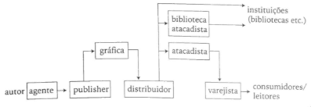
Figura 1.1: Cadeia de Suprimento do Livro
Fonte: Thompson (2013, p. 21).
O processo editorial pode ser descrito assim: o autor cria o conteúdo e o submete à editora, muitas vezes por meio de um agente literário, que atua como filtro, selecionando e direcionando os manuscritos para editoras adequadas ao perfil da obra. A editora adquire direitos do agente e realiza funções como leitura, revisão, edição e diagramação antes de enviar o texto final à gráfica, responsável pela impressão e encadernação dos livros. Em seguida, a gráfica envia os livros para a distribuidora (que pode ser a própria editora), que armazena o estoque e atende encomendas tanto de varejistas quanto de atacadistas. Os clientes das editoras são, portanto, instituições intermediárias, enquanto a interação direta dos leitores com as editoras é mínima. Os leitores, normalmente, não têm contato direto com as editoras e sabem muito pouco sobre elas; seu interesse maior é no livro e no autor, não na editora. (Thompson, 2013)
Historicamente, os escritores brasileiros mantinham uma relação direta com as editoras, o que pode ser observado desde o século XIX, quando autores como Machado de Assis e José de Alencar negociavam diretamente com os editores da época. A profissionalização do agente literário no Brasil só ganhou força nas últimas décadas enquanto em mercados internacionais, como o dos EUA, essa figura já estava consolidada desde o início do século XX. Os agentes literários tendem a trabalhar com autores que já conquistaram certo reconhecimento no mercado, buscando garantir uma maior previsibilidade de sucesso nas vendas de suas obras. Isso se deve ao fato de que autores estabelecidos oferecem uma segurança maior em termos de retorno financeiro, tornando as negociações mais vantajosas tanto para o agente quanto para as editoras.
O empreendedor Albert Curtis Brown, em uma conversa com Thompson (2013), fez a seguinte afirmação sobre a profissão.
O agente literário está entre o autor e a editora, e deve advogar melhor do que qualquer um destes a importância da maior obviedade no comércio, ou seja, que nenhuma barganha jamais é realmente sólida e honesta se não for lucrativa para ambas as partes envolvidas. (Thompson, 2013, p.75).
Retomando o processo de produção de um livro dentro dos moldes da publicação tradicional — embora hoje existam diversas outras formas de publicar, as quais serão abordadas posteriormente —, além do autor, agente literário e editor, há também outros profissionais envolvidos que desempenham papéis importantes em diferentes etapas da produção. Esses profissionais interagem em momentos específicos para garantir a qualidade final da obra, cada um contribuindo de maneira decisiva para o sucesso do livro.
Após o manuscrito ser finalizado, o agente literário negocia sua publicação com editoras interessadas na obra. Quando uma editora aprova o manuscrito, ele passa por uma revisão gramatical, ortográfica e de pontuação. Em seguida, o texto é submetido à preparação, onde um profissional ajusta a fluidez, clareza e coesão do conteúdo. Vale destacar que, embora este seja o processo típico no mercado editorial profissional, existem variações entre os autores independentes, tema que será abordado mais adiante no tópico sobre publicação independente.
Após essa etapa, o material é enviado para um designer gráfico, que trabalha na identidade visual do livro, atentando-se às sensações do que a obra precisa transmitir por meio da imagem, incluindo a capa e o layout interno, selecionando a tipografia mais adequada e desenvolvendo elementos gráficos que aprimoram a apresentação da obra. Em algumas situações um ilustrador é envolvido nessa etapa do processo. Com a identidade visual definida, o texto e os padrões gráficos são enviados para diagramação, onde um profissional organiza o conteúdo e os elementos visuais no layout final, garantindo uma experiência de leitura agradável e coerente.
Estamos chegando ao final do processo, e o livro está praticamente pronto. Uma prova do livro é impressa — que pode ser vista como um protótipo — trata-se de um exemplar que serve para garantir que tanto o conteúdo quanto o material gráfico estejam aplicados corretamente. Neste ponto, o livro passa por uma última revisão realizada por um revisor técnico (ou revisor de prova), que verifica a correção e a consistência de todos os detalhes antes da impressão final.
Com tudo aprovado, o livro é encaminhado a um produtor gráfico, que coordena o processo de impressão, escolhendo materiais (papel, capa, tipo de impressão) e trabalhando com a gráfica para garantir a qualidade da produção. Somente então o livro é enviado a uma distribuidora — que como mencionamos anteriormente pode ser a própria editora — e ela se encarrega da distribuição dos livros para livrarias, bibliotecas e outros pontos de venda.
Em editoras menores, é comum que as funções se acumulem. O editor pode assumir responsabilidades adicionais, como as funções de designer gráfico, diagramador, revisor, produtor gráfico e até distribuidor. Um exemplo é Walter Tierno da Editora Sisko, em São Paulo
Após a conclusão do processo de produção de um livro, inicia-se uma nova fase: a distribuição e divulgação. A etapa de divulgação envolve estratégias de marketing, comunicação e relações públicas, além da utilização de técnicas de otimização para mecanismos de busca (SEO), com o objetivo de aumentar a visibilidade do livro tanto em canais digitais quanto físicos. Essas atividades são importantes para garantir que a obra alcance o público-alvo e tenha uma boa recepção no mercado.
Publicar um livro é uma coisa; fazer com que as pessoas o conheçam e o comprem é outra bem diferente. As editoras tradicionais ainda possuem muito mais influência em marketing e vendas do que a grande maioria dos autores autopublicados e também das pequenas editoras. (Thompson, 2022, p. 39).
Essa etapa pode incluir lançamentos de livros, participação dos autores em eventos, campanhas em redes sociais, parcerias com influenciadores digitais, resenhas em blogs e mídias especializadas, além de estratégias de publicidade em diferentes canais, tudo para garantir que a obra chegue ao maior número possível de leitores e impulsione as vendas.
Este é o processo de produção de um livro pelas vias tradicionais, por meio de uma editora que assume todos os custos de produção. Nesse formato, há um contrato entre o autor e a editora, no qual o autor concede à editora o direito exclusivo de publicar e distribuir sua obra em troca de royalties, que são uma porcentagem das vendas do livro. A editora pode também pagar um adiantamento, que é descontado dos futuros royalties, além de negociar direitos subsidiários, como traduções ou adaptações, com uma compensação adicional para o autor. O contrato estabelece a duração dessa concessão de direitos, que geralmente é exclusiva, impedindo o autor de publicar a mesma obra com outra editora durante o período acordado.
Quando a negociação é feita por intermédio de um agente literário, este normalmente recebe uma comissão sobre os ganhos do autor que representa. Essa comissão corresponde a um percentual dos royalties recebidos pelo autor, bem como de qualquer adiantamento que ele possa obter da editora, explica Gabriela Colicigno (2024), agente literária, editora e representante da agência Magh, em entrevista ao Podcast Leia Mulheres.

  - Financiamento Coletivo e a Publicação Independente
Como se pode imaginar, não é fácil para um autor conseguir um contrato com uma editora, mesmo quando age por intermédio de um agente literário, pois as editoras, como qualquer negócio, precisam garantir a viabilidade financeira de seus projetos e escolher com cuidado os livros que irão publicar.
As grandes editoras, com maior capital e recursos, podem se permitir ocasionalmente investir em obras de retorno incerto, diversificando seu portfólio e dando oportunidade para novos autores. Em contraste, pequenas editoras, que contam com recursos limitados, precisam ser mais cautelosas, priorizando títulos com maior potencial de vendas. Portanto, o risco de investir em um livro com baixo potencial de vendas é uma preocupação constante para editoras de todos os tamanhos. (Thompson, 2011, p. 63)
No Brasil, surgiram formas alternativas de publicação, como a Editora Patuá, que é uma editora independente, fundada em 2011 por Eduardo Lacerda, com o objetivo de dar voz a autores que muitas vezes são ignorados pelas grandes editoras tradicionais. A Patuá se destaca por seu foco em obras de literatura contemporânea, como poesia, prosa, dramaturgia e ensaios, e por sua missão de promover a diversidade literária no Brasil, publicando tanto autores estreantes quanto nomes mais consagrados, mas que optam por um caminho editorial fora do circuito comercial tradicional.
A Editora Patuá - Livros são amuletos - é uma alternativa no mercado editorial: com o objetivo principal de publicar bons autores e autoras que ainda não encontraram espaço nas grandes editoras, mas que também não desejam pagar pela edição da própria obra, pretendemos apresentar ao público livros com excelente qualidade gráfica e, sobretudo, literária. (Lacerda, n.p.)
Além de buscar oportunidades de publicação em editoras independentes, que têm como objetivo a diversidade e inclusão em seu portfólio, como a Editora Patuá, os autores podem explorar outras alternativas, como o financiamento coletivo, também conhecido como crowdfunding. Esse modelo permite que escritores arrecadem fundos para a publicação de suas obras por meio de contribuições financeiras de diversas pessoas interessadas no projeto.
No contexto do financiamento coletivo, o autor discute a importância do envolvimento com um grande número de pessoas para conseguir apoio. Ele explica que, ao contrário dos métodos tradicionais de captação de recursos, que envolvem convencer um pequeno número de investidores a aportar grandes quantias, o financiamento coletivo busca pequenas contribuições de muitas pessoas interessadas no projeto. Essa abordagem destaca a conexão pessoal e o engajamento com a comunidade em comparação à busca por retornos financeiros por parte de investidores tradicionais. (Thompson, 2021)
Para que uma campanha de financiamento coletivo seja bem-sucedida, é importante ter uma abordagem estratégica. Isso inclui escolher a plataforma adequada, criar uma campanha que explique o conceito do livro, os objetivos, prazos e o valor necessário para cobrir os custos de produção, como impressão, design e revisão. Também é importante oferecer recompensas atraentes aos apoiadores, como cópias físicas e digitais do livro, marcadores, menções nos agradecimentos, brindes exclusivos, e até mesmo oficinas ou acesso a conteúdo digital exclusivo. As autoras entrevistadas que utilizam de financiamento coletivo, deixaram claro nas entrevistas que durante o período da campanha, é necessário um grande esforço de divulgação para atrair apoiadores. A campanha deve estabelecer uma meta financeira a ser alcançada dentro de um prazo específico. Se a meta for atingida, os recursos são usados para produzir o livro, e as recompensas são entregues aos apoiadores. Isso quer dizer que boa parte do sucesso de uma publicação por meio do financiamento coletivo está nas estratégias utilizadas na divulgação:
O segredo para conduzir uma campanha de financiamento coletivo bem-sucedida é saber como se conectar com a comunidade certa e apresentar um motivo convincente para que ela lhe dê dinheiro - em outras palavras, tudo tem a ver com o coletivo. Essa é a única constante em todos os financiamentos coletivos, de produtos a livros, de filmes a causas. (Thompson, 2021, p. 323)
O Catarse, uma das plataformas de financiamento coletivo mais populares no Brasil, oferece algumas dicas para que as pessoas sejam bem-sucedidas em suas campanhas. São elas:
Construa uma rede antes do projeto entrar no ar: participe de comunidades e fóruns relacionados ao seu público-alvo. Seja ativo e compartilhe conteúdo relevante para atrair seguidores antes mesmo de lançar sua campanha. Crie expectativa planejando o lançamento com antecedência, escolhendo o melhor momento para divulgar, como datas comemorativas que possam gerar buzz. No lançamento, anuncie amplamente e mobilize seus contatos mais próximos, pedindo apoio imediato para construir confiança e atrair outros apoiadores. Ofereça recompensas especiais para os primeiros apoiadores (Early Birds) para incentivar contribuições rápidas. O sucesso da campanha depende de planejamento cuidadoso, divulgação eficaz e engajamento ativo desde o início, garantindo que o projeto ganhe visibilidade e atinja a meta estabelecida. (Blog do Cartase, 2014, n.p.)
Por fim, o financiamento coletivo é uma forma interessante de validar uma ideia, envolver a comunidade e garantir os recursos para realizar o projeto.
Para autores que não desejam assumir as estratégias de marketing e a organização que são próprias de campanhas de financiamento coletivo, há a alternativa da publicação independente. Nessa modalidade de publicação, os autores assumem parte ou a totalidade dos custos de produção. Essa é uma maneira de lançar no mercado livros que talvez não fossem facilmente publicados pelos meios tradicionais. No entanto, é importante destacar que, ao optar pela autopublicação, o autor deve estar familiarizado com todas as etapas de produção e ser cuidadoso para garantir a qualidade final da obra. Além disso, é fundamental investir em uma estratégia de marketing eficiente, já que não contará com os contatos de uma grande editora nem com a estrutura para uma boa distribuição.
Algumas editoras disponibilizam serviços como revisão, design gráfico e revisão técnica, mas os custos de produção ficam sob a responsabilidade do autor. Outra opção para o autor é enviar seu manuscrito para gráficas especializadas na impressão de livros, assumindo a gestão de todas as etapas anteriores do processo. Ele pode escolher realizar essas tarefas por conta própria ou contratar profissionais para serviços específicos individualmente, mantendo o controle sobre o projeto. Nesse modelo, o autor tem total autonomia sobre o conteúdo, design e formato do livro, sem a necessidade de seguir as diretrizes ou preferências de uma editora.
No entanto, a maneira mais popular de autopublicação atualmente é disponibilizar a versão digital do livro para venda em lojas virtuais.
Há uma boa coleção de sucessos que começaram fora da indústria editorial. (...) A revolução de fato começou em 2007, quando a Amazon lançou o Kindle, leitor digital que provou a viabilidade do e-book. Em seguida, veio uma ferramenta para servir aos autores: o Kindle Direct Publishing (KDP), que permite a autopublicação gratuita. Foi no KDP que Andy Weir começou a vender, a 99 centavos de dólar, Perdido em Marte — que ganharia uma adaptação cinematográfica que rendeu 630 milhões de dólares na bilheteria. (...) Na lista semanal dos 100 mais vendidos da Amazon, trinta, em média, são fruto da autopublicação. Desde 2018, os autores do KDP já conseguiram, disputando com livros físicos, emplacar dezessete títulos na lista publicada por VEJA. Há até quem consiga um feito raro: viver de literatura. (Carneiro, 2024, n.p.)
No site do Kindle Direct Publishing (KDP), a plataforma de autopublicação da Amazon, é possível conferir os diferentes formatos de remuneração para autores que desejam publicar suas obras de forma independente. Os autores podem optar por receber 70% de royalties sobre as vendas de eBooks que atendam a determinados critérios, como ter um preço entre R$2,99 e R$9,99 e estar disponível em territórios elegíveis, ou 35% de royalties para livros que não atendem a esses critérios. Além disso, autores que inscrevem seus eBooks no programa KDP Select podem ganhar uma parte do KDP Select Global Fund, com base no número de páginas lidas pelos assinantes do Kindle Unlimited e Kindle Owners' Lending Library. Para livros impressos, o KDP Print oferece royalties de 60% do preço de capa, menos os custos de impressão, que variam de acordo com o formato e especificações do livro. As vendas em mercados internacionais podem ter taxas de royalties diferentes, dependendo do país ou região. Autores inscritos no KDP Select também têm acesso a ferramentas promocionais, como "Kindle Countdown Deals" e "Promoções de Livro Grátis", que podem ajudar a aumentar a visibilidade e as vendas. Dessa forma, a remuneração dos autores na Amazon depende do modelo de royalties escolhido, da participação em programas específicos, e da estratégia de preços e marketing adotada:
Além das recompensas financeiras, o crescimento da autopublicação aumentou muito a gama de opções disponíveis para os escritores, criando um ambiente de publicação mais variado no qual os autores podem ir e voltar entre a publicação tradicional e a autopublicação, dependendo do que desejam alcançar e das opções disponíveis para eles no momento. (Thompson, 2022, p. X)
Além da facilidade de autopublicação pelo KDP da Amazon, os autores têm acesso a uma série de benefícios, como relatórios detalhados que fornecem informações sobre o perfil dos leitores interessados em suas obras. Esses dados são fundamentais para desenvolver estratégias de marketing eficientes, algo que na publicação tradicional geralmente fica restrito às editoras. Os autores também contam com a flexibilidade para ajustar o preço dos livros, ferramentas promocionais como o 'Kindle Countdown Deals' e 'Promoções de Livro Grátis', e a possibilidade de alcançar uma audiência global, já que a Amazon disponibiliza os livros para venda em mais de 170 países. Além disso, autores autopublicados podem concorrer ao Prêmio Kindle de Literatura, que oferece uma excelente oportunidade de reconhecimento e exposição no mercado editorial.
O Prêmio Kindle de Literatura, lançado pela Amazon Brasil em parceria com a editora Nova Fronteira, é uma importante iniciativa para autores autopublicados. Desde a sua criação, em 2016, o prêmio tem o objetivo de promover a literatura brasileira e dar visibilidade a novos talentos da autopublicação. Os dados da própria Amazon indicam que a cada ano o prêmio recebe milhares de inscrições de obras publicadas de forma independente na plataforma Kindle Direct Publishing (KDP).
Os autores autopublicados pelo KDP que concorrem ao prêmio têm a chance de ganhar uma premiação que inclui um contrato de publicação com a Nova Fronteira, uma premiação em dinheiro (no valor de R$ 50.000 na edição de 2023) e ampla divulgação das obras vencedoras tanto na Amazon quanto em outras plataformas de mídia. Além disso, o vencedor ganha destaque dentro do catálogo Kindle, o que aumenta a exposição e a visibilidade de suas obras no mercado editorial.
Não é apenas a simplicidade do processo e a facilidade de monetização oferecidas pela Amazon que tornam a publicação independente tão atrativa; muitos escritores se sentem frustrados com o próprio processo de publicação pelas vias tradicionais. A falta de controle sobre sua obra, os desacordos em relação aos termos de edição e revisão, a insatisfação com a identidade visual escolhida pela editora, a falta de transparência nas vendas e a demora no repasse dos pagamentos são algumas das questões enfrentadas. Além disso, e talvez mais importante, a falta de clareza nos contratos, que podem conter cláusulas que restringem os direitos do autor sobre sua obra, resultando em ganhos financeiros muito abaixo do esperado. Muitos autores ficam presos a contratos longos, e suas histórias, fruto de tanto tempo e esforço, acabam inacessíveis, retidas pela editora.
Nem mesmo Stephen King escapou de um contrato desfavorável no início de sua carreira. Em 1978, ele publicou A Dança da Morte (The Stand), uma obra que o consolidou como um dos grandes nomes da literatura de horror e ficção pós-apocalíptica. Esta obra, considerada um marco no gênero, é uma das mais conhecidas e aclamadas de sua carreira. No entanto, o contrato original permitia à editora reter os direitos sobre o livro, o que impediu King de renegociar melhores termos conforme sua fama crescia e seus livros se tornavam best-sellers. Isso resultou em ganhos financeiros consideravelmente menores do que ele poderia ter obtido se tivesse mantido maior controle sobre seus direitos autorais. Stephen King mencionou essa dificuldade em diversas entrevistas e em sua autobiografia On Writing (2000), onde reflete sobre as implicações contratuais e a falta de controle financeiro em suas primeiras obras. Além disso, o pesquisador Tony Magistrale, em Stephen King: America's Storyteller (2010), reforça que King enfrentou grandes desafios no início da carreira devido às condições contratuais que limitaram sua participação nos lucros de suas obras mais populares.
Hugh Howey, autor norte-americano famoso por sua série de ficção científica Silo, iniciou sua trajetória de publicação de forma independente por meio da plataforma Amazon Kindle Direct Publishing (KDP), que foi lançada em 2007 para permitir que autores publicassem suas obras diretamente no formato digital. A série Silo tornou-se um fenômeno mundial, vendendo milhões de cópias e sendo traduzida para mais de 40 idiomas. Segundo Howey, “a autopublicação não é mais apenas para escritores que não conseguem entrar no mercado editorial tradicional. Ela se tornou a primeira escolha para muitos” (entrevista à Forbes, 2014).
No Brasil, José Mauro de Vasconcelos, autor do célebre Meu Pé de Laranja Lima, publicado em 1968, alcançou grande sucesso com sua obra, que foi traduzida para mais de 20 idiomas e adaptada para televisão e cinema. No entanto, os contratos que assinou, embora tenham garantido a publicação e distribuição do livro, não lhe asseguraram uma participação justa nos lucros gerados pelas vendas e adaptações. Como resultado, Vasconcelos enfrentou dificuldades financeiras ao longo de sua vida, algo que poderia ter sido evitado se ele tivesse recebido apoio legal ao assinar os contratos, especialmente considerando a popularidade internacional de sua obra. De acordo com a pesquisadora Nelly Novaes Coelho, em Dicionário Crítico de Escritores Brasileiros (2002), Vasconcelos passou por problemas financeiros frequentes, apesar do sucesso comercial de seu livro. Além disso, em uma entrevista ao Jornal do Brasil (1974), o próprio autor revelou que os acordos comerciais não refletiam adequadamente o êxito de suas obras, especialmente em termos de direitos autorais para as adaptações.
Esses problemas surgem, em grande parte, porque muitos autores ainda acreditam que sua função se restringe à produção literária, mantendo-se distantes das demais etapas do processo editorial. Para superar essas dificuldades, é essencial que os eles compreendam a importância de gerir suas próprias carreiras e adotem uma postura mais provocativa e participativa em todas as fases da publicação, especialmente na divulgação e no marketing.
O mundo do escritor não é o mesmo das editoras, agentes e livreiros. Esses dois mundos colidem um com o outro, mas precisam e dependem um do outro; entretanto, a área em que se sobrepõem é pequena e geralmente restrita a interações ritualizadas que ocorrem ao longo das fronteiras. Muitos escritores sabem muito pouco sobre o mercado editorial e as estruturas do setor do qual suas carreiras como escritores dependem: para eles, trata-se de outro mundo, localizado em algum outro lugar - um lugar muito misterioso no que diz respeito à maneira como funciona, um objeto de admiração, desalento ou simplesmente incompreensão, dependendo da sua experiência. Embora o mercado editorial esteja aparentemente associado a autores tanto quanto a livros, na verdade muitos autores ficam bem à margem desse campo, se não completamente fora dele. Seu contato com o mundo editorial é, em grande parte, mediado pelo seu agente (ou agentes se, como ocorre com muitos autores, tiverem mais de um), e normalmente eles confiam muito nos conhecimentos e conselhos do agente para navegar por esse universo. O universo do escritor é, acima de tudo, o universo de escritores. Aqueles que muitos escritores pensam serem seus amigos e colegas costumam ser outros escritores - estas são as pessoas e as redes que lhes importam. (Thompson, 2011, p. 43)
É com a finalidade de contribuir com essa conversa com outros escritores – ou, de fato, com leitores – que muitos escritores se veem às voltas com o mercado editorial; eles precisam desse mundo e dos que nele atuam para fazer o que querem fazer, que, na maioria das vezes, é escrever.
A maioria dos autores, especialmente no Brasil e em outros mercados literários ao redor do mundo, precisa buscar fontes alternativas de renda para sobreviver. Essa situação é amplamente discutida em estudos sobre o mercado editorial e a economia criativa.
Historicamente, autores renomados, como Machado de Assis e Graciliano Ramos, tiveram outros empregos fora da literatura para garantir sua subsistência. Machado, por exemplo, trabalhou como funcionário público, enquanto Graciliano foi jornalista e político. Essa situação se estende até os dias atuais, com muitos escritores tendo que equilibrar a escrita com outros empregos. De acordo com o relatório The Business of Being a Writer (2018) de Jane Friedman, apenas uma pequena parcela dos escritores consegue viver exclusivamente da venda de livros, sendo a maioria dependente de outras fontes de renda, como palestras, ensino, ou trabalhos paralelos em áreas relacionadas, como o jornalismo e a edição.
Além disso, a relação dos escritores com editores e agentes literários tem sido moldada ao longo dos séculos. Conforme John B. Thompson discute em Mercadores de Cultura (2010), o papel do agente literário se tornou cada vez mais importante na intermediação entre autores e editores, mas muitos escritores continuam a ver seu trabalho como uma expressão pessoal, independente das exigências comerciais. A citação do jovem escritor do Brooklyn reflete essa tensão entre a criação artística e as demandas do mercado editorial, algo que William Deresiewicz também explora em The Death of the Artist (2020), ao analisar como muitos escritores resistem à ideia de produzir apenas para agradar agentes ou editores.
Ainda existem preconceitos em relação à publicação independente, pois há quem acredite que, se um livro fosse realmente bom, uma editora se esforçaria para publicá-lo.
A publicação de forma independente, para alguns, soa como uma alternativa desesperada para colocar seu trabalho nas prateleiras e se consolidar como autor. Contudo, para outros autores, essa modalidade já não é mais considerada uma opção de último recurso, a ser escolhida apenas quando não se consegue firmar um contrato com uma editora.
Joanna Penn, autora premiada de obras voltadas para escritores independentes, como How to Make a Living with Your Writing e The Successful Author Mindset, menciona em seu blog que os autores independentes têm diversas vantagens, como controle criativo sobre a escrita, os meios de publicação e a definição das estratégias de marketing e relacionamento. Além disso, podem publicar e obter retorno financeiro de forma mais ágil em comparação com os métodos tradicionais. Os autores mantêm os direitos de propriedade intelectual, podendo comercializar seus livros em diferentes formatos e mercados, além de licenciar seletivamente esses direitos, como, por exemplo, publicar de forma independente em algumas regiões e licenciar para editoras tradicionais em outras. A autonomia na definição de preços e margens de lucro é outro benefício, bem como a possibilidade de criar pacotes de produtos e explorar novas oportunidades de mercado, o que coloca o autor no controle estratégico da produção, divulgação e distribuição de sua obra. (PENN, 2024).
Claro que há muito o que aprender, mas se você for curioso e gostar de experimentar e experimentar coisas novas, poderá aprender como administrar um negócio criativo de sucesso. Leva apenas tempo e prática. (Penn, 2024, online).
Historicamente, o modelo de autopublicação se fortaleceu no século XXI, especialmente com o surgimento de plataformas digitais como a Amazon KDP. Desde a sua criação, milhares de autores utilizaram a plataforma para lançar suas obras sem a intermediação de editoras tradicionais. O sucesso de autores como Hugh Howey, E.L. James (Cinquenta Tons de Cinza), e Andy Weir (Perdido em Marte) contribuiu para a popularização do modelo, demonstrando que a autopublicação pode ser lucrativa e abrir oportunidades no mercado editorial tradicional. Howey vendeu mais de 500.000 cópias de sua série Silo em 2012, o que chamou a atenção de editoras tradicionais e resultou em um contrato milionário para publicação física e adaptação para TV, como destacado pela The Guardian em 2013.
Esse movimento foi parte de uma transformação no mercado editorial, com a autopublicação passando a ser considerada uma opção viável e lucrativa para autores que preferem manter maior controle sobre seus direitos autorais e receber uma parcela maior dos lucros de suas obras, conforme discutido por John B. Thompson em Mercadores de Cultura (2010).
A facilidade da autopublicação, embora ofereça maior autonomia aos autores, também traz consigo uma série de novos desafios.
O mercado de livros é saturado - e fica cada vez mais saturado à medida que, a cada ano, aumenta o número de títulos lançados. O pessoal de vendas e de marketing dedica tempo e esforço enormes, tentando garantir que seus títulos sobressaiam e não fiquem simplesmente perdidos no dilúvio de livros novos que aparecem a cada temporada. (Thompson, 2011 p. 28)
Em um mercado já saturado, a publicação de novos títulos torna-se ainda mais competitiva, exigindo dos autores não apenas talento literário, mas também conhecimento em estratégias de marketing, relações públicas e gestão de carreira. O autor precisa se enxergar não apenas como escritor, mas como um empreendedor, sendo estratégico na forma como promove suas obras, utilizando criatividade e inovação para se destacar entre milhares de outras publicações. Nesse cenário, o sucesso depende tanto da qualidade do conteúdo quanto da capacidade de se posicionar no mercado, e é aqui que o design de experiência se torna um recurso estratégico para ajudá-los nesse desafio.

- Desafios dos escritores no contexto atual
Independentemente da forma escolhida pelo autor para publicar suas obras — seja por meio de um contrato com uma editora tradicional, financiamento coletivo ou autopublicação na plataforma KDP da Amazon —, em um mercado altamente competitivo, é preciso minimizar ao máximo a margem de erro e fazer escolhas com assertividade. Escrever um livro demanda um grande esforço, investimento de tempo, pesquisa e estudo das técnicas de escrita. Um erro na comunicação do livro ou no posicionamento do autor pode comprometer todo esse trabalho. Uma publicação que não recebe os devidos cuidados em qualquer etapa do processo e que, porventura, venha a ser mal sucedida, pode afetar permanentemente a reputação do autor, do agente literário e da editora, quando for o caso.
De acordo com Thompson (2013), os autores enfrentam diversos desafios para alcançar o sucesso no cenário editorial contemporâneo, como a saturação do mercado, a fragmentação do público e a crescente concorrência, especialmente no ambiente digital. Thompson destaca que, além da qualidade literária, fatores como a visibilidade nas plataformas digitais, a capacidade de autopromoção e a interação direta com os leitores são essenciais para o êxito de um autor. Ao adaptar essa análise para o contexto brasileiro, observamos que esses obstáculos também são evidentes para os autores nacionais, que competem em um mercado cada vez mais fragmentado e saturado.
No Brasil, a saturação do mercado é ilustrada pelos dados da Câmara Brasileira do Livro (CBL), que indicam cerca de 50.000 títulos publicados anualmente, incluindo novas obras e reedições. Além disso, uma matéria da VEJA (4 de junho de 2024) revelou que 200 mil livros foram autopublicados no último ano via Kindle Direct Publishing (KDP) da Amazon no Brasil. Com o volume significativo de publicações, torna-se um grande desafio para os autores se destacarem e conquistarem visibilidade no mercado.
No contexto brasileiro, estudiosos como Marisa Midori Deaecto e Aníbal Bragança trouxeram muitas reflexões sobre as barreiras enfrentadas pelos autores. Deaecto, em O Império dos Livros: Instituições e Práticas de Leitura no Brasil do Século XIX (2010), analisa os obstáculos históricos do mercado editorial brasileiro, como a concentração regional e a dificuldade de distribuição, que ainda persistem. Bragança, em Impresso no Brasil: Dois Séculos de Livros Brasileiros (2010), destaca os desafios de visibilidade para os autores no Brasil, em um mercado saturado. Já Giselle Beiguelman (2021), professora da USP e especialista em cultura digital, aponta que as plataformas digitais exacerbaram a fragmentação do público e tornaram indispensáveis as estratégias de autopromoção.
Complementando essa perspectiva, David Hesmondhalgh, em The Cultural Industries (2019), explora como as indústrias culturais estão cada vez mais focadas em nichos, o que aumenta a fragmentação do público. A saturação do mercado, intensificada pelo crescimento da autopublicação, leva os autores a buscar soluções criativas e a desenvolver novas estratégias de promoção, com ênfase no marketing digital e na interação direta com seus leitores. Esses desafios também estão presentes no mercado editorial brasileiro, embora apresentem características específicas, conforme destacado por estudiosos locais.
Além desses desafios, Thompson (2013) menciona as incertezas econômicas, como o aumento dos custos de produção e logística, impactando o preço final dos livros.
As exigências de mercado, que pressionam por vendas cada vez mais altas, encontram justificativas nas incertezas econômicas, como o aumento dos custos de produção e logística, fatores que influenciam diretamente o preço final dos livros. Além disso, a leitura enfrenta uma forte concorrência pela atenção dos leitores, em meio a uma ampla variedade de opções de entretenimento, como filmes, séries, música, redes sociais e jogos.
Segundo o "Panorama do Consumo de Livros", um estudo da Nielsen BookData encomendado pela Câmara Brasileira do Livro (CBL) em 2023, os hábitos de lazer dos compradores de livros no Brasil revelam que 50,8% usam redes sociais, 36,4% assistem a vídeos no YouTube ou TikTok, 44,3% consomem conteúdos em serviços de streaming como Netflix e Amazon Prime, 38,9% utilizam plataformas de streaming de áudio como Deezer e Spotify, 30,7% assistem TV, 24,9% praticam esportes e 32,8% descansam ou dormem, e 44,9% dedicam tempo à leitura, destacando que os principais concorrentes do consumo de livros são os serviços de streaming que oferecem entretenimento por meio de vídeo e áudio.
A dificuldade em manter o foco em atividades prolongadas também representa um obstáculo para a manutenção do hábito de leitura, o que impacta diretamente o mercado, reduzindo tanto o interesse pela leitura quanto o consumo de livros. Segundo a pesquisa “Focus and Attention in the Digital Age” realizada em 2020 pelo Cengage Group, 58% dos brasileiros disseram que sua capacidade de concentração foi afetada pelo uso frequente de dispositivos digitais. Em 2021, a Fundação Getúlio Vargas (FGV) publicou um estudo que mostrou que 67% dos brasileiros entrevistados relataram dificuldade em manter a atenção em atividades que exigem concentração por mais de 15 minutos, associando isso ao impacto das redes sociais e da exposição contínua a múltiplos estímulos.
Esses estudos sugerem que a intensa exposição a estímulos digitais contribui para uma diminuição da capacidade de concentração e uma redução na duração da atenção. Eles indicam que o acesso a serviços digitais está alterando os padrões de leitura e atenção dos brasileiros, tornando-os mais suscetíveis a distrações. Esse cenário impacta negativamente o hábito de leitura e a compreensão de textos mais complexos.
Outro desafio dos autores na atualidade é a necessidade de se posicionarem como referência em seu campo, o que muitas vezes inclui a adesão a nichos promissores, como o da Romantasia. Além disso, eles precisam aplicar seu conhecimento e habilidades em estratégias de marketing para construir uma marca pessoal e produzir conteúdo, o que ajuda a criar uma base de leitores e apoiadores que promovem e divulgam seus livros.
Editoras e agentes literários têm adotado estratégias para identificar autores com alto potencial de vendas, e uma das principais abordagens é analisar a presença e reputação nas redes sociais. Um autor que possui grande número de seguidores e uma alta taxa de engajamento já está vários passos à frente na publicação de um livro com potencial de sucesso comercial. A reputação nas redes sociais torna-se, assim, um atrativo significativo para que editoras se interessem em publicar suas obras e para que agentes literários desejem representá-los. Mesmo quando os autores optam pela publicação independente, a rede de relacionamentos desempenha um papel importante no sucesso das vendas.
A influência na mídia dos escritores não é importante para as editoras comerciais apenas para uma boa estratégia de marketing e divulgação dos livros, mas para que possam selecionar autores que demonstram uma capacidade de audiência e visibilidade, assim chamado “lançamento de celebridade” (Thompson, 2013 p. 82).
Portanto, o investimento em se posicionar estrategicamente para o público é um recurso essencial para o sucesso dos autores. Para isso, é necessário adotar uma abordagem multifacetada que combine presença online, networking e compartilhamento de conhecimento. A reputação dos autores como forma de aumentar sua credibilidade e com isso, impulsionar vendas, é abordada na cultura da convergência elaborada por Henry Jenkins, um renomado teórico da comunicação, mídia e cultura, conhecido principalmente por seu trabalho sobre cultura participativa, convergência midiática e fandom. Ele é professor e pesquisador, e seus estudos têm influenciado significativamente a maneira como entendemos a interação entre as mídias, as audiências e as comunidades de fãs.
A cultura de convergência nas mídias são mais do que mudanças nas formas de comunicação através das novas tecnologias, trata-se de um processo, não há um local de controle ou armazenamento que possa controlar a forma como as pessoas se comunicam através das tecnologias, um aparelho celular, por exemplo, pode ser utilizado para jogar, enviar, mensagem, compartilhar notícias, fazer ligações, mas também é utilizado para leituras, para que pessoas possam assistir filmes, séries, ouvir músicas, etc. “Alimentar essa convergência tecnológica significa uma mudança nos padrões de propriedade dos meios de comunicação” (Jenkins, 2022 p. 21).
Ou seja, a convergência não ocorre apenas quando os materiais ou serviços são produzidos, não se trata de uma reunião de quando e onde as pessoas irão assistir a estreia de um filme, por exemplo, pois o entretenimento não é a única coisa que flui pelos inúmeros aparelhos midiáticos, mas memórias, fantasias, desejos etc. Uma produção de vídeo feita por um aparelho celular pode viralizar e impactar milhares de pessoas, que podem ser atraídas para aquelas cenas por sentimentos e sensações diversas, isso quer dizer que, na cultura de convergência, o que as pessoas fazem com os meios de comunicação e mídias é capaz de gerar sucesso ou não a uma determinada produção ou serviço.
Quando as pessoas assumem o controle das mídias, os resultados podem ser maravilhosamente criativos; podem ser também uma má notícia para todos os envolvidos. (Jenkins, 2022 p. 43)
Os consumidores estão utilizando as tecnologias para assumir o controle sobre o fluxo de mídias e para se comunicar com outros consumidores, se antes esses eram passivos, nessa nova era digital se tornaram ativos.
Para os autores de livros essa cultura de convergência é vista quando esses precisam se tornar referência em determinado tema, influenciadores, alcançar popularidade através da produção de conteúdo online, manter relacionamento com o seu público nas redes sociais e, além disso, adquirirem habilidades em outros campos do conhecimento como: técnicas de oratória, apresentação, marketing, comunicação corporal, planejamento de comunicação, conhecimento em design gráfico, fotografia, vídeo e edição, entre outros; são ferramentas que irão tornar sua comunicação mais agradável e aproximá-los do seu público, essas habilidades deverão ser constantemente aprimoradas para manter sua popularidade.
A capacidade do autor em conquistar e manter um bom público consumidor de seu conteúdo será também o meio para garantir contrato com a editora, assim a cultura de convergência reflete no campo editorial.
Apesar dos desafios enfrentados no mercado editorial, há razões para otimismo. Em 2021, o mercado editorial brasileiro registrou um aumento nas vendas de livros, com cerca de 55 milhões de unidades vendidas e uma receita de aproximadamente R$ 2,1 bilhões. Esse crescimento foi impulsionado pelo aumento na demanda por livros físicos e digitais, refletindo um mercado em expansão. A diversificação dos gêneros e o surgimento de nichos específicos têm atraído novos leitores e ampliado o mercado. A ascensão dos influenciadores digitais também têm impulsionado as vendas. De acordo com a Câmara Brasileira do Livro (CBL), em 2023, o mercado editorial brasileiro continuou sua trajetória de crescimento, com um aumento de 7% nas vendas em comparação ao ano anterior.
Existem muitas oportunidades de mercado a serem aproveitadas. No entanto, é preciso que autores e demais profissionais do setor estejam atentos às tendências e utilizem estratégias de comunicação, marketing e design adequadas para impulsionar suas carreiras e suas obras.

- Gêneros Literários Modernos e a Ascensão da Romantasia
Conforme o mercado editorial se desenvolveu, surgiu a necessidade de categorizar os livros em gêneros, prática que remonta à Antiguidade. A categorização de obras literárias pode ser traçada até Aristóteles, que em sua obra Poética (século IV a.C.) definiu gêneros literários como a tragédia, a comédia e a épica, estabelecendo uma base teórica que influenciou a classificação das obras literárias por séculos. Outro exemplo de categorização importante foi a Biblioteca de Alexandria, no Egito, que organizou vastos acervos de manuscritos e textos em diferentes áreas do conhecimento, como filosofia, ciência e literatura.
No entanto, a divisão em gêneros literários tal como conhecemos hoje se consolidou a partir do século XVIII, com o crescimento e desenvolvimento do mercado editorial e a necessidade de classificar livros conforme suas temáticas e estilos para melhor atingir o público e facilitar o comércio. A classificação e a definição dos gêneros literários podem variar de acordo com o contexto histórico e geográfico. Por exemplo, o gênero romance na literatura europeia do século XIX foi amplamente associado a obras como Os Miseráveis, de Victor Hugo, ou Orgulho e Preconceito, de Jane Austen, que se concentravam em narrativas fictícias e questões sociais. Já no Japão, o romance seguiu uma evolução diferente, com autores como Natsume Soseki escrevendo obras que exploravam conflitos internos e filosóficos, como em Kokoro (1914), focado nas transições culturais do Japão da era Meiji.
De acordo com o historiador Roger Chartier (1998), em sua obra A Ordem dos Livros, a classificação dos gêneros literários evoluiu significativamente a partir do século XVII, quando a imprensa permitiu uma maior disseminação de textos e a necessidade de organizar o conhecimento. No início da era moderna, a multiplicação de textos impressos e o surgimento de novas formas de narrativas, como o romance, exigiram a categorização dos livros em gêneros específicos. Essa divisão ajudou a moldar não apenas a literatura, mas também a forma como os leitores se aproximavam do conhecimento e da ficção.
No século XIX, com o aumento da alfabetização e da produção literária, os gêneros literários começaram a se diversificar ainda mais, adaptando-se às demandas de um público cada vez mais amplo e variado. Eles surgiram da necessidade de categorizar os livros de modo a facilitar a organização dos temas, facilitando assim a sua produção e comercialização, agrupando obras com características semelhantes em termos de estilo, forma e conteúdo.
Podemos categorizar os gêneros literários em três grandes grupos: Ficção, que engloba subgêneros como romance, conto, ficção científica, terror, fantasia e mistério policial; Não-ficção, que inclui biografias, ensaios, livros didáticos, documentários e autoajuda; e Poesia, que abrange obras com foco em ritmo, métrica e expressão lírica.
O crítico literário canadense Northrop Frye, em Anatomy of Criticism (1957), discute a estrutura da literatura, dividindo-a em grandes categorias com base em suas formas e funções. Ele identifica, principalmente, a ficção, que envolve narrativas criadas pela imaginação; a não-ficção, que relata fatos e eventos reais; e a poesia, que faz uso de uma linguagem estética e expressiva para transmitir sentimentos e ideias. Frye (1957) busca compreender como essas formas literárias se conectam e como cumprem funções específicas dentro do universo literário, promovendo uma leitura mais sistemática da literatura como um todo. Esse conceito é amplamente adotado no ocidente.
Essa classificação tem parentesco com a divisão dos gêneros literários em que está na Poética, de Aristóteles, escrita por volta de 335 a.C. Conforme já explicitamos alguns parágrafos atrás, nesta obra, Aristóteles sistematizou os gêneros literários da Grécia Antiga, distinguindo entre formas dramáticas como a tragédia e a comédia, e a poesia épica. Ele argumentou que cada gênero tem uma função específica: a tragédia, por exemplo, busca evocar sentimentos de medo e compaixão, enquanto a comédia é dedicada ao humor e à crítica social.
A poesia épica (ou epopeia), por sua vez, é um poema narrativo que narra ações imponentes, principalmente das civilizações antigas europeias, como é o caso da produção poética atribuída a um dos grandes nomes da epopeia, Homero. Segundo Daniele Silva, mestre em Literatura e Crítica Literária pela PUC-SP, a autora publicou um artigo intitulado "Poesia Épica" no site InfoEscola (2024), essa estrutura básica influenciou a forma como os gêneros literários continuaram a ser classificados ao longo dos séculos, evoluindo para as divisões modernas de ficção, não-ficção e poesia, que se consolidaram especialmente com o advento da imprensa e o desenvolvimento da literatura europeia nos séculos posteriores.
De acordo com a pesquisa “Retratos da Literatura no Brasil” (Câmara Brasileira do Livro, 2020), o gênero romance consolidou-se como o terceiro mais vendido no país, mantendo essa posição desde 2011, perdendo apenas para a Bíblia.
Embora a Bíblia esteja entre os livros mais vendidos, isso não significa que seja necessariamente o mais lido. Diversos fatores incentivam sua compra, entre eles o fato de que 86,8% dos brasileiros se identificam como cristãos, sendo 64,6% católicos e 22,2% evangélicos, de acordo com os dados do Censo do Instituto Brasileiro de Geografia e Estatística (IBGE) realizado em 2010. Alguns exemplares podem ser adquiridos para fins cerimoniais, para consulta, ou simplesmente por tradição familiar, uma vez que é comum entre os fiéis a recomendação de sempre ter um exemplar em casa como símbolo de proteção e fé.
Em 2024, surge a popularização de um novo subgênero que combina elementos de romance — uma narrativa que explora o desenvolvimento emocional, social e psicológico de personagens fictícios —, e fantasia — narrativas ambientadas em mundos fictícios, com elementos sobrenaturais, mágicos, mitológicos ou épicos: a Romantasia. Esse subgênero é caracterizado por histórias ambientadas em mundos fictícios, onde o enredo central gira em torno de um romance, mas também incorpora características típicas da fantasia, como magia, criaturas sobrenaturais, reinos imaginários e aventuras épicas. Embora não se saiba exatamente quem cunhou o termo pela primeira vez, sua disseminação ocorreu principalmente através de plataformas de redes sociais, blogs literários e discussões em fóruns de leitores e escritores.
O termo Romantasia até pode ter sido cunhado recentemente, mas já faz algum tempo que esse tipo de história circula por aí. Um dos primeiros exemplos é War for the Oaks, livro de estreia da autora americana Emma Bull. Publicada em 1987, a obra conta a história de uma jovem cantora de rock que, em meio a problemas com sua banda e namorado, acaba involuntariamente convocada para uma guerra entre dois reinos de fadas. Nos anos seguintes, histórias de Romantasia passaram a ser frequentemente encontradas dentro de outros subgêneros já consolidados, como a “fantasia urbana” e a “fantasia épica”, até ganharem seu próprio termo. (Editora Darkside, 2024, n.p.)
A Romantasia tem ganhado cada vez mais espaço e impulsionado o Mercado Editorial. Segundo a Circana BookScan, uma consultoria especializada no setor, o gênero está projetado para gerar aproximadamente U$619 milhões em vendas globalmente até o final de 2024. Nos primeiros cinco meses do ano, já foram vendidos 11 milhões de exemplares, quase o dobro do volume registrado no mesmo período do ano anterior.
Editores brasileiros apostam que a Romantasia será um hit na Bienal do Livro de São Paulo, que acontece entre 6 e 15 de setembro. Autora de Assistente do vilão, a americana Hannah Nicole Maehrer é uma das presenças confirmadas no evento. Seu livro descreve a tensão amorosa entre uma funcionária e seu chefe — no caso, um notório vilão do reino mágico de Rennedawn. (O Globo, 2024, n.p.)
Há uma questão interessante quanto à autoria dos livros classificados como Romantasia. Enquanto os Romances, desde as publicações de Jane Austen em 1811, até hoje são amplamente vistos como obras escritas para mulheres, a Fantasia, por outro lado, é tradicionalmente reconhecida como um gênero direcionado para homens. Essa percepção remonta desde que J.R.R.Tolkien popularizou o gênero com O Senhor dos Anéis em 1954 e consolidou a Fantasia como um gênero predominante entre o público masculino. No entanto, a grande maioria dos livros de Romantasia são escritos por mulheres, que nesse sentido estão redefinindo e ampliando os limites tanto do romance quanto da fantasia.
Entre as tendências que estão dominando o mercado literário em 2024, a "Romantasy" têm se destacado na estante do público mais jovem. A expressão surgiu para nomear livros escritos principalmente por mulheres — entre as quais se destacam Sarah J. Maas, Stephanie Garber e Rebecca Ross. As autoras descrevem mundos mágicos, batalhas épicas, seres mitológicos e, claro, histórias de amor proibidas e arrebatadoras. Há títulos para todos os gostos, dos que reinventam mitos e contos de fadas conhecidos até os que investem em cenas picantes na narrativa. (NORONHA, 2024, n.p.)
Isso demonstra que as mulheres têm desafiado os papéis de gênero que lhes foram impostos, recusando-se a serem limitadas a personagens passivas, dedicadas apenas ao amor e ao cuidado familiar, que vivem uma rotina pacata aguardando que um herói as salve. Elas buscam representatividade em histórias de aventura como protagonistas e como agentes de transformação, sem deixar de lado o desenvolvimento psicológico, emocional, político e social, aspectos mais comumente trabalhados nos romances. Lauren Roberts, autora de best-sellers estadunidense, explica em entrevista concedida ao jornal O Globo:
Em muitos livros, é a personagem principal feminina que descobre sua força escondida e salva o dia, mas o que eu realmente queria era escrever sobre uma garota comum em um mundo de grandes poderes. Ela não está empunhando uma espada, não é a mais forte fisicamente. E mesmo assim encontrou sua própria força, destacou-se e sobreviveu. (Torres, 2024, n.p.)
A autora estadunidense Collen Hoover, conhecida por seus romances contemporâneos que exploram temas como amor, perda e superação, já vendeu mais de 20 milhões de livros em todo o mundo, utilizando estratégias diferenciadas. De acordo com Roberta Franco (2023), as táticas que contribuem para o sucesso da autora incluem um marketing online forte, com ênfase no TikTok; uma escrita acessível e envolvente; a fidelização dos leitores por meio de espaços propícios para troca e interação; a escolha de um nicho com grande audiência; a seleção de temas delicados; a publicação regular de novos títulos; além da facilitação de negociações para adaptações cinematográficas.
Entre muitos exemplos existentes, o sucesso das autoras que escrevem Romantasia transcende a produção literária. Elas têm se destacado por sua notável competência na aplicação de estratégias de marketing e relacionamento, atuando em nichos em construir e manter uma comunidade de leitores engajados, promovendo interações autênticas que fortalecem o vínculo entre autora e público, e uma experiência de leitura que vai além das páginas dos livros. Essa convergência de talento narrativo e visão estratégica tem sido essencial para o crescimento e a popularização do gênero e para a ascensão das mulheres como autoras.
É justamente com base nesse fenômeno que, considerando o otimismo do mercado editorial e o potencial das autoras em utilizar recursos de experiência para se destacarem, optamos por utilizar como recorte desta pesquisa a análise das autoras cujas obras se enquadram no gênero Romantasia.
A fragmentação do público também é um fator importante a ser analisado e que justifica o surgimento de nichos literários. Tanto a Romantasia, que será mais aprofundada neste estudo, como os estilos Dark Academia, Narrativas LGBTQIA+, e Literatura Afrofuturista, atende a um público específico e engajado, mas limita o potencial de alcance em massa e dificulta a conquista de posições de best-seller. Embora esses nichos ampliem a diversidade temática, eles intensificam a necessidade de os autores ajustarem suas estratégias para alcançar leitores fora dessas bolhas.
O gênero Romantasia tem experimentado um crescimento significativo nos últimos anos, especialmente entre os leitores jovens adultos. O sucesso de séries como Corte de Espinhos e Rosas, de Sarah J. Maas, frequentemente presente nas listas de mais vendidos do New York Times, Amazon e Barnes & Noble, é um exemplo claro dessa tendência. Em 2020, a popularidade da série alcançou novos patamares com a aquisição de seus direitos para adaptação televisiva (The Hollywood Reporter, 2020). De forma similar, a série De Sangue e Cinzas, de Jennifer L. Armentrout, também se destacou, vencendo o Goodreads Choice Awards de Melhor Romance em 2020, e se tornando um best-seller nas principais plataformas de vendas, incluindo Amazon. Relatórios de mercado, como os da NPD BookScan e da Publishers Weekly, indicando um aumento nas vendas de livros de fantasia com forte componente romântico, especialmente entre leitores mais jovens. Esses dados reforçam que o subgênero Romantasia está em ascensão, impulsionado pela convergência de fantasia épica e histórias de romance emocionalmente intensas, tornando-se uma escolha popular para o público jovem adulto.
O Dark Academia, um subgênero da Romantasia que combina ambientes acadêmicos com temas sombrios, tem ganhado popularidade, especialmente entre jovens adultos. Esse fenômeno começou a se destacar nas redes sociais, como Tumblr e TikTok, impulsionando livros como A História Secreta, de Donna Tartt, e Ninth House, de Leigh Bardugo. Segundo o site Literary Hub, a estética do gênero, marcada por mistério, morte e questões filosóficas, atrai leitores em busca de narrativas mais complexas. No Brasil, editoras como Editora Wish e DarkSide Books têm contribuído para o fortalecimento do gênero, publicando livros que exploram o lado sombrio da ficção.
Em entrevista ao site Projeto Draft, João Prata relata que a Darkside Books surgiu em 2012, em um momento de retração no mercado editorial, quando muitas editoras estavam fechando ou optando por fusões com grandes conglomerados. Os sócios Christiano Menezes e Chico de Assis, contrariando essa tendência, decidiram apostar em um nicho frequentemente negligenciado: a literatura de terror e fantasia. Para Christiano, que tem experiência como diretor de arte em editoras como Companhia das Letras e Objetiva, a decisão de focar nesse gênero foi quase uma necessidade, pois, como fã, ele considerava a produção literária brasileira de terror mal acabada e de baixa qualidade (PRATA, 2017 n.p).
Além disso, relatórios da NPD BookScan mostram um aumento significativo nas vendas de livros do gênero, com um crescimento expressivo entre o público jovem adulto, conforme relatado pela Publishers Weekly em 2021. Esses dados confirmam a expansão do Dark Academia, impulsionada pelo interesse do público e o apoio de editoras especializadas.
A Romantasia não é o único gênero ou estilo literário onde este fenômeno é observado. Apesar de não ser objeto desse estudo, a Literatura LGBTQIA+, que destaca protagonistas que se identificam com alguma das siglas do grupo e aborda questões de identidade de gênero, orientação sexual, aceitação e resistência à opressão, explorando temas como discriminação, família e busca por pertencimento, também tem crescido. Segundo dados da Nielsen Book Research, as publicações nesse gênero têm aumentado, com uma tendência de crescimento anual nas vendas. Esse movimento também é evidenciado pelo surgimento de editoras e livrarias especializadas, como a Editora Violeta, fundada no Brasil em 2021 e possui um grande portfólio de livros publicados pelo e para o público LGBTQIA+; e pela Livraria e Editora Queer Livros, localizada na Vila Mariana, em São Paulo, que se especializa em temas como racismo, sexualidade, estudos de gênero, feminismo, teoria queer e outras ciências sociais e humanas. Além disso, a Livraria Travessa, apesar de ser uma grande rede, possui uma vasta seleção de literatura LGBTQIA+ e promove eventos relacionados ao tema.
Outro gênero da Literatura Fantástica que merece destaque é a Literatura Afrofuturista, um movimento que combina elementos de ficção científica, mitologia africana e História para explorar e reimaginar as experiências da diáspora africana, que começou a ganhar força no final do século XX e viu uma expansão notável no século XXI, impulsionada pela demanda por narrativas que representam experiências diversas de pessoas afrodescendentes. A popularidade de obras como a trilogia The Broken Earth, de N.K. Jemisin, publicada no Brasil pela editora Morro Branco em 2017, 2018 e 2019, e a crescente visibilidade do Afrofuturismo em outras mídias, como o filme Pantera Negra, refletem seu impacto cultural e comercial.
Autores e editoras que se dedicam a escrever e publicar livros para nichos específicos, embora possam não alcançar a posição de best-sellers devido ao menor impacto em massa, conseguem criar uma forte rede de relacionamento com leitores que se identificam com o contexto e os personagens de suas obras, fortalecendo uma comunidade ao redor delas.
Atender às necessidades de um nicho tem se mostrado uma estratégia bem-sucedida, uma vez que representa uma oportunidade de mercado que até então não estava sendo atendida por meio da publicação tradicional. No entanto, a fragmentação desse mercado impede que o autor alcance a posição de best-seller e obtenha o reconhecimento que acompanha o volume de vendas.
Indo contrário às decisões de publicar para nichos específicos, a pressão comercial para publicar obras com alto potencial de vendas leva muitos editores e agentes literários a pressionarem os autores a adaptarem seus livros para atender às demandas do mercado, frequentemente em detrimento de sua visão criativa e autenticidade. Isso muitas vezes resulta no uso de fórmulas prontas, como a “Jornada do Herói” (CAMPBELL, 2007), e na publicação de livros que acabam sendo mais do mesmo.
É precisamente devido à pressão por vendas e à prevalência de histórias baseadas em fórmulas prontas que a relevância dos autores independentes se torna tão evidente. Sua importância reside na capacidade de oferecer narrativas autênticas e diversas, rompendo com padrões e paradigmas. Isso é especialmente relevante no crescente número de mulheres autoras, que este trabalho busca destacar, ampliando suas perspectivas e visões de mundo para torná-las mais conhecidas e passíveis de discussão. No entanto, para se destacarem em um mercado competitivo, é preciso que os autores se enxerguem não apenas como escritores, mas também como gestores de suas próprias carreiras, adotando uma postura empreendedora e inovadora, utilizando recursos e buscando conhecimentos que vão além da escrita. Neste contexto, nos próximos capítulos deste trabalho, exploraremos a trajetória das mulheres no mercado editorial e analisaremos como o design pode contribuir para o sucesso de autores independentes.

Capítulo 2

A Mulher na Produção Literária

Para compreender a atuação das mulheres na produção literária, é imprescindível retroceder e examinar os fatores históricos e sociais que condicionaram sua inserção no mercado de trabalho. Silvia Federici, em Calibã e a Bruxa (2019), analisa a transição do feudalismo para o capitalismo sob a ótica da exploração do corpo feminino, demonstrando como a acumulação primitiva do capital esteve intrinsecamente ligada à desvalorização do trabalho reprodutivo e doméstico das mulheres. Segundo a autora, a caça às bruxas foi um instrumento fundamental para disciplinar a força de trabalho feminina e submetê-la a um regime de produção que excluía sua participação autônoma na economia. Esse processo resultou na naturalização da divisão sexual do trabalho, confinando as mulheres a funções subalternas e limitando sua atuação em espaços intelectuais e produtivos.
Simone de Beauvoir, por sua vez, em O Segundo Sexo (1949), construiu uma análise filosófica sobre o papel da mulher na sociedade, abordando as barreiras impostas ao longo de todas as fases da vida feminina. Desde a infância, as mulheres são socializadas para a resignação e preparadas para desempenhar papéis de esposa, mãe e cuidadora, restringindo suas possibilidades de desenvolvimento intelectual e profissional. A ausência de estímulos para alcançar autonomia financeira faz com que muitas não se percebam como agentes produtivos no mercado de trabalho. Quando conseguem ingressar nesse espaço, frequentemente são direcionadas a ocupações relacionadas ao cuidado, como educação infantil, enfermagem e estética, perpetuando a segregação de gênero no ambiente profissional.
No campo da produção literária, essa dinâmica reflete-se na sub-representação das mulheres tanto na autoria quanto no cânone literário. Muitas escritoras enfrentam dificuldades para serem reconhecidas em um mercado historicamente dominado por homens, tendo suas obras frequentemente marginalizadas ou categorizadas dentro de nichos como a "literatura feminina", em vez de serem analisadas como parte integrante da produção cultural ampla. Assim, a inserção das mulheres na literatura não pode ser dissociada da estrutura histórica que moldou o trabalho feminino, evidenciando a necessidade de uma análise interseccional que considere os desafios econômicos, sociais e culturais que condicionam sua atuação nesse campo.
Quando a mulher passa a reconhecer seu potencial na produção intelectual e se vê capaz de exercer uma atividade remunerada, ela encontra outro desafio, sendo este a resistência do meio. Nesse momento, ela precisa superar não apenas as barreiras impostas pela sociedade, mas também provar que é capaz de desempenhar funções que vão além dos cuidados domésticos, desafiando estereótipos sobre seu papel e competência em diferentes áreas do conhecimento e do mercado de trabalho.
Por mais desafiador que seja o contexto social da mulher, é por meio do trabalho e da produção intelectual que ela pode alcançar a independência e dar sentido à sua existência. Para Beauvoir, o trabalho é a chave para que a mulher conquiste sua liberdade e reafirme sua identidade, rompendo com as limitações impostas pela estrutura patriarcal.
Produtora ativa, ela reconquista sua transcendência; em seus projetos afirma se concretamente como sujeito; pela sua relação com o fim a que visa, com o dinheiro e os direitos de que se apropria, põe à prova sua responsabilidade. (Beauvoir, p. 503, v 2.)
Nos dias atuais, os desafios para inclusão das mulheres no mercado de trabalho ainda são muitos. De acordo com o boletim especial publicado pelo DIEESE em 2024, a desigualdade de gênero ainda é uma característica marcante no mercado de trabalho brasileiro. Em 2023, apesar de uma leve redução na taxa de desocupação feminina, de 9,8% para 9,2%, as mulheres continuavam a representar a maioria dos desempregados, com 54,3% do total. Esse cenário é ainda mais desafiador para as mulheres negras, que compunham 35,5% das mulheres desempregadas, indicando uma interseção entre desigualdade de gênero e raça.
Além disso, 64,6% das pessoas fora da força de trabalho eram mulheres, evidenciando barreiras significativas à sua inserção no mercado. Para aquelas que conseguem entrar no mercado de trabalho, a informalidade é uma realidade persistente. Essa precariedade impacta diretamente os rendimentos, uma vez que o salário médio das mulheres foi 22,3% menor que o dos homens em 2023. Mesmo em cargos de gerência ou direção, onde seria esperado maior equidade, as mulheres ganhavam 29,5% a menos do que seus pares masculinos.
Essas disparidades não se limitam aos números. Elas refletem desafios estruturais enfrentados pelas mulheres, como a discriminação no ambiente de trabalho, a falta de políticas que favoreçam a conciliação entre trabalho e responsabilidades domésticas, e o assédio, que é uma barreira invisível, mas potente, à sua ascensão profissional.

a. A Representatividade Feminina na Produção Literária
A inserção das mulheres na produção literária remonta à Antiguidade, evidenciando que sua participação não pode ser considerada tardia. No entanto, fatores históricos, sociais e culturais limitaram sua visibilidade e o reconhecimento de suas obras ao longo dos séculos. Foi a partir do século XIX, com a ampliação do acesso à educação formal e a maior presença feminina no mercado editorial, que as escritoras começaram a obter maior projeção. Esse movimento se intensificou no século XX, quando a produção literária feminina passou a refletir transformações nos papéis sociais das mulheres e na crítica literária.
Ainda assim, o cânone literário ocidental representa, majoritariamente, a produção de homens, brancos e da elite, desqualificando qualquer obra que venha de outro gênero, etnia, classe social ou cor (Rossini, 2013). A hegemonia masculina perdurou por longos anos até as mulheres começarem o seu processo de ruptura e passassem a fazer parte da produção literária, sem que fosse para tratar de assuntos domésticos, relacionados aos cuidados da casa e da família, ou sobre romances que reforçam sua dependência emocional, social e econômica.
A publicação de obras escritas por mulheres começou de forma tímida no início do século XVIII na Inglaterra, permitindo a disseminação de escritos que reforçavam a posição social feminina. Enquanto as obras produzidas por homens tratavam de temas considerados “importantes” e universais, como política, economia, história, ciência, filosofia e outros, as obras de mulheres eram consideradas de menor importância e qualidade. (Modelski, Santos, 2016).
Além disso, muitos contos, poemas e romances publicados por mulheres foram apagados da história da literatura, como se não tivessem existido (Zinani, 2016).
As mulheres enfrentaram o controle de distribuição da palavra escrita hegemonicamente por homens e tiveram que superar o abuso de espaço e poder de narração dados exclusivamente a eles, e uma ressignificação na literatura foi necessária para que as mulheres pudessem ter acesso à produção literária. Assim,
Feministas assumidas ou não, as mulheres forçam a inclusão dos temas que falam de si, que contam sua própria história e de suas antepassadas e que permitem entender as origens de muitas crenças e valores, de muitas práticas sociais frequentemente opressivas e de inúmeras formas de desclassificação e estigmatização. De certo modo, o passado encoberto pela névoa das representações hegemônicas precisava ser questionado a partir de novos olhares e problematizações, através de outras ferramentas interpretativas, criadas fora do modelo androcêntrico das ciências humanas e sociais (Tedeschi, 2014, p. 154).
E, na contramão da hegemonia masculina na produção literária é que surgem algumas escritoras que podem ser destaque para compreendermos a participação das mulheres na literatura europeia e brasileira.

i. Na Europa
Embora algumas mulheres tenham desafiado o senso comum ao escrever e publicar suas obras, essa prática não era comum e nem mesmo encorajada. Os papéis de gênero eram rigidamente definidos, restringindo as mulheres ao ambiente doméstico. Esse cenário perpetuava a ideia de que as capacidades intelectuais das mulheres eram inferiores às dos homens, e até mesmo infantilizadas, e que suas contribuições literárias eram menos importantes ou relevantes. Apesar dessas restrições, algumas mulheres conseguiram quebrar essas barreiras e deixar um legado literário significativo, desafiando as normas de seu tempo e abrindo caminho para futuras gerações de escritoras.
A presença e participação das mulheres na literatura foi por um tempo colocada em posição de inferioridade, mas, pouco a pouco, com os movimentos feministas e outros movimentos sociais dos direitos das minorias é que obras escritas por mulheres passaram a ser reconhecidas. Além disso, estudos culturais de gênero têm resgatado a participação feminina na história da literatura e demonstrado a ruptura com padrões dominantes e o importante papel de algumas escritoras no cenário da literatura (Modelski, Santos, 2016).
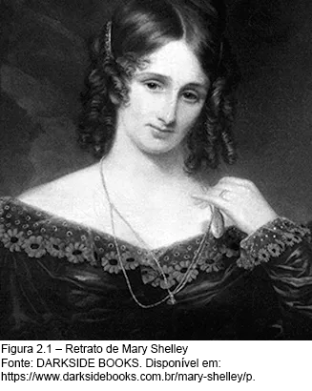
Vamos conhecer algumas das escritoras que desafiaram o status quo de sua época e publicaram obras cujos legados – no campo do romance moderno – perduram até hoje.
Mary Shelley (1797 - 1851) considerada a mãe da ficção científica, nasceu em Londres e foi filha de duas figuras notáveis: o filósofo William Godwin e a escritora feminista Mary Wollstonecraft. Sua mãe, que faleceu pouco após seu nascimento, era uma defensora dos direitos das mulheres e buscava educar sua filha com valores que desafiavam os papéis de gênero da época. Wollstonecraft era vista como uma má influência para as mulheres de seu tempo, o que tornou Mary Shelley herdeira de um legado tanto inspirador quanto controverso.
Em 1816, Mary fugiu com o poeta Percy Shelley, enfrentando críticas severas da sociedade por romper com normas patriarcais. Aos 19 anos, enquanto participava de encontros intelectuais, Mary concebeu a ideia de seu romance mais conhecido, Frankenstein: ou O Moderno Prometeu, publicado anonimamente em 1818. A obra enfrentou preconceitos por ter sido escrita por uma mulher jovem e desafiava as noções tradicionais ao explorar temas como ética na ciência, responsabilidade da criação e os limites do conhecimento humano.
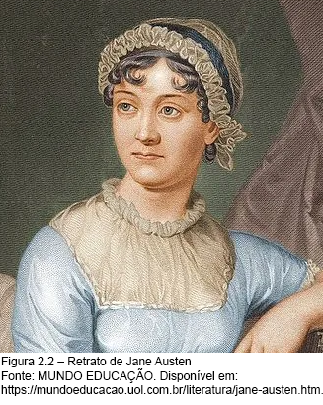
Apesar das dificuldades de ser reconhecida em um ambiente literário dominado por homens, Mary Shelley conseguiu conquistar respeito ao longo do tempo. Enquanto muitas mulheres usavam pseudônimos masculinos, ela publicava sob seu próprio nome, desafiando preconceitos. Seu trabalho permanece relevante até hoje, inspirando reflexões sobre ética, ciência e a condição humana.
Jane Austen (1775-1817) foi uma escritora inglesa que se destacou pelo uso de ironia e crítica social em seus romances. Ela viveu em uma época em que as mulheres enfrentavam limitações sociais e econômicas, algo que retratou em suas obras, sempre com personagens femininas como protagonistas.
Seu primeiro grande sucesso, Razão e Sensibilidade, foi publicado anonimamente em 1811, sob a inscrição "Por uma senhora". Já em Orgulho e Preconceito (1813), seu romance mais conhecido, ela expôs com maestria as dinâmicas sociais, a dependência econômica das mulheres e os desafios do casamento na sociedade inglesa do século XIX. Apesar do talento, Austen enfrentou dificuldades para ser reconhecida, publicando várias obras sem revelar seu nome.
Outros livros como Mansfield Park, Emma e Persuasão também abordaram temas como a fragilidade das mulheres em uma sociedade patriarcal. A autora desafiou as normas de sua época e consolidou-se como uma das mais importantes escritoras da literatura inglesa, tecendo severas críticas sociais por meio de seus romances e questionando as convenções da sociedade de seu tempo.
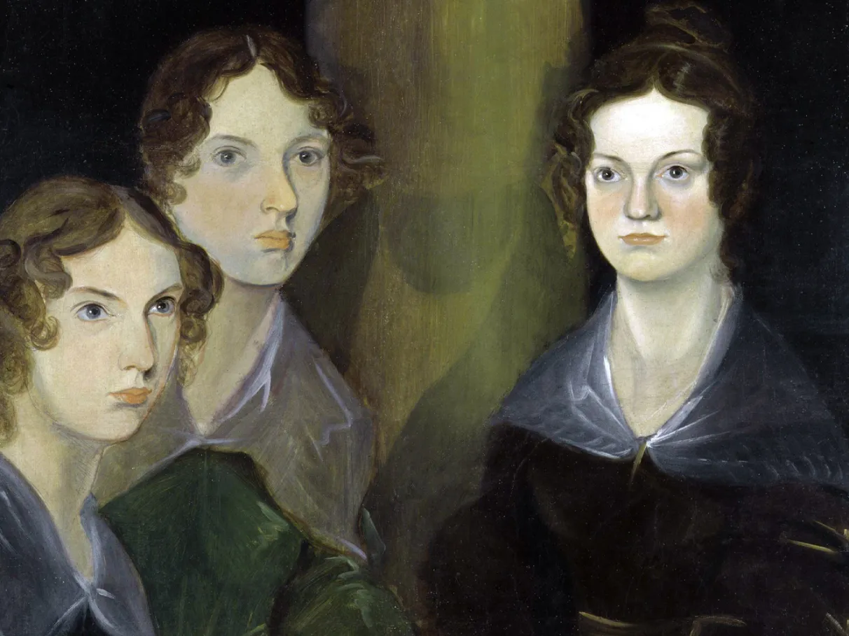
As irmãs Brontë, Charlotte (1816-1855), Emily (1818-1848) e Anne (1820-1849), foram escritoras inglesas cujas obras desafiaram as normas sociais e literárias do século XIX. Filhas de um pastor anglicano, cresceram em um ambiente austero, intelectualmente estimulante e com forte influência religiosa, mas enfrentaram dificuldades devido ao preconceito contra mulheres escritoras. Para evitar julgamentos baseados no gênero, publicaram suas obras sob pseudônimos masculinos: Currer, Ellis e Acton Bell.

Figura 2.3 – Fotografia das irmãs Brontë Fonte: VEJA. Disponível em: https://veja.abril.com.br/cultura/emily-bronte-a-curiosa-vida-da-autora-de-o-morro-dos-ventos-uivantes/. (2025)
Charlotte Brontë destacou-se com Jane Eyre, que aborda a luta da protagonista por independência e dignidade em uma sociedade que restringia as oportunidades de trabalho, e de independência econômica das mulheres. O romance explora divisões de classe, expectativas de gênero e a busca pelo amor baseado em igualdade e respeito. A crítica social presente na obra reflete as limitações enfrentadas por mulheres de classes mais baixas.
Emily Brontë, com O Morro dos Ventos Uivantes, desafiou convenções ao retratar paixões intensas e destrutivas. O romance explora os impactos do isolamento, das divisões de classe e do ciclo de vingança, simbolizando as consequências sociais da exclusão e da desigualdade. A ambientação selvagem reflete as emoções incontroláveis dos personagens.
Anne Brontë foi pioneira com A Inquilina de Wildfell Hall, uma obra que aborda o abuso doméstico, o alcoolismo e a luta pela independência feminina. A protagonista desafia as normas ao abandonar seu marido abusivo e buscar uma vida autônoma, expondo as limitações legais e sociais que prendiam as mulheres a casamentos opressivos.
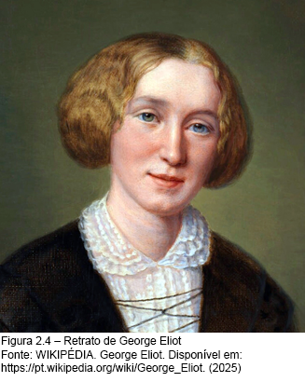
As irmãs Brontë usaram suas histórias para questionar as normas patriarcais e abordar as dificuldades enfrentadas pelas mulheres, consolidando-se como figuras fundamentais na literatura mundial.
Mary Ann Evans (1819-1880), mais conhecida como George Eliot, adotou o pseudônimo masculino para superar o preconceito contra mulheres escritoras no século XIX. Altamente educada para sua época, Mary trabalhou como editora assistente da Westminster Review, o que lhe deu acesso a uma rede influente de intelectuais. Sua independência desafiou normas sociais, como o abandono da religião tradicional e sua união com George Henry Lewes, um homem casado, que durou 20 anos e gerou polêmica. Eliot destacou-se pela exploração psicológica profunda e realista de seus personagens e pela crítica social em suas obras. Temas como hipocrisia religiosa, injustiça social e a posição das mulheres são centrais em livros como Middlemarch, onde Dorothea Brooke desafia papéis de gênero, e The Mill on the Floss, que aborda as lutas femininas na sociedade vitoriana. Suas obras contribuíram para a evolução literária e para a discussão de questões sociais e de gênero.
Há muitas outras autoras que gostaríamos de mencionar, tanto para exemplificar suas trajetórias quanto para destacar o impacto de suas obras na sociedade e como elas refletiram as condições socioeconômicas das mulheres de suas épocas. No entanto, uma vez compreendida a relevância dessas contribuições, direcionaremos o foco do estudo para o contexto das autoras no cenário brasileiro, que carrega muitas das influências e comportamentos herdados do modelo europeu, resultado direto do processo de colonização.

ii. No Brasil
No Brasil do século XIX, as mulheres enfrentavam desafios ainda mais acentuados do que suas contemporâneas europeias para escrever e publicar suas obras. Além das restrições impostas pelos papéis de gênero, que as confinavam ao ambiente doméstico e frequentemente lhes negavam acesso à educação formal, a ausência de um mercado literário interno agravava sua marginalização. Até 1808, a impressão de livros era proibida no país, o que restringia significativamente a circulação de ideias e a consolidação de uma tradição literária nacional. Esse contexto tornava ainda mais difícil o reconhecimento das mulheres como produtoras de conhecimento e detentoras de autoridade cultural para atuar na ficção e em outros gêneros. Somente no início do século XX, com a ampliação da educação feminina e a modernização dos espaços intelectuais, algumas escritoras começaram a ganhar maior projeção, desafiando as barreiras impostas pela sociedade patriarcal.
As primeiras escritoras brasileiras foram verdadeiras pioneiras, como Teresa Margarida da Silva e Orta, que, no século XVIII, publicou Aventuras de Diófanes (1752), considerado o romance pioneiro escrito por uma mulher em português. Por mais de dois séculos, a autoria do romance permaneceu oculta, reflexo dos valores sociais da época (Zinani, 2016). A autora destaca que:
No século XIX, com a expansão da alfabetização, as mulheres burguesas tornam-se o grande público leitor da época. Em seguida, passaram a manifestar-se, inicialmente na correspondência doméstica, depois nos rodapés dos jornais e, finalmente, nos livros impressos. Nesses veículos, as mulheres expressaram seus pensamentos, sentimentos, sua visão do mundo (Zinani, 2016)

Dessa forma, direta ou indiretamente as mulheres que escrevem, editam e leem tiveram um papel essencial na luta contra o patriarcalismo, por espaço na sociedade. Na história da literatura muitas mulheres escreveram poemas, romances, contos, alguns publicados e lidos, outros guardados, pouco se conheciam acerca das escritoras que tinham suas obras publicadas, um memorial apagado da história da literatura por questões de gênero.
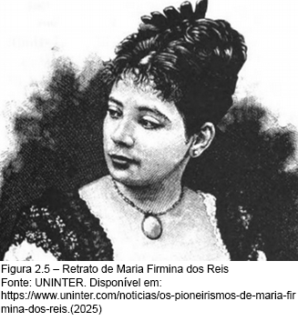
As escritoras que marcaram a literatura brasileira também utilizavam outra assinatura ou pseudônimo para publicarem suas obras, assim como na Europa.
Maria Firmina dos Reis (1822 - 2847), autora do romance Úrsula (1859), considerado o primeiro romance escrito por uma mulher negra no país, assinado, misteriosamente, por “Uma maranhense”. Teve um papel importantíssimo para o gênero feminino, pois como professora criou uma iniciativa de aulas gratuitas para alunos que não podiam pagar pelo ensino.
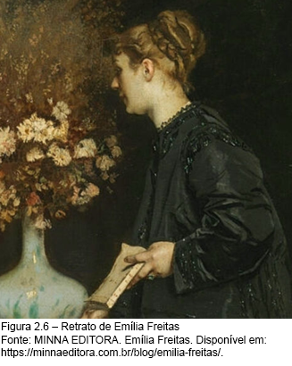
Emília Freitas (1855 - 1908) pioneira da literatura fantástica, autora de A rainha do Ignoto, lançada em 1899, primeiro romance de literatura fantástica do Brasil, Freitas tem seu rosto desconhecido até os dias de hoje, já que não havia registros da escritora (Feitosa, 2024).
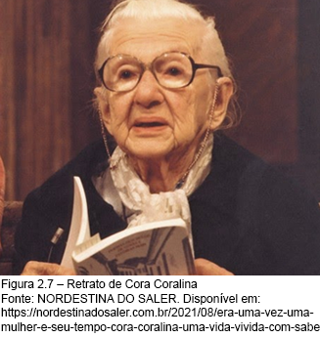
Emília defendia a bandeira de temas voltados para a questão do feminismo, desigualdade de gênero, abolicionismo, direito à educação e outros. Suas obras sempre foram publicadas com seu verdadeiro nome. Mesmo sendo uma mulher nascida em uma família com recursos financeiros, Emília enfrentou inúmeros desafios em um cenário literário dominado por homens, na época pouquíssimas mulheres conseguiam publicar, além disso nessa época as mulheres só podiam sair de casa se estivessem acompanhadas, não tinham direitos políticos e poucas tinham acesso aos estudos. Em meio a tantos desafios ficou conhecida como uma mulher a frente de seu tempo.
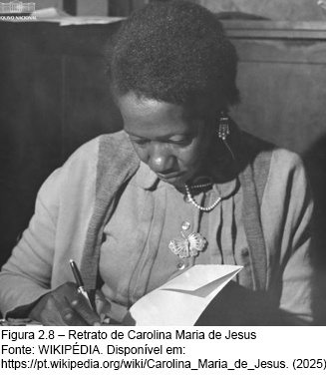
Ana Lins dos Guimarães Peixoto (1889 - 1985) conhecida pelo pseudônimo Cora Coralina (1889-1985), mesmo que sua carreira literária tenha iniciado aos 14 anos, seu primeiro livro foi publicado quando ela estava com 76 anos, conquistou seu espaço mesmo tendo recebido uma educação limitada, apenas o equivalente ao segundo ano do atual Ensino Fundamental, foi a primeira mulher a conquistar o prêmio do concurso “Intelectual do Ano do Troféu Juca Pato”.
Carolina Maria de Jesus (1914 - 1977), uma das mais lidas do Brasil, autora de Quarto de Despejo (1960), mulher negra e semianalfabeta, seu livro foi publicado em mais de 16 idiomas. Na contramão do patriarcalismo no mercado editorial, as obras de Carolina fazem sucesso até os dias de hoje.
Essas escritoras distinguiram-se pela coragem de desafiar as rígidas imposições sociais que cerceavam a presença feminina nos espaços intelectuais e artísticos, enfrentando barreiras que, sob novas configurações, ainda reverberam na contemporaneidade. Para assegurar sua integridade física, moral e psicológica, muitas recorreram a pseudônimos ou optaram pelo anonimato, estratégia que não apenas lhes permitia publicar, mas também evidenciava a exclusão sistemática das mulheres do campo literário. Suas produções não se limitaram à expressão artística, mas configuraram-se como atos de resistência, denunciando as desigualdades de gênero e questionando a estrutura patriarcal que perpetuava a subordinação feminina. Ao explorarem temas como a restrição ao espaço público, a negação de direitos e a violência simbólica e institucional, essas autoras ampliaram o escopo da literatura brasileira, deslocando-a do domínio exclusivo da perspectiva masculina. Embora muitas tenham sido esquecidas ou marginalizadas pela historiografia literária, escritoras como Clarice Lispector e Lygia Fagundes Teles conquistaram amplo reconhecimento, consolidando um legado que transcende sua época. Suas narrativas não apenas desafiaram o cânone tradicional, mas também abriram caminhos para a reflexão crítica e a transformação social, influenciando novas gerações de escritoras e leitoras na busca por representatividade e equidade de gênero.

iii. Adoção de Pseudônimo e Publicação Anônima
A trajetória de mulheres na literatura é marcada pelo preconceito, pelo julgamento da sociedade e pelas dificuldades de acessarem o mercado editorial. Até mesmo a capacidade intelectual das mulheres era colocada em xeque, os homens eram considerados “naturalmente” mais intelectuais que as mulheres, sem contar o enfrentamento para terem acesso à educação (Amparo, 2013).
Na literatura, há uma dificuldade extra em se pesquisar as autoras brasileiras pioneiras, pois existem poucos registros sobre elas, devido às publicações serem anônimas ou com uso de pseudônimos.
A utilização do anonimato ou pseudônimos no início era para evitar discussões, exposições, violências, e as mulheres tinham sua inteligência silenciada. Porém, o que no começo era uma solução tornou-se uma ferramenta para editoras publicarem de forma anônima diversas obras, algumas como segredos invioláveis (Ribeiro, 2020).
Assim, as primeiras autoras e, como vimos, algumas da atualidade, adotaram pseudônimos ou ocultavam sua identidade nas publicações. O pseudônimo é um nome fictício utilizado por uma pessoa no lugar de seu nome real, muito comum em publicações de autores que querem manter sua identidade preservada e um meio para que estilos diferentes na literatura sejam explorados através de diferentes pseudônimos.
Em entrevista à BBC News a professora Sandra Vasconcelos (USP) ressalta que as mulheres que publicavam romances no final do século XIX eram consideradas transgressoras, as que ousavam escrever com seus próprios nomes enfrentavam duras críticas da sociedade. As autoras utilizavam os pseudônimos ou o anonimato para evitarem exposições públicas, principalmente, aquelas que abordavam temas que não estivessem dentro dos padrões da sociedade.
Algumas editoras, como a Macabéa (Rio de Janeiro), se posicionam de maneira contundente, apoiando a publicação de artistas femininas, ressaltando o quão antiquado era esse hábito que coibia estas autoras, tornando-as artistas anônimas ou que fosse necessário o uso de pseudônimo para serem elogiadas.
O uso dos pseudônimos ou anonimato expressam na atualidade os desafios que mulheres escritoras enfrentaram, pesquisadores atuais têm buscado conhecer o invisível da literatura feminina (Ribeiro, 2020).
"Por muito tempo na história, 'anônimo' era uma mulher." (WOOLF, 1929, p.X)

iv. Literatura Universal vs Literatura para mulheres
Como as mulheres eram historicamente confinadas ao ambiente doméstico, era esperado que se limitassem a discutir temas relacionados a esse contexto. Em uma entrevista concedida ao site BBC News em 2018, Sue Lanser, professora de Inglês, Literatura Comparada e Estudos sobre Mulheres, Gênero e Sexualidade da Universidade Brandeis, nos Estados Unidos, destacou essa realidade:
Historicamente, as mulheres eram confinadas ao ambiente doméstico, sem acesso à educação formal, e qualquer ambição que ultrapassasse esses limites era vista como algo excepcional. Esse contexto limitava suas possibilidades de expressão e reconhecimento cultural, especialmente na literatura.
Com o surgimento dos romances como um gênero respeitado e a profissionalização da escrita, as mulheres enfrentaram ainda mais dificuldades para obter autoridade cultural ao assinar livros de ficção. Para superar esses desafios, conforme já apontamos anteriormente, muitas adotaram pseudônimos masculinos ou ambíguos, buscando legitimar suas obras em uma sociedade marcada pela predominância da autoridade masculina.
Além disso, havia fortes restrições sobre como e o que as mulheres poderiam escrever, sendo comum que críticos e leitores presumissem que suas obras eram autobiográficas. Lanser (2018) também observa que, se um romance apresentasse qualquer elemento considerado inadequado para os padrões da época, como conotações sexuais ou temáticas vistas como impróprias, a escritora poderia ser julgada severamente. Nesse contexto, o pseudônimo não apenas ajudava a conquistar credibilidade, mas também servia como proteção para a vida pessoal das autoras.
Um exemplo mais recente desse fenômeno é J.K. Rowling, que, na década de 1990, usou apenas suas iniciais no lançamento de Harry Potter por sugestão editorial, com o objetivo de ampliar o apelo do livro para meninos. Mais tarde, Rowling adotou o pseudônimo masculino Robert Galbraith para escapar das expectativas em torno de seu primeiro romance policial. No entanto, sua identidade foi descoberta, e o livro, que havia vendido pouco inicialmente, começou a receber atenção devido às críticas positivas.
A segmentação de mercado entre "literatura para mulheres" e "literatura para homens", sendo a segunda tida como “literatura de interesse universal”, é um fenômeno relativamente recente que reforça o preconceito contra obras escritas por mulheres. Lanser (2018) explica que, antigamente, os romances eram lidos por ambos os gêneros sem distinção, mas atualmente decisões editoriais influenciam o público-alvo e perpetuam essas divisões. Ela destaca que autoras como Jane Austen, que escrevia sobre questões sociais e econômicas, são frequentemente reduzidas a escritoras de "romances para mulheres". Para Lanser(2018), essa visão de que histórias com temáticas femininas ou elementos de romance são "literatura menor" é um reflexo de preconceitos persistentes, algo que considera absurdo no século XXI.
É importante destacar que o preconceito relacionado aos temas direcionados ao público feminino não se limita ao mercado editorial. Toda a indústria cultural, incluindo a literatura, o cinema, a música e a televisão, carrega consigo esses estigmas e limitações.
É o que podemos observar programas televisivos de grande audiência voltados para o público feminino, como o de Ana Maria Braga, no ar há mais de 20 anos, com sua estreia em abril de 1996. O programa aborda temas como receitas culinárias, decoração, cuidados com a casa, saúde e bem-estar, refletindo uma herança cultural que ainda associa as mulheres a esses campos específicos. Embora a história da apresentadora seja marcada por superação e coragem, e que muito provavelmente ela tem a agregar a outras áreas do conhecimento, a restrição ao tema doméstico para as mulheres ainda está presente. Até hoje, em muitas esferas, as mulheres são valorizadas ou levadas a sério apenas quando falam sobre temas considerados parte de seu "universo".
No entanto, embora até hoje as mulheres enfrentem desafios para escrever, publicar e alcançar reconhecimento, elas têm, gradualmente, rompido essas barreiras e construído autoridade em áreas anteriormente consideradas fora de seu alcance.

v. Perigos da história única: A importância da diversidade
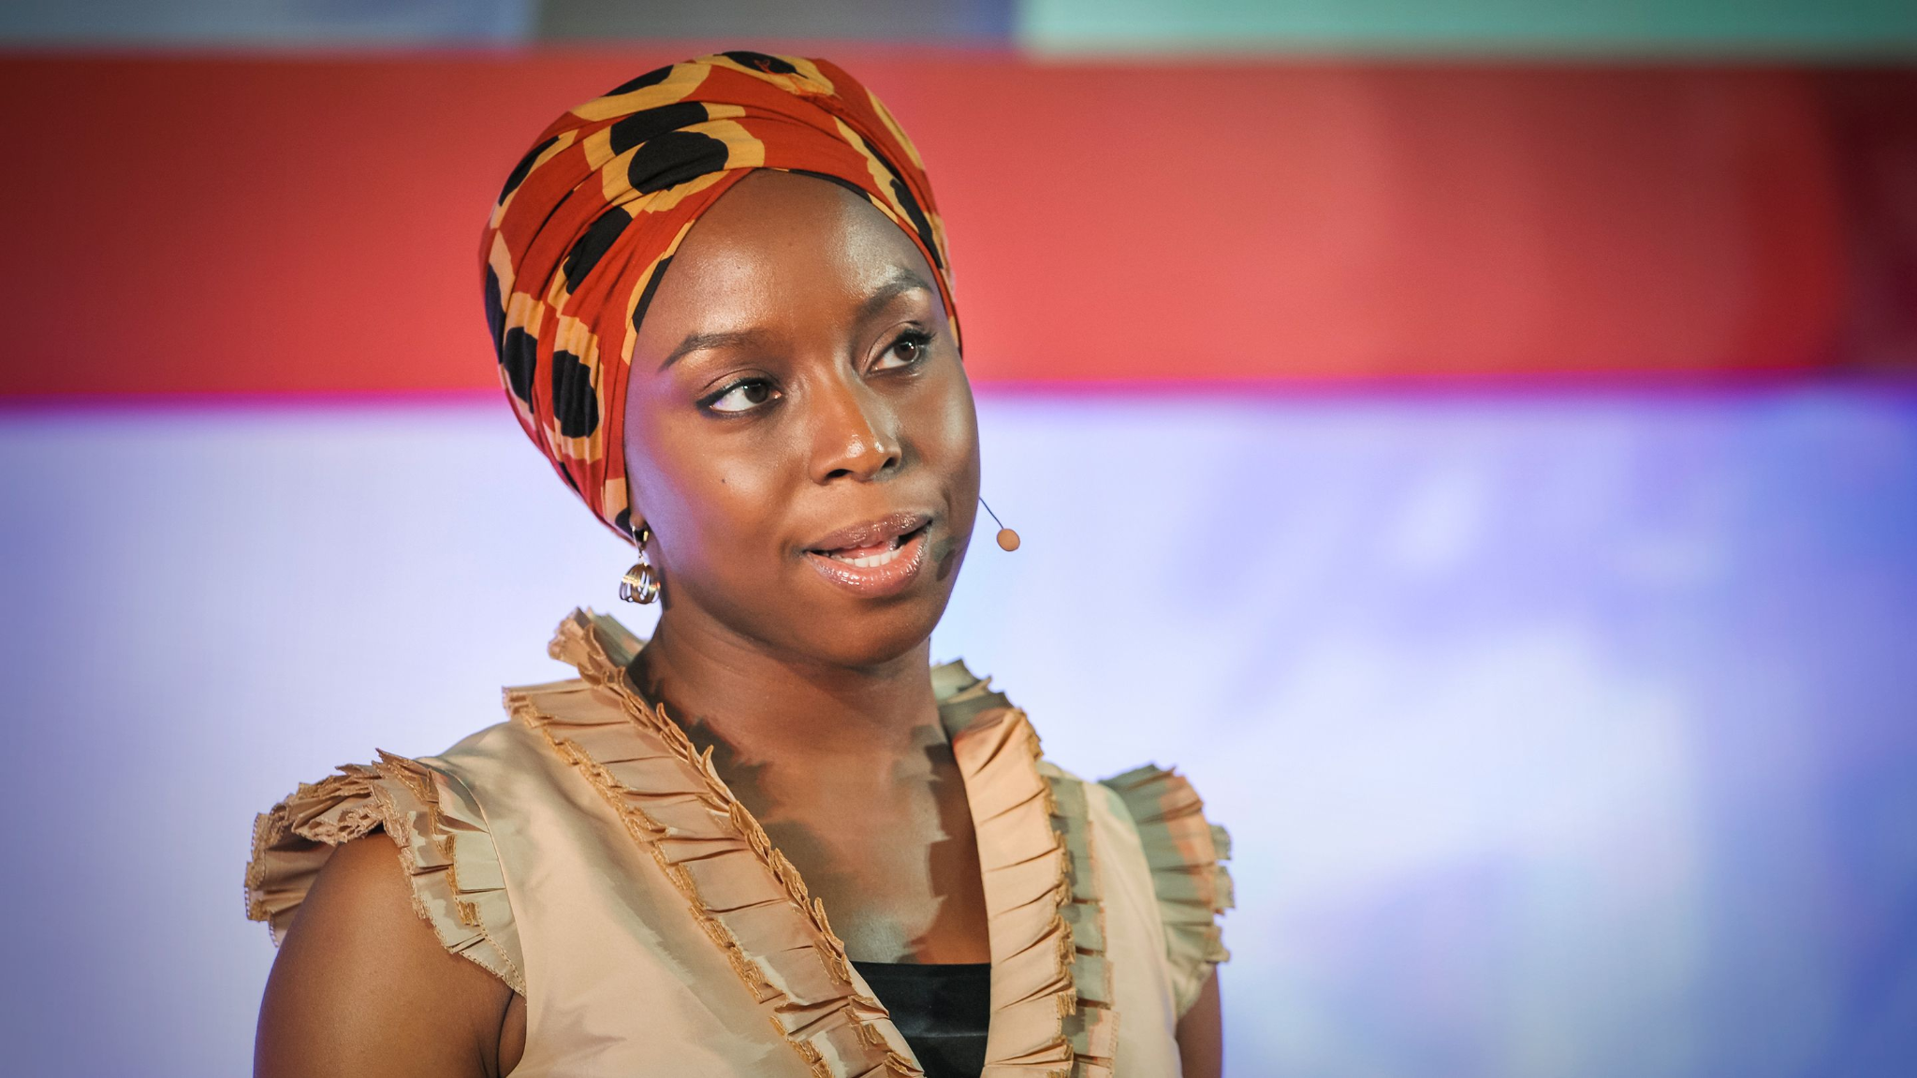
Em uma palestra publicada no TEDx em 28 de abril de 2012, a autora nigeriana Chimamanda Ngozi Adichie faz um alerta sobre os perigos da história única: os riscos de reduzir culturas, povos ou indivíduos a narrativas simplistas e unidimensionais. Segundo Adichie (2012), essas histórias únicas, muitas vezes baseadas em preconceitos ou perspectivas limitadas, desumanizam ao ignorar a diversidade e a complexidade das experiências humanas. Ela enfatiza que, ao ouvirmos apenas uma versão sobre um povo ou lugar, criamos estereótipos que, embora possam conter algum fundo de verdade, são incompletos e diminuem a riqueza de uma realidade multifacetada. A autora reforça a importância de buscar múltiplas perspectivas, especialmente ao tratar de grupos marginalizados ou pouco representados na literatura, na mídia e na história.

Figura 2.9 – Retrato de Chimamanda Ngozi Adichie Fonte: EDUCAÇÃO INTEGRAL. Disponível em: https://educacaointegral.org.br/reportagens/eu-outro-perigo-da-historia-unica/. (2025)
Chimamanda Ngozi Adichie, nascida em 1977 na Nigéria, é uma das vozes mais influentes da literatura contemporânea. Autora de romances como Meio Sol Amarelo e Americanah, suas obras abordam temas como identidade, raça, gênero e os impactos do colonialismo. Além disso, é uma importante defensora da igualdade de gênero e autora do manifesto Sejamos Todos Feministas, que ampliou o debate global sobre o feminismo. Sua escrita, marcada por uma narrativa envolvente e uma crítica social contundente, a consolidou como uma das figuras mais proeminentes da literatura africana e mundial. Em um trecho da sua palestra ela diz:
Escrevi exatamente o tipo de história que lia: todos os meus personagens eram brancos de olhos azuis, brincavam na neve, comiam maçãs e falavam muito sobre o tempo e sobre como era bom o sol ter saído. Escrevia sobre isso apesar de eu morar na Nigéria. Eu nunca tinha saído do meu país. Lá, não tinha neve, comíamos mangas e nunca falávamos do tempo, porque não havia necessidade. Meus personagens também bebiam muita cerveja de gengibre, porque os personagens dos livros britânicos que eu lia bebiam cerveja de gengibre. Não importava que eu não fizesse ideia do que fosse cerveja de gengibre. Durante muitos anos, tive um desejo imenso de provar cerveja de gengibre. Mas essa é outra história. O que isso demonstra, acho, é quão impressionáveis e vulneráveis somos diante de uma história, particularmente durante a infância. Como eu só tinha lido livros nos quais os personagens eram estrangeiros, tinha ficado convencida de que os livros, por sua própria natureza, precisavam ter estrangeiros e ser sobre coisas com as quais eu não podia me identificar. Mas tudo mudou quando descobri os livros africanos. ADICHIE (2009, p. 12)
A autora destaca a importância de abrir espaço para autores cuja bagagem social, histórica e cultural vá além do padrão eurocêntrico tradicional. Essa ampliação de vozes permite não apenas o enriquecimento das perspectivas literárias, mas também oferece um senso de pertencimento e representação para pessoas que compartilham do contexto desses autores. Promover essa diversidade contribui para uma narrativa mais inclusiva e plural, essencial para a valorização de experiências e culturas historicamente marginalizadas.
As histórias importam. Muitas histórias importam. As histórias foram usadas para espoliar e caluniar, mas também podem ser usadas para empoderar e humanizar. Elas podem despedaçar a dignidade de um po-vo, mas também podem reparar essa dignidade despedaçada. (Adichie, 2009, p. 32)
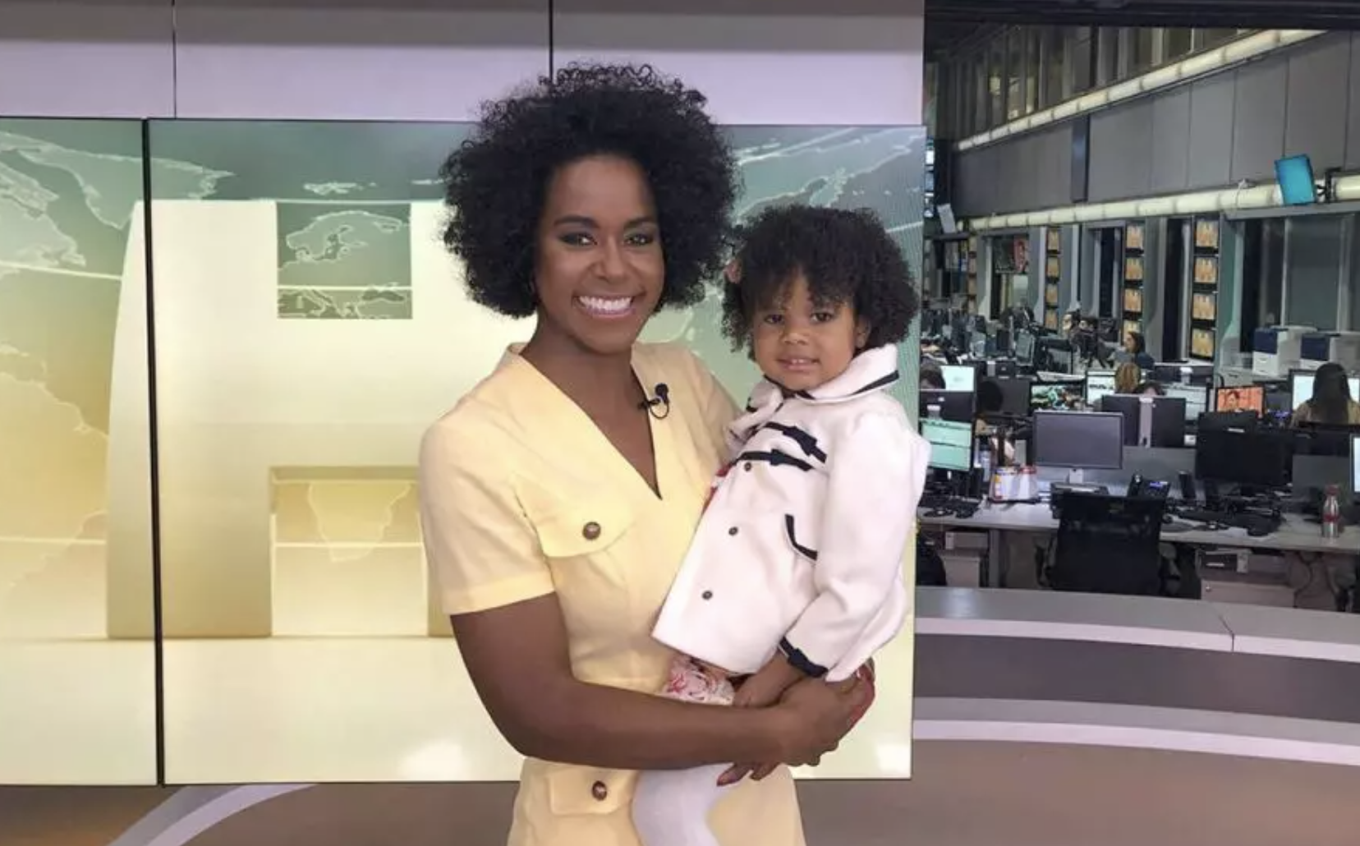
Outros exemplos onde podemos entender o impacto da representatividade está na mídia e no cinema, onde pudemos observar algumas reações emocionantes de crianças ao se sentirem representadas.

Figura 2.10 Fonte: https://www.metropoles.com/colunas/pipocando/maju-conhece-menina-negra-que-viralizou-apos-ve-la-no-jornal-hoje
Em 24 de novembro de 2019, Maju Coutinho publicou um exemplo que evidencia essa máxima. Naquele domingo, em seu perfil no Instagram, a apresentadora do Jornal Hoje compartilhou um vídeo em que uma menina negra assiste ao telejornal e se emociona ao ver, na bancada, uma mulher com quem se identifica. “Esse aqui é meu cabelo! E o meu vestido é amarelo, yellow”, exclama a criança, entusiasmada, ao ver Maju na televisão. Na legenda, a jornalista expressou sua emoção diante da cena, revelando: “Eu me segurei para não repostar, mas não dá pra resistir”.
Situações semelhantes ocorreram quando a Walt Disney anunciou a atriz negra Halle Bailey como protagonista do live-action de A Pequena Sereia. A escolha gerou debates e reações diversas, destacando tanto a celebração pela representatividade racial quanto críticas baseadas em argumentos de fidelidade ao conto original.
Quero que a garotinha em mim e as garotinhas como eu que estão assistindo saibam que são especiais e que podem ser princesas em todos os sentidos. (BAILEY, 2022 apud REMY TUMIN, O Globo, 15 set. 2022)


Figura 2.11 - Fonte: https://oglobo.globo.com/cultura/filmes/noticia/2022/09/nova-ariel-de-a-pequena-sereia-inspira-meninas-negras-ela-se-parece-comigo.ghtml
Da mesma forma, a inclusão de elfos negros na série Os Anéis de Poder, baseada no universo de J.R.R. Tolkien, também provocou polêmica. Apesar de ser uma obra de fantasia, muitos críticos questionaram a presença de personagens negros em um contexto amplamente inspirado na Europa medieval branca, ignorando a flexibilidade criativa inerente ao gênero. Ambas as situações evidenciam como a representação racial em obras populares ainda enfrenta resistência em determinados segmentos do público, refletindo questões mais amplas sobre diversidade e inclusão na mídia.

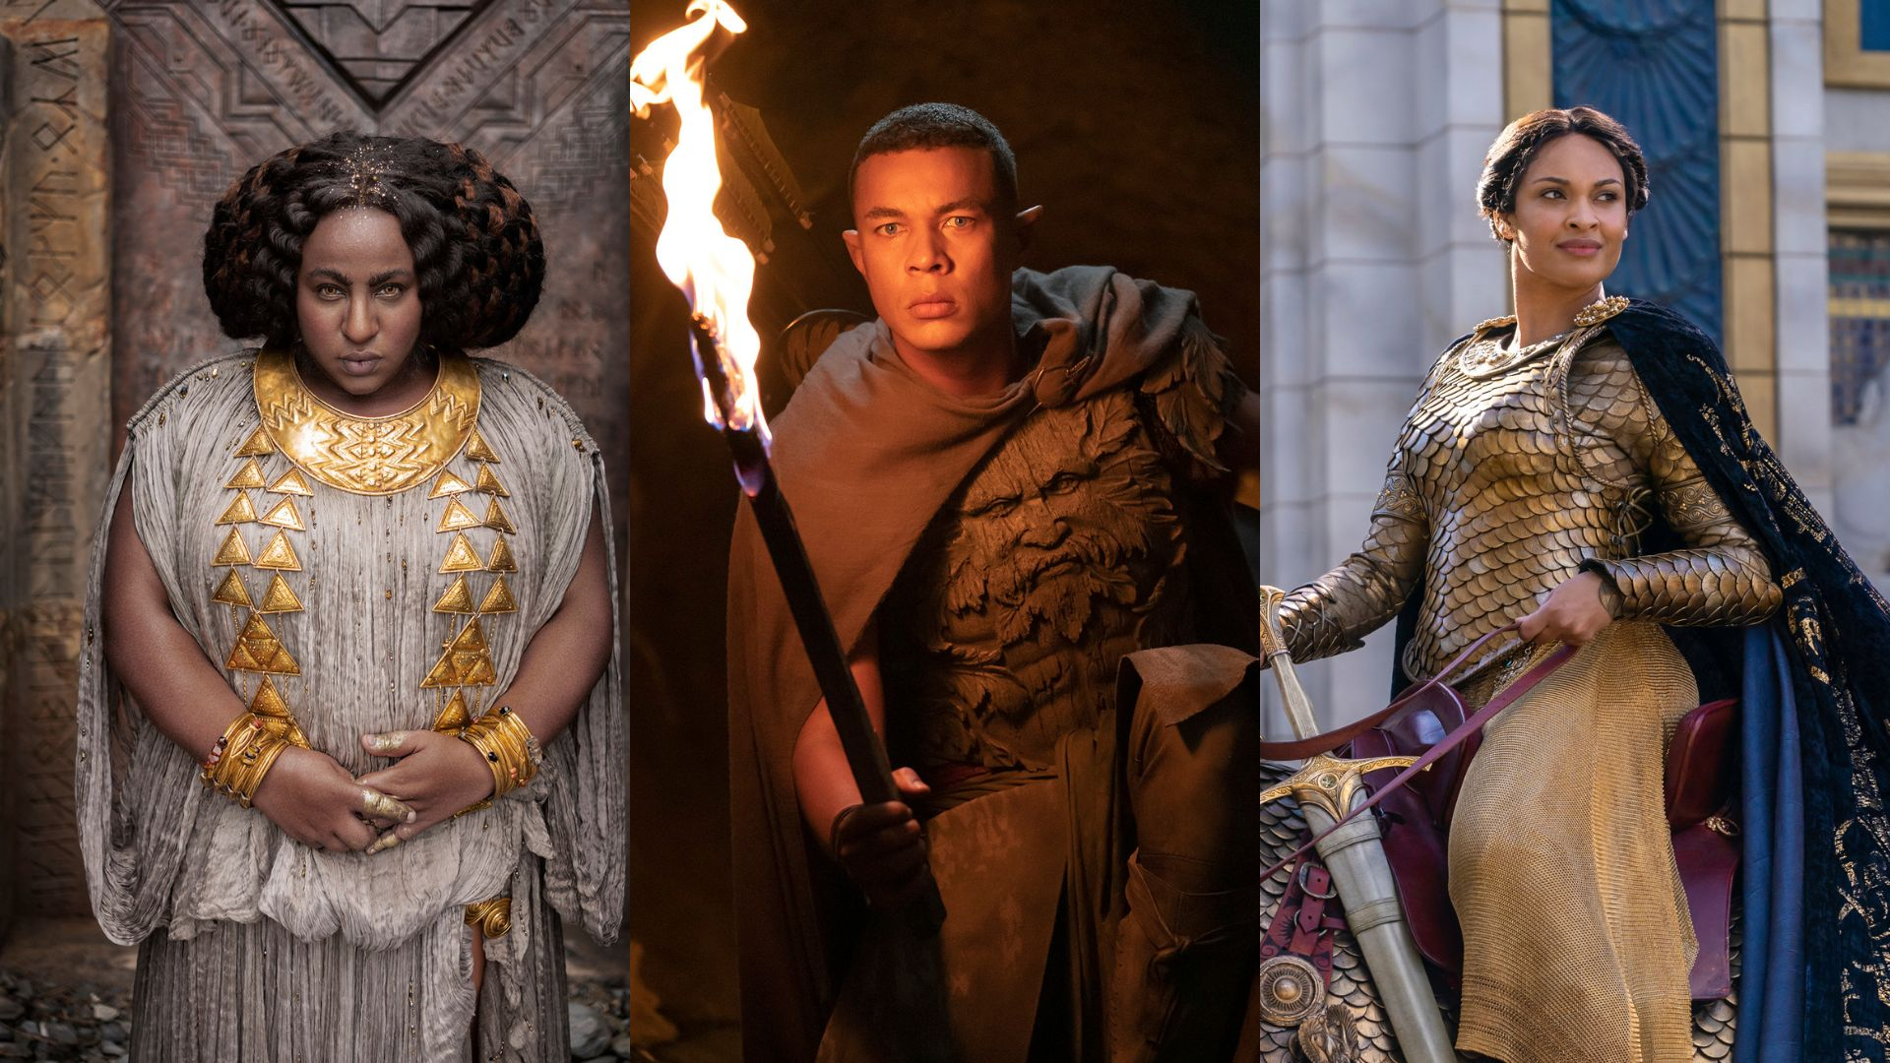
Figura 2.12 - Fonte: https://mundonegro.inf.br/senhor-dos-aneis-conheca-os-personagens-negros-da-nova-serie/
No entanto, a representatividade inspirou crianças e jovens a se verem pertencentes ao meio mágico e da fantasia pela primeira vez na história do cinema.
A ativista pela educação antirracista e autora do livro-caixinha Vamos Falar de Racismo, Alexandra Loras, em entrevista ao site Metropoles, fala sobre como é essencial realizar um extenso trabalho de conscientização.
Negar ou acreditar que somos todos iguais, ignorando a questão racial, não fará com que as crianças nasçam ou continuem livres de preconceitos. Uma vez que a sociedade é capacitista, racista, heteronormativa, homofóbica, as crianças se tornam alvos para reproduzir esses conceitos. (Loras, 2023, Metrópolis, n.p.)
De acordo com Loras (2023), criar um ambiente que promova o empoderamento negro exige a apresentação de diversas referências negras, indo além de simples gestos, como oferecer uma boneca negra, para realmente abordar a questão da diversidade. Isso inclui buscar maior representatividade em desenhos animados, novelas e livros didáticos, com um esforço conjunto que envolve tanto pessoas negras quanto brancas, promovendo o letramento racial como uma ferramenta fundamental para conscientização e transformação social (Metrópoles, n.p.).
Nesses exemplos, estamos explorando a representatividade não apenas feminina, mas também no recorte racial de mulheres negras. No entanto, o pensamento e o exemplo podem ser aplicados a pessoas de qualquer grupo considerado minoritário ou fora dos padrões socialmente definidos, incluindo questões relacionadas aos papéis de gênero.

b. Representatividade feminina entre os livros mais vendidos
Ao realizar este levantamento, foi considerado um recorte de autoras de romance e fantasia nas maiores editoras e nas especializadas nesses gêneros, com o objetivo de analisar a representatividade das mulheres no cenário literário. É importante ressaltar que esta amostragem não significa necessariamente que o público feminino não tenha espaço nesse mercado. Os números refletem, em grande parte, os hábitos do público leitor, que busca autores e autoras de acordo com preferências como gêneros literários, faixa etária para as histórias e outros fatores que influenciam o consumo.
No panorama do mercado editorial brasileiro, destaca-se também as dificuldades enfrentadas pelos autores nacionais para publicar, divulgar e vender suas obras. Competindo com autores internacionais já consolidados, os escritores brasileiros enfrentam um cenário em que as editoras, ao priorizar a redução de riscos e o aumento de lucros, frequentemente dão preferência a obras estrangeiras de sucesso comprovado. Essa lógica comercial limita o espaço dedicado à literatura nacional e à descoberta de novos talentos. Além disso, mesmo entre as obras estrangeiras, nota-se uma maior procura por autores consagrados, o que contribui para a menor visibilidade de escritores nacionais nas livrarias físicas e virtuais.
Entre as editoras pesquisadas, nuances distintas puderam ser observadas. De 2018 a 2023, cinco mulheres se destacaram entre os livros mais vendidos da Editora Sextante, sendo apenas uma brasileira. Algumas autoras apareceram com diferentes obras bem posicionadas no ranking de vendas, conquistando destaque no mercado. Na Editora Rocco, com uma análise de dois anos, quatro mulheres figuraram entre os mais vendidos, muitas delas reconhecidas por obras que deram origem a franquias cinematográficas. Já a Editora Intrínseca, em um recorte de 2018 a 2023, apresentou um catálogo significativo de autoras entre os mais vendidos, com obras relacionadas tanto a franquias conhecidas quanto a trabalhos voltados para públicos diversos.
As editoras Companhia das Letras, Record e Grupo Alta Books mostraram equilíbrio nas publicações de autores e autoras entre os mais vendidos. Entretanto, grande parte dos nomes de maior sucesso são de autores que também são celebridades, como coaches, cantores, atrizes e modelos. Isso não representa necessariamente um problema, mas evidencia a influência do público leitor, que tende a consumir obras de figuras já consolidadas. Entre os exemplos, a Editora Record destaca Bell Hooks, uma autora que aborda o feminismo em sua obra, marcando um diferencial.
Por sua vez, a Editora Darkside, com uma amostragem menor, apresentou várias autoras entre os mais vendidos, embora apenas uma, em parceria com um autor, represente o cenário nacional. Essa obra, inicialmente publicada sob pseudônimo, teve suas autorias reveladas posteriormente e foi adaptada para uma série.
A análise dos dados permite observar que, embora homens e mulheres tenham espaço nas publicações das editoras, o acesso ao mercado editorial ainda é mais restrito para autores com menor notoriedade, especialmente mulheres. Mesmo quando publicadas, autoras tendem a fazer parte de um grupo seleto que já conquistou relevância por meio de obras amplamente reconhecidas ou que ganharam espaço em outras mídias.
Outro aspecto revelado pela amostragem é a menor procura por obras brasileiras. Nesse sentido, tanto os hábitos dos leitores quanto as escolhas das editoras contribuem para essa realidade. A valorização de publicações nacionais é limitada, já que obras de autores consagrados no mercado internacional proporcionam maior retorno financeiro. Isso resulta em menos incentivo para a publicação de novos autores e autoras nacionais, com o espaço frequentemente sendo ocupado por celebridades de diversas áreas. Assim, o fortalecimento da literatura brasileira e a inclusão de mais mulheres nesse mercado continuam a ser desafios a serem enfrentados.
c. Representatividade feminina entre as principais premiações
As premiações literárias são um importante termômetro para medir o reconhecimento de autores, de diversos perfis, regiões e grupos minoritários, que trazem histórias inovadoras e experiências literárias, além de refletirem a abertura do mercado para novos talentos. A análise das premiações permite avaliar não apenas a valorização das obras escritas por mulheres, mas também a visibilidade e o espaço que elas conquistam no cenário literário nacional. Observar a frequência com que autoras são premiadas e sua representatividade nessas distinções possibilita uma reflexão sobre as barreiras ainda existentes e os avanços na equidade de gênero dentro da literatura.
Para analisar o reconhecimento que as mulheres têm recebido no meio literário, realizamos um levantamento dos vencedores das principais premiações do país nos últimos vinte anos, com foco nos gêneros romance e fantasia. Esse mapeamento é importante para identificar padrões de reconhecimento e discutir caminhos para fortalecer a produção literária feminina. A partir dos dados coletados, é possível explorar informações sobre os principais prêmios do Brasil, oferecendo uma visão mais ampla do cenário e dos desafios enfrentados pelas escritoras no país.
O Prêmio Jabuti, um dos mais prestigiados do Brasil, tem demonstrado um reconhecimento mais amplo às autoras nos últimos anos. Entre 2005 e 2023, aproximadamente 30 mulheres foram premiadas nas categorias principais, sendo que metade desse número foi reconhecida entre 2018 e 2023. Esse aumento significativo nos últimos cinco anos indica um avanço na valorização da produção literária feminina, sugerindo uma mudança progressiva na forma como as premiações têm considerado o trabalho das escritoras.
Por outro lado, algumas premiações ainda apresentam um baixo índice de reconhecimento às autoras. Dados coletados indicam que prêmios como Leya, Camões, Sesc e Argos concederam um número reduzido de premiações a mulheres. No caso dos prêmios Leya e Camões, ambos de caráter internacional e que abrangem uma diversidade maior de gêneros e autores, apenas quatro mulheres foram premiadas entre 2010/2011 e 2022/2023. Considerando o longo período de análise, esse número revela uma baixa representatividade feminina em premiações que, teoricamente, deveriam reconhecer a literatura de forma mais ampla.
O Prêmio Le Blanc, dentro de um recorte menor, premiou duas autoras, enquanto o Prêmio Machado de Assis se destaca negativamente pelo número reduzido de mulheres laureadas. Entre 2001 e 2023, apenas duas escritoras receberam essa honraria, evidenciando uma significativa desigualdade na premiação de autoras.
Por outro lado, prêmios como o Kindle de Literatura e o Odisseia Fantástica apresentam um cenário mais positivo. Em um período aproximado de cinco anos, essas premiações têm reconhecido um número expressivo de escritoras, avaliando obras em diferentes formatos narrativos, como contos e romances, além de categorias específicas para gêneros como fantasia, terror e literatura juvenil. Esse panorama sugere que prêmios mais recentes ou com modelos inovadores de avaliação tendem a apresentar maior inclusão e diversidade.
Os dados coletados revelam que, apesar da crescente participação feminina na produção literária brasileira, ainda há desafios significativos na equidade de reconhecimento. As mulheres contribuem ativamente com obras de grande relevância e qualidade, mas algumas instituições precisam reavaliar seus critérios de premiação para garantir maior representatividade. A diversificação das bancadas avaliativas, com jurados que tragam diferentes perspectivas, pode ser uma estratégia eficaz para ampliar o olhar sobre a literatura contemporânea e oferecer uma avaliação mais justa e inclusiva.
Embora algumas premiações já tenham identificado essa necessidade e estejam adaptando seus métodos, outras ainda precisam revisar suas práticas para garantir um cenário mais equilibrado. Reconhecer a diversidade da produção literária não apenas fortalece o mercado editorial, mas também contribui para ampliar o alcance das obras de escritoras, proporcionando-lhes mais oportunidades de serem lidas, estudadas e valorizadas dentro e fora do Brasil.
d. Mulheres em cargos de tomada de decisão em editoras e curadorias
Como nos mais diversos setores da sociedade, a trajetória feminina no mercado editorial em cargos de liderança é marcada pela desigualdade de gênero. Mulheres foram repelidas de cargos de tomada de decisões. Os manuais sobre história de editoração contam sobre a atuação de homens como editores e idealizadores de editoras. A atuação feminina é pouco mencionada, o que pode levar a entender que as mulheres não tiveram participação em questões editoriais, pelo menos não em cargos de liderança (Ribeiro; Pereira; Moreira, 2021).
A pouca menção de mulheres na história do mercado editorial é resultado do posicionamento ao qual elas eram condicionadas, as primeiras revistas que se dedicavam às mulheres abordavam temas como costura, culinária, doméstica etc. (Ribeiro, 2014).
Luis Nassif (2012) apresenta a história do primeiro jornal feminino do Brasil e explica que no início do século XIX o Jornal das Senhoras foi editado por Joana Paula Manso Noronha e outras mulheres que trabalhavam no anonimato.
Esse anonimato indica as dificuldades que as mulheres tinham de participar e adentrar no “universo masculino” das letras (Ribeiro, 2014).
Assim como no primeiro jornal feminino, o mercado editorial traz mulheres do anonimato, visto que os holofotes eram voltados às figuras masculinas que lideravam o mercado editorial.
Ribeiro, Pereira e Moreira (2021) explicam que houve atuação relevante de mulheres no mercado editorial, mas que essa história não contada marca o domínio de uma sociedade patriarcal, a atuação feminina na cultura letrada começou a ser observada em meados do século XX, junto às modificações no mercado de trabalho, que passaram a ser constantes, ampliando setores de participação feminina.
A presença da mulher na cultura letrada inicia-se na edição, onde poucas participavam do trabalho de curadoria de textos que reivindicavam direitos para mulheres e, paralelamente, nas primeiras décadas do século XIX à consciência feminista, as pioneiras dominavam leitura, escrita e a crítica, nasciam escritoras, jornalistas, poetisas e ficcionistas (Ribeiro; Pereira; Moreira, 2021).
Ribeiro (2014) aponta que na primeira edição da coluna A Mulher do Jornal das Senhoras Joana Noronha diz que:
Ora pois, uma senhora à testa da redação de um jornal! Que bicho de sete cabeças será? Contudo em França, em Inglaterra, na Itália, na Espanha, nos Estados Unidos, em Portugal mesmo, os exemplos abundam de senhoras dedicadas á literatura colaborando diferentes jornais. Porventura a América do Sul, ela só, ficará estacionária nas suas ideias, quando o mundo inteiro marcha ao progresso e tende ao aperfeiçoamento moral e material da sociedade? (Noronha, 1852, p. 1, apud Ribeiro, 2014, p. 3)
Nesse trecho é possível observar que o movimento de mulheres feministas já começava a tornar-se visível, junto à participação das mulheres na cultura letrada. Assim, mesmo que indiretamente ou sem consciência de sua atuação, a participação das mulheres do mercado editorial contribuiu para que outras mulheres tivessem acesso ou buscassem pelo acesso aos mais diversos setores da sociedade.
Nesse sentido, as mulheres revolucionaram ao começarem a participar de publicações, comandar jornais, ocupar espaços públicos, mas os valores sociais que marcaram a história da mulher ainda estão ligados à ideia de domesticidade e quando elas ocupam cargos de liderança em uma editora, continuam sendo observadas como algo antinatural, devido a trajetória de uma liderança masculina nas grandes editoras.
Podemos dizer que a hegemonia masculina no mercado editorial afasta a possibilidade de uma representatividade feminina no setor para cargos de liderança.
Essa ausência feminina no comando de editoras pode acarretar a publicação de obras que distorcem a realidade da mulher, podem deixar de retratar experiências do ponto de vista da mulher, não colocam a mulher em uma situação de protagonismo, reforçam estereótipos e paradigmas da mulher, além disso, desestimula as mulheres na escrita e publicação de obras.
Mesmo as mulheres sendo a maioria entre leitores, as grandes editoras ainda publicam mais obras de homens brancos, porém esse panorama na atualidade tem recebido mudanças. Dados da Câmara Brasileira do Livro (CBL) demonstram o crescimento de mulheres no mercado editorial (Bravin, 2023), o que aponta para um movimento contínuo para superação dos padrões patriarcais.
O movimento de mulheres para conquistar a sua representatividade social no mercado editorial, também é observado na produção literária.

e. Os desafios das mulheres brasileiras na escrita e publicação de livros
Com o objetivo de compreender os principais desafios enfrentados por mulheres brasileiras na jornada para escrever e publicar livros, realizamos uma pesquisa quantitativa, uma pesquisa qualitativa e uma pesquisa por observação.
A pesquisa quantitativa teve seu formulário disponível entre 1º e 31 de maio de 2024 e contou com 130 respostas de mulheres de diferentes regiões do Brasil, incluindo escritoras já publicadas e aspirantes. No entanto, como a pesquisa foi iniciada na região Sudeste e sua divulgação ocorreu majoritariamente por grupos e redes dessa mesma área, é possível que, devido ao tempo limitado de coleta, autoras de outras regiões não tenham sido suficientemente alcançadas. Divulgado em comunidades de estudos literários e grupos de escritoras, o levantamento teve como objetivo traçar o perfil dessas mulheres, suas motivações e os obstáculos que enfrentam no cenário literário brasileiro.

Perfil das participantes
A maioria das respondentes (60%) encontra-se na faixa etária de 26 a 45 anos, e 96% se identificam como mulheres cisgênero. Quanto à etnia, 68% são brancas, 25% pardas, 5% pretas e 2% amarelas. Regionalmente, 55% das participantes estão concentradas no Sudeste, com São Paulo representando 33% das respostas.
No aspecto educacional, o estudo revelou que 34% possuem ensino superior, 28% especialização, 16% mestrado, 15% doutorado e apenas 5% têm o ensino médio como formação máxima. A maioria (68%) tem formação em áreas de humanas, como Letras (22%) e Comunicação Social (12%).
Desafios enfrentados
Os maiores desafios relatados estão relacionados à falta de tempo: 35% das mulheres enfrentam dificuldades para equilibrar a escrita com responsabilidades domésticas, e 25% com outras atividades econômicas. Além disso, 12% mencionaram bloqueios criativos e 6% destacaram dificuldades financeiras que limitam seu foco na escrita. O desconhecimento sobre o processo de publicação (5%) e a ausência de um ambiente propício (4%) também foram apontados como barreiras.
Publicação e divulgação
Entre as participantes, 44% ainda não publicaram livros, e 36% já publicaram mais de duas obras. Sobre os meios de publicação, 33% optam por editoras tradicionais que arcam com os custos, enquanto 26% utilizam plataformas de autopublicação como a Amazon. As redes sociais pessoais (20%) e parcerias (12%) são os principais meios de divulgação.
Motivações e diferenciais
As principais motivações para escrever incluem expressar criatividade (9%), gerar reflexões sobre questões sociais (7%) e transmitir mensagens importantes (6%). Sobre o diferencial da escrita feminina, participantes destacaram a profundidade emocional, a construção de personagens complexos e a capacidade de abordar temas femininos sem estereótipos. A escrita por mulheres é vista como uma forma de dar voz a histórias que muitas vezes são marginalizadas em uma sociedade patriarcal.
Reflexões finais
A pesquisa evidenciou que, apesar dos avanços, as escritoras ainda enfrentam preconceitos históricos e desafios estruturais no mercado editorial. A luta por espaço e reconhecimento continua sendo uma jornada de superação, principalmente para mulheres de grupos marginalizados. A importância da escrita feminina vai além da literatura, servindo como ferramenta para garantir lugar de fala e abrir novos espaços de representatividade.
Conforme mencionado, o objetivo da pesquisa quantitativa é compreender os principais desafios que as mulheres enfrentam para escrever e publicar suas obras, sem abordar, neste primeiro momento, as dificuldades relacionadas à promoção e venda de seus livros, assim como alavancar suas carreiras como autoras. Para aprofundar esses pontos, realizamos uma ampla pesquisa qualitativa em formato de entrevistas, que foram publicadas no podcast do Coletivo de Clubes de Leitura Leia Mulheres, com a autorização e participação como co-apresentadora, a coordenadora do projeto, Juliana Leuenroth.
Para melhor compreensão, organizamos as entrevistas em duas trilhas. A primeira, "Jornada das Autoras", explora o percurso que vai desde a motivação para escrever romance e fantasia até a publicação e venda dos livros. Nessa trilha, abordamos o processo de escrita, os desafios da publicação, a promoção das obras e o relacionamento com os leitores, considerando também fatores de diversidade, como etnia, orientação sexual e região brasileira. A segunda, "Mercado Editorial", reúne conversas com editoras, curadoras e agentes literárias para analisar os desafios que as mulheres enfrentam no mercado editorial, oferecendo uma visão mais ampla sobre as dificuldades e oportunidades nesse cenário.
Jornada das Autoras
As motivações para escrever obras de romance e fantasia são diversas e variam de autora para autora. No entanto, algumas convergências podem ser identificadas a partir das entrevistas realizadas. Entre elas, destaca-se o desejo de abordar temas relevantes para a sociedade, utilizando a narrativa fantástica como um meio de reflexão e questionamento. Como apontou Paola Siviero, quando perguntamos sobre os elementos que não podem faltar em histórias fantásticas, ela destacou o questionamento: "Qual é o grande tema humano que este livro está discutindo de forma fantástica?" (SIVIERO, 2025, 00:31:05).
Escritoras como Yueh Fernandes e Carolina Façanha mencionam o desejo de criar histórias que gostariam de ter lido, preenchendo lacunas na literatura e oferecendo novas perspectivas aos leitores. Além disso, há uma forte intenção de incluir representatividade e diversidade em suas obras, promovendo maior conexão e empatia com diferentes públicos. Dessa forma, a escrita se torna não apenas uma expressão criativa, mas também uma ferramenta de transformação e diálogo social.
Além dos desafios inerentes ao ofício da escrita, como pesquisa e domínio do idioma, as escritoras precisam encontrar formas de comunicar e promover seus livros para garantir que eles alcancem o público leitor. Nesse contexto, as redes sociais desempenham um papel fundamental, mas acrescentam mais uma tarefa à já extensa lista de responsabilidades das autoras. Sobre essa questão, Carolina Mancini relata a dificuldade inicial de migrar para novas plataformas digitais:
Eu migrei para o Instagram com muito custo, porque não queria, eu detesto redes sociais novas e pensar ‘gente, é mais um trabalho, mais uma coisa pra dar conta, sabe? E que horas eu vou fazer isso?’ Mas foi um pouco natural (...) mas fui para o Instagram porque realmente é um lugar fácil de compartilhar, e a gente vive uma era da imagem, então estamos usando imagens para criar narrativas. (MANCINI, 2023, 00:31:56).
Já Paola Siviero destaca as diferentes dinâmicas entre as redes e como cada uma pode contribuir para a interação com os leitores:
Eu não tenho newsletter porque consumiria muito tempo (...). Uso bastante as redes sociais, principalmente Twitter e Instagram, e estou começando a explorar o TikTok também. Acho o Twitter uma ferramenta interessante para interações, pois as pessoas comentam, retweetam e possibilitam uma conversa informal e colaborativa, onde todos podem ver os comentários e trocar ideias. (...) No Instagram, compartilho onde estou, o que estou fazendo e no que estou trabalhando, mantendo o público atualizado. Também considero essa uma rede onde as pessoas se sentem mais confortáveis para entrar em contato. (SIVIERO, 2023, 00:50:10).
Em entrevista ao Podcast Leia Mulheres, Yueh Fernandes refletiu sobre a mudança na forma como utiliza as redes sociais para divulgar seu trabalho. Ela explica que, no início, dedicava tempo constante à criação de conteúdos diários para engajar o público, mas, com o tempo, passou a adotar uma abordagem mais espontânea e autêntica. Em vez de promover seus livros diretamente, utiliza as redes para discutir temas relevantes da atualidade, como a perseguição à população LGBT, especialmente a população trans. De acordo com ela, debates geram maior engajamento e atraem novos seguidores, que, ao acessarem seu perfil, acabam conhecendo suas obras. Assim, a comunicação digital se torna não apenas uma ferramenta de marketing, mas também um espaço de diálogo e posicionamento, onde a conexão genuína com os seguidores contribui para a visibilidade da escritora e de seus livros (FERNANDES, 2023).
Além disso, Fernandes critica a crescente glamourização da vida do escritor, que não condiz com a realidade e impõe uma expectativa irreal sobre a profissão. Muitas vezes, as redes sociais exigem a construção de uma imagem atraente e idealizada, onde a escrita parece ser um processo sempre inspirador e organizado. No entanto, a realidade envolve desafios, inseguranças e muita disciplina. Essa pressão para parecer produtiva e bem-sucedida pode acabar prejudicando a autenticidade das escritoras, afastando-as de sua própria essência criativa e reforçando uma necessidade de performar um estilo de vida que nem sempre reflete a verdadeira experiência da profissão. Como ela mesma pontua:
Hoje em dia não basta ser bom no que a gente faz, não basta o nosso trabalho ser bom por si só... você precisa fingir uma vida de celebridade na internet, você precisa fingir que a sua rotina é extremamente interessante, você precisa estar lá fazendo um vídeo curto ou um postinho ‘ai, a minha rotina de escrita... ai, a minha rotina com o cotidiano como autora...’ Gente, não. Não tentem glamorizar a vida do escritor porque a vida do escritor não é glamourosa... Desde 1800 e guaraná com rolha, a nossa vida é depressão e tristeza, pelo amor de Deus... Não vem com negócio de post no quadro ‘ah, meta de escrita’... minha filha… mon amour... a minha vida é café preto, a tela do computador e tristeza. (FERNANDES, 2023, 00:37:00).
Além da necessidade de autopromoção, outro grande desafio para as escritoras na atualidade é manter um contato constante com o público leitor. Para isso, utilizam não apenas as redes sociais, mas também outras ferramentas, como newsletters, blogs e participação em comunidades literárias e eventos, sejam eles online ou presenciais. Essa necessidade de interação contínua adiciona mais uma camada de trabalho além do próprio processo de escrita e publicação. Conciliar todas essas demandas exige tempo, planejamento e uma dedicação que leva a escritora a desempenhar múltiplos papéis para garantir que sua obra alcance o público.
Mercado Editorial
O mercado editorial enfrenta diversos desafios além da publicação e distribuição de livros, que é encontrar autores cujas obras e temas sejam relevantes para sua linha editorial. Nesse sentido, é fundamental que os escritores saibam comunicar suas especialidades, deixando claro quais temas exploram em suas narrativas e no que estão trabalhando. Ter uma presença ativa no meio literário, seja por meio de redes sociais, eventos ou outras formas de divulgação, facilita essa conexão entre editoras e autores, tornando o processo de curadoria editorial mais eficiente e alinhado às demandas do mercado.
Segundo Luara França, Publisher da Editora Aleph, a pesquisa por escritores é constante, e o papel do agente literário se torna essencial nesse processo, pois ele já apresenta autores alinhados às necessidades da editora. No entanto, um dos principais obstáculos é a falta de divulgação por parte dos próprios escritores, o que dificulta a descoberta de novos talentos. Muitas vezes, as editoras acabam dando mais espaço para autores indicados por outros profissionais, reforçando a importância do networking no meio literário.
Eu pesquiso isso também, mas aonde? Dentro da sua casa só? Então escreve um diário, porque senão não adianta. Como é que eu vou saber? Preciso que isso esteja em algum lugar, pode ser no seu blog pessoal. É claro que lugares com maior respeito acadêmico a gente olha com mais atenção, não vou mentir, mas assim... é preciso que isso esteja publicado. (FRANÇA, 2025, 00:20:25).
Sobre os desafios que as mulheres enfrentam para se inserir e se manter no mercado editorial, Luara França destaca a necessidade de os próprios editores reconhecerem essas obras como literatura em si, e não apenas como "literatura escrita por mulheres", e aponta que ainda há um certo preconceito em relação a obras de fantasia escritas por mulheres, mesmo que de forma inconsciente, uma vez que o gênero se consolidou e foi por muito tempo dominado por autores homens.
Na entrevista com Rafaela Lamas, editora da Autêntica Contemporânea, ela destaca que um dos desafios para as mulheres expandirem suas carreiras como autoras no mercado editorial está na forma como apresentam suas propostas. Segundo Lamas, na Autêntica Contemporânea, todos os manuscritos são lidos e discutidos individualmente por uma equipe de três editoras, garantindo uma análise cuidadosa de cada obra. No entanto, a falta de profissionalização e a apresentação inadequada dos manuscritos podem dificultar a ascensão das autoras, tornando o processo de avaliação mais complexo e, muitas vezes, limitando suas oportunidades dentro do mercado.
Acho que sozinha é um caminho mais duro, mas é possível devido às ferramentas de autopublicação. Mas, para as autoras crescerem, a gente volta um pouco na questão da profissionalização. A gente recebe uma quantidade imensa de originais, e é claro que os que chegam por agências literárias já chegam com um tratamento um pouco mais direcionado, no sentido de que chegam com um fit feito, com uma apresentação um pouco mais redondinha. As autoras que não têm o acompanhamento da agência não conseguem isso, então mandam apresentações que não são objetivas, e isso faz muita diferença. Como você prepara seu livro para ser enviado?" (LAMAS, 2024, 00:39:40).
Ela acrescenta que muitos autores ainda concentram seus esforços em defender seus projetos, mas dedicam menos atenção à forma como os apresentam. Segundo ela, uma proposta bem estruturada e atrativa é fundamental para despertar o interesse das editoras, facilitando a compreensão do público-alvo e do potencial da obra dentro do mercado editorial.
Quando busco um primeiro contato com uma obra, quero ler uma sinopse bem feita, entender para quem aquela proposta está sendo direcionada e ver uma apresentação bem estruturada — e não apenas saber se foi elogiada. (LAMAS, 2024, 00:39:40).
Ela também reforça que a presença ativa das autoras nas redes sociais, por meio da produção de conteúdo, faz diferença para o crescimento de suas carreiras, aumentando sua visibilidade no mercado editorial. Além disso, destaca a importância de construir e manter relações profissionais, já que o networking pode abrir oportunidades, facilitar conexões com editoras e agentes literários e contribuir para o desenvolvimento da trajetória autoral.
De acordo com Livia Vianna, diretora-executiva do Grupo Record, muitas autoras enfrentam dificuldades ao apresentar seus próprios projetos de forma confiante e profissional, seja para editores, seja para outros profissionais do mercado. A insegurança na hora de falar sobre suas obras pode ser um obstáculo, tornando essencial que as escritoras aprendam a comunicar suas histórias com segurança e estratégia. Acreditar no próprio trabalho e saber vendê-lo é um aspecto fundamental para avançar na carreira literária. No entanto, há uma percepção de que os homens, de maneira geral, foram mais treinados para essa habilidade, enquanto as mulheres ainda enfrentam desafios nesse sentido. Essa diferença é visível no que alguns chamam de "pavonizar", ou seja, a capacidade de promover o próprio trabalho com confiança e assertividade.
Sobre essa questão, Livia Vianna destaca a importância de dominar a apresentação do projeto, comparando essa habilidade ao conceito do elevator pitch:
Elevator pitch, que é você estar em um elevador, surgiu ali aquela pessoa que vai ser possivelmente o seu financiador ou a sua editora de livro, vai estar no elevador com você, você não vai poder acompanhar ela na saída do elevador, então você tem 20 segundos para resumir o seu projeto e vender o seu projeto para essa pessoa. Você tem que estar o tempo todo com seu projeto resumido, a ponto de ele durar 20 segundos. Isso é você também saber vender o ponto chave do seu projeto. Eu sou péssima nisso, eu sou super prolixa, mas é importante você dominar o seu projeto a ponto de vender ele para qualquer pessoa, a qualquer hora. Isso é super importante. (VIANNA, 2024, 00:18:50).
Aprender a sintetizar e apresentar um projeto de maneira clara e impactante pode fazer toda a diferença no processo de publicação, garantindo que a ideia seja transmitida de forma convincente e atrativa para agentes, editores e demais profissionais do mercado editorial.
Todos esses relatos evidenciam que os maiores desafios para as mulheres ingressarem, se manterem e crescerem no mercado editorial está na comunicação, divulgação e na forma como vendem seu trabalho. Tendo isso em vista, no próximo capítulo, analisaremos como o design pode se tornar uma ferramenta estratégica para impulsionar autoras no mercado editorial, proporcionando maior alcance, engajamento, visibilidade e reconhecimento para suas produções literárias.

Capítulo 3

Design Estratégico Aplicado

A partir de agora, investigaremos como o design pode se tornar um recurso estratégico para impulsionar as autoras no mercado editorial. No entanto, antes de explorarmos as técnicas e resultados das pesquisas e aplicações, é importante resgatar os conceitos fundamentais da disciplina, garantindo uma base sólida para nossa linha de pensamento. Para isso, começamos pelo próprio significado da palavra design.
Em inglês, a palavra design funciona como substantivo e também como verbo (circunstância que caracteriza muito bem o espírito da língua inglesa). Como substantivo significa, entre outras coisas, 'propósito', 'plano', 'intenção', 'meta', 'esquema maligno', 'conspiração', 'forma', 'estrutura básica', e todos esses e outros significados estão relacionados a 'astúcia' e a 'fraude'. Na situação de verbo - to design - significa, entre outras coisas, 'tramar algo', 'simular', 'projetar', 'esquematizar', 'configurar', 'proceder de modo estratégico'" (FLUSSER, 2017, p. 179)

A partir dessa interpretação, adotaremos, em nosso contexto, os significados de design como "plano" e "propósito" (no sentido substantivo) e "projetar" e "esquematizar" (no sentido verbal). Dessa forma, compreendemos o design como um projeto ou processo orientado por um objetivo, seja para resolver um problema ou explorar uma nova oportunidade, consolidando-o como uma ferramenta para impulsionar a inovação e a economia criativa.
Em complemento às características apontadas por Flusser, Rafael Cardoso em seu livro Design para um Mundo Complexo (2012) nos recorda que o design surgiu como uma resposta à desordem gerada pela Revolução Industrial. O crescimento acelerado da produção em massa e o incentivo ao consumo tornaram necessários o planejamento e a organização dos processos produtivos e dos próprios objetos criados. No entanto, com o tempo, o propósito do design evoluiu para acompanhar as mudanças sociais, econômicas e tecnológicas. Se, no início, o foco estava na padronização e na funcionalidade dentro do paradigma da produção em massa, hoje o design se orienta pela flexibilidade, personalização e responsabilidade — seja social, ambiental ou de outra natureza.
Essas transformações demonstram como o design está em constante diálogo com as necessidades atuais, indo muito além da estética e da imagem para impactar significativamente a vida das pessoas.
Engana-se quem pensa que a discussão sobre o propósito do design é tema recente. Muito antes de Cardoso e Flusser, em 1971, Victor Papanek já questionava o propósito do design e defendia seu uso para objetivos mais significativos para a sociedade. Papanek, em Design for the Real World (1971), foi além dos tão conhecidos lemas do design como “Forma segue a função”, de Louis Sullivan, e “Forma e função são uma só”, de Frank Lloyd Wright e criticou sua utilização para a produção em massa de objetos sem significado, reduzido à estética e direcionado para vendas. Para ele, o design é uma ferramenta poderosa para resolver problemas reais, promovendo mudanças e atendendo às necessidades humanas e ambientais. Atribuindo aos designers a responsabilidade de contribuir para um futuro ético e consciente.
“O design deve ter significado.” (PAPANEK, 1972, p. 25).
A partir das reflexões de Flusser, Cardoso e Papanek, podemos entender que o design se revela como um processo intencional, orientado por propósitos sustentáveis e responsáveis. Compreendido como "plano" e "propósito" (Flusser), como resposta às demandas contemporâneas (Cardoso) e como meio de resolver problemas reais, atender às necessidades humanas e promover transformações sociais (Papanek), o design se posiciona como uma ferramenta estratégica poderosa capaz de gerar mudanças.
O potencial do design para promover a inclusão de pessoas de grupos minoritários em diversos mercados contribui para a construção de uma sociedade mais justa e igualitária. Para fins de viabilidade desta pesquisa, analisaremos como o design pode impulsionar a inclusão de mulheres como autoras no mercado editorial, no entanto entendemos que os resultados obtidos podem ser aplicados a muitos outros contextos de diversidade tanto de pessoas como de mercado.
Para fundamentar nossa abordagem sobre Design Estratégico, utilizaremos os conceitos apresentados por Jaime Levy (2021) em Estratégia de UX. Embora a autora direcione sua aplicação à criação e desenvolvimento de produtos e serviços predominantemente digitais – impulsionada pela popularização do termo UX, ou User Experience (Experiência do Usuário), cunhado por Donald Norman no início da década de 1990 durante sua passagem pela Apple – é importante ressaltar que a experiência do usuário transcende as interações digitais. Norman enfatiza, diversas vezes ao longo da sua carreira, que a experiência do usuário abrange um espectro muito mais amplo e complexo, transcendendo a interação digital e interligando diversas áreas, conforme discutido no início deste capítulo. Assim, neste estudo, adotaremos uma interpretação expandida de UX, entendendo-a tanto como a experiência das pessoas leitoras quanto, no caso de produtos e serviços, como a aplicação dos recursos utilizados por autoras para enriquecer a vivência do seu público ao interagir com suas obras.
De acordo com Jaime Levy (2021), uma estratégia consiste em conectar os pontos ao analisar o que ocorreu no passado e no presente para fazer melhores previsões sobre o futuro. Para ela, as pessoas estrategistas devem ser curiosas, objetivas e destemidas, dispostas a assumir riscos e agir com precisão. No contexto de UX, Levy destaca que a estratégia se situa na intersecção entre o design da experiência do usuário e a estratégia de negócios, oferecendo uma abordagem empírica que aumenta as chances de sucesso dos produtos digitais, muito além de simplesmente criar wireframes e codificar. Ela enfatiza que os princípios básicos da estratégia de negócios são acessíveis e podem ser dominados com prática contínua, assim como o design, permitindo a criação de produtos inovadores independentemente do ambiente de trabalho.
Em seu livro, ela compartilha um framework para apoiar o desenvolvimento da estratégia, esclarecendo que essa metodologia é a sua versão da estratégia de UX e pode divergir das abordagens de outros estrategistas. Isso é comum quando surge uma nova disciplina ou metodologia, pois cada pessoa tende a encontrar sua própria abordagem. No entanto, mesmo com essas variações, o objetivo final permanece o mesmo: entregar um produto de sucesso, que os clientes — ou, no caso, os leitores — desejem.

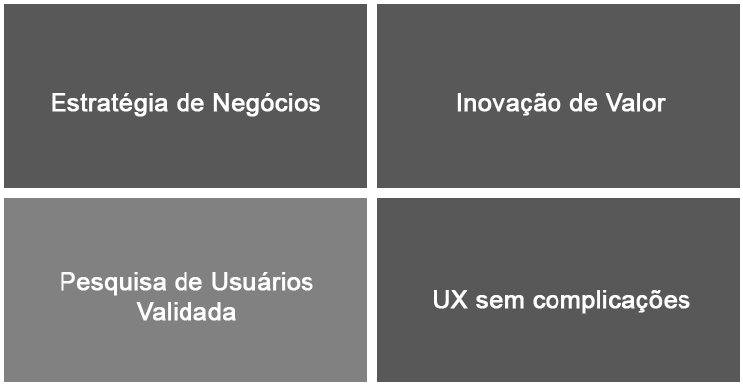

Figura 3.1 Fonte: Os quatro princípios da Estratégia de UX. p.26

Esta é a minha fórmula: Estratégia de UX = Estratégia de Negócios + Inovação de Valor + Pesquisa de Usuário Validada + UX sem Complicações. Você deve entender como cada um dos princípios interage com os demais e os afeta. Não bastará pesquisar o seu mercado se você não puder identificar uma proposição de valor inovadora. Não bastará fazer o design de uma UX perfeita se você não puder validar o fato de que os usuários querem o seu produto. É como jogar xadrez. Você deve pensar várias jogadas à frente e estar ciente de como todas as peças podem ser usadas para sustentar a sua estratégia vencedora. (LEVY, 2021, p.26)

De acordo a autora, as lições aprendidas começam pela fase de descoberta, sendo este o ponto de partida para a estratégia de UX, que se fundamenta em quatro princípios essenciais: estratégia de negócios, inovação de valor, pesquisa de usuário validada e uma abordagem descomplicada ao UX. Essa fase deve produzir resultados baseados em evidências empíricas, obtidas diretamente dos usuários-alvo, antes que a equipe transite imediatamente para a criação de wireframes e o desenvolvimento. Ademais, a forma como essa etapa é conduzida pode ser determinante para que o produto final agregue valor tanto aos clientes quanto aos negócios, sendo a estratégia de negócios o princípio central, pois reflete a visão de mais alto nível da empresa.
O processo de Levy é muito similar ao próprio processo de Design Thinking, tão divulgado no mercado pela Norman Nielsen Group (2016) essa abordagem é entendida como uma ideologia sustentada por um processo estruturado em seis fases: empatizar, definir, idealizar, prototipar, testar e implementar. Segundo essa perspectiva, adotar um método prático e centrado no usuário para solucionar problemas ou aproveitar oportunidades pode impulsionar a inovação, gerando diferenciação e vantagem competitiva.
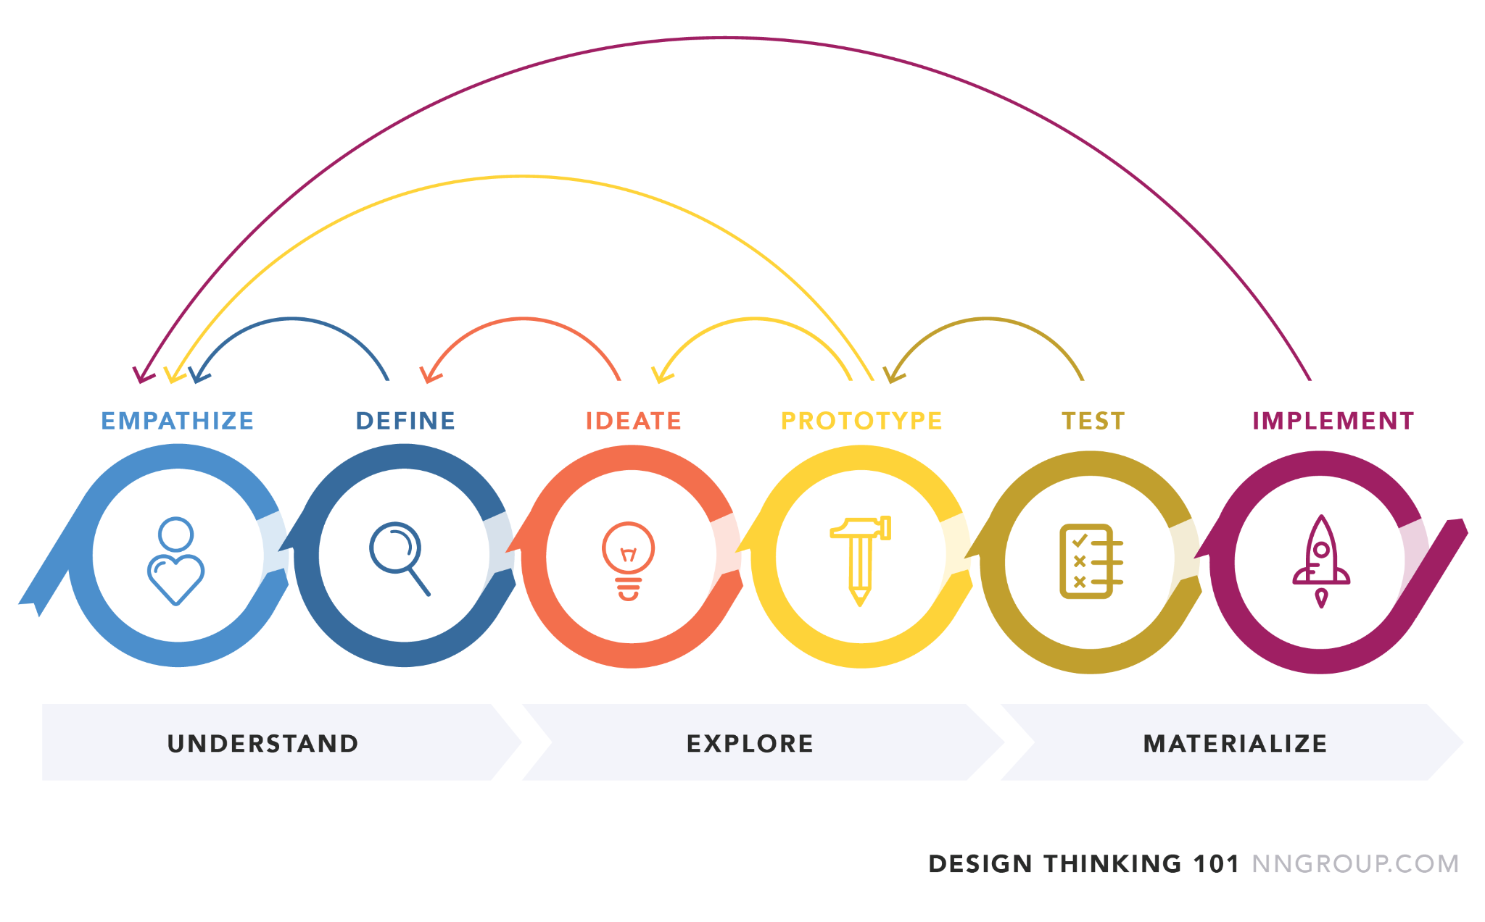
Figura 3.2 - Fonte: Fonte: https://www.nngroup.com/articles/design-thinking/
Na etapa de empatia, busca-se compreender profundamente o contexto dos usuários – suas motivações, desafios e objetivos – por meio de pesquisas e observações diretas. Os dados coletados são organizados na fase de definição, permitindo identificar necessidades não atendidas e oportunidades para inovar. Em seguida, a fase de ideação estimula a geração de um amplo leque de ideias, que devem ser desenvolvidas de forma livre e sem restrições, enquanto a criação de protótipos transforma essas ideias em representações tangíveis para avaliar sua viabilidade. O teste com usuários reais valida as soluções propostas e, finalmente, a implementação materializa a visão desenvolvida, integrando o produto ou serviço à experiência dos usuários. Além disso, a flexibilidade inerente a esse processo permite que as equipes o adaptem às especificidades de cada projeto, reforçando que o Design Thinking é, sobretudo, um arcabouço dinâmico e interativo para promover soluções efetivas.
Iniciando pela etapa da empatia, onde exploramos o contexto tanto do mercado quanto do comportamento dos leitores, as autoras podem recorrer a pesquisas organizadas por órgãos oficiais, tais como o Painel do Varejo de Livros no Brasil e a Produção e Vendas do Setor Editorial Brasileiro, ambos promovidos pela Nielsen BookScan. Para conhecer melhor seu público, elas podem recorrer à pesquisa "Retratos da Leitura no Brasil", promovida pelo Instituto Pro-Livro em parceria com o Itaú Cultural e o IBOPE Inteligência. Para iniciar nossa análise, vamos considerar alguns dados sobre motivações e hábitos de leitura divulgadas pelo Instituto Pró-Livro em 11 de setembro de 2020.
Considerando o ano de 2019, os dados revelam que 38% dos leitores de literatura afirmam que sua principal motivação para ler um livro é o puro gosto pela leitura, enquanto 82% preferem ler em casa. Entre as barreiras para manter o hábito de leitura, 47% apontam a falta de tempo como o principal impedimento para uma leitura mais frequente. Quanto às atividades realizadas no tempo livre, 67% dos entrevistados assistem televisão, 66% utilizam a internet, 60% ouvem música e 62% fazem uso do WhatsApp. Em relação às dificuldades enfrentadas durante a leitura, 26% mencionam não ter paciência, 13% enfrentam problemas de concentração, 19% afirmam ler devagar, 20% apresentam limitações físicas, 9% relatam dificuldades de compreensão, enquanto 33% afirmam não ter qualquer dificuldade.
Sendo assim, podemos constatar que os maiores concorrentes das autoras são as mídias, como televisão, redes sociais, whatsapp e outros recursos da internet. Essa realidade, apesar de evidenciar o desafio que as autoras enfrentam para captar e manter a atenção de um público, também apresenta uma oportunidade para utilizar esses recursos a fim de enriquecer a experiência de leitura das suas obras, fortalecer sua imagem e estreitar a conexão com seus leitores. A partir de agora, vamos analisar alguns exemplos de autoras que têm sido bem-sucedidas nessa trajetória.

- Design na Construção da Marca Pessoal
Partimos do princípio de que a forma como as autoras se apresentam aos seus leitores e aos profissionais do mercado editorial depende não apenas do talento literário, mas também da comunicação realizada, inicialmente por sua identidade visual. De acordo com Wheeler (2008), a construção de uma identidade autêntica e alinhada ao propósito é fundamental para ser lembrado em um mercado altamente competitivo, o que exige que a marca possua força suficiente para se destacar e se sobressair. Uma identidade visual fácil de lembrar e imediatamente reconhecível viabiliza a conscientização e o reconhecimento pelo público,
A marca é a promessa, a grande ideia e as expectativas que residem na mente de cada consumidor a respeito de um produto, de um serviço ou de uma empresa. As pessoas se apaixonam pelas marcas, confiam nelas, são fiéis a elas, compram e acreditam na sua superioridade. A marca é como a escrita manual. Ela representa alguma coisa. A gestão de marcas costumava ser uma exclusividade de grandes produtos de consumo. Agora todas as empresas falam da indispensabilidade das marcas e até mesmo os indivíduos são instigados para que se tornem marcas que caminham, como faz o guru da administração Tom Peters. (WHEELER, 2008 p.12)
Entendemos que, para muitos autores – a maior parte formados em Letras ou em áreas relacionadas à comunicação – investir em identidade visual pode parecer desnecessário, pois acreditam que a qualidade de suas obras é suficiente para causar impacto, conquistar e manter leitores, além de se destacar diante de editoras e agentes literários. Entretanto, conforme aponta Wheeler (2008), a ciência da percepção cognitiva investiga como os indivíduos reconhecem e interpretam estímulos sensoriais. Segundo essa abordagem, o cérebro identifica e memoriza primeiramente as formas (imagens visuais), seguido das cores e, por fim, da linguagem escrita, que demanda mais tempo para ser processada e interpretada. Sendo assim, ter uma identidade visual é uma estratégia para se sobressair no mercado.
As marcas ajudam os consumidores a cortar caminho através do mar de escolhas disponíveis em cada categoria de produto e serviço. Scott M. Davis Brand Assez Monagement. (WHEELER, 2008, p.22)
No artigo “Design de Marcas” (1967), Jay Goblin destaca a importância do design de marca como um ativo valioso, capaz de se tornar o núcleo das atividades de uma empresa (ou, no caso, de um profissional), ultrapassando até mesmo o valor de seus produtos e serviços. Goblin observa que um bom design de marca deve ser padronizado, coerente e bem planejado, funcionando como um elemento catalisador que aprimora a percepção pública sobre a empresa e fortalece seu posicionamento no mercado. O autor argumenta que marcas comerciais bem-sucedidas são aquelas que, além de visuais atraentes, possuem estratégias claras de uso e controle, evitando improvisos ou abordagens fragmentadas e ressalta que, ao atender tanto às necessidades comerciais quanto às psicológicas, uma marca pode consolidar a identidade de uma corporação e criar conexões duradouras com seu público-alvo.
Para a construção de uma marca pessoal, o estudo de Almeida e Castanha Jr. (2018) destaca que o design deve expressar valores e atributos autênticos do indivíduo, sendo um processo de autoconhecimento. As etapas envolvem o levantamento de informações pessoais, a concepção da linguagem visual e a construção da identidade, guiadas por metodologias de autores como Alina Wheeler, Joan Costa e Marty Neumeier. A marca pessoal deve representar a personalidade e os princípios da pessoa, utilizando paineis semânticos e testes de aplicação. É fundamental que o processo seja reflexivo, conectando-se com os valores e aspirações pessoais, resultando em uma identidade visual coerente e significativa, que se destaque no mercado e represente o verdadeiro eu do designer.
No universo de autoras de romance e fantasia, selecionamos algumas que têm desenvolvido sua identidade visual de maneira profissional e consistente.

Figura 3.3 - Fonte: https://fadadesaturno.com.br/
Um bom exemplo de construção de marca pessoal é o da autora Natalia Avila, best-seller da Veja e mentora de escrita, que escolheu o nome Fada de Saturno como sua identidade profissional. Além de seu trabalho como autora de romantasia, Natalia é mentora de escrita e conta com mais de 4 mil alunos. A autora consolidou sua presença digital com 3,27 mil inscritos no YouTube, 62 mil seguidores no Instagram e 43,3 mil no TikTok. Seu alcance expressivo nas redes sociais se deve não apenas à produção de conteúdo de qualidade e com regularidade, mas também a uma marca pessoal bem construída e padronizada, utilizada com consistência, o que fortalece a carreira e a imagem da autora, perante seu público e ampliando as oportunidades profissionais.
A autora não possui exatamente uma logomarca, mas construiu uma identidade visual coesa ao padronizar a tipografia e a paleta de cores em suas comunicações nas redes sociais. Como escritora de fantasia, ela optou por tons de violeta, cor que, segundo Fraser e Banks (2007), está associada, em seu aspecto positivo, à consciência espiritual, introspecção, visão, luxo, autenticidade, verdade e qualidade. Essa escolha cromática reforça o tom místico e imaginativo característico de suas obras, equilibrando elementos de fantasia e profundidade emocional em sua identidade visual. A autora também incorpora em suas comunicações elementos visuais como o planeta Saturno, a lua e estrelas, que reforçam o caráter onírico e místico de seu trabalho, criando um ambiente visual envolvente.


Figura 3.4 - Fonte: https://arianesaltoris.com/sobre
Outra autora que também tem se destacado pelo cuidadoso trabalho de identidade visual é Ariane Saltoris, escritora de livros de fantasia gótica, horror e suspense. Na construção de sua marca, Ariane optou por uma fonte manuscrita em tinta preta, com traços finos que remetem à escrita com pena, aplicada sobre uma textura bege de aspecto pincelado, evocando visualmente pergaminhos antigos e transmitindo o mistério e o charme atemporal das narrativas clássicas. Como complemento simbólico, ela incorpora a imagem do corvo, figura amplamente associada ao sombrio e ao macabro, eternizada na literatura por Edgar Allan Poe. Essa escolha não apenas reforça a atmosfera gótica e enigmática de suas obras, mas também dialoga diretamente com o público que aprecia o gênero, consolidando sua identidade visual de maneira coerente e marcante.
Eu estava procurando algo que passasse essa sensação de escrita à pena, até porque a minha pegada é o gótico, é o século XIX, e eu queria algo que remetesse à escrita à mão, ao papiro e que desse a sensação de envelhecido. E o corvo é o corvo, o animal do gótico, o pássaro. (SALTORIS, 2023).
Tanto na fotografia quanto na logomarca, a autora opta pelo uso do preto, cor que, segundo Fraser e Banks (2007), está associada, em seu aspecto positivo, à sofisticação, glamour, segurança, estabilidade emocional, eficiência e substância; e, em seu aspecto negativo, à opressão, frieza, ameaça e angústia. Considerando que suas obras são góticas e sombrias, Ariane explora intencionalmente também o lado negativo da cor, reforçando a atmosfera densa e enigmática que permeia suas narrativas.
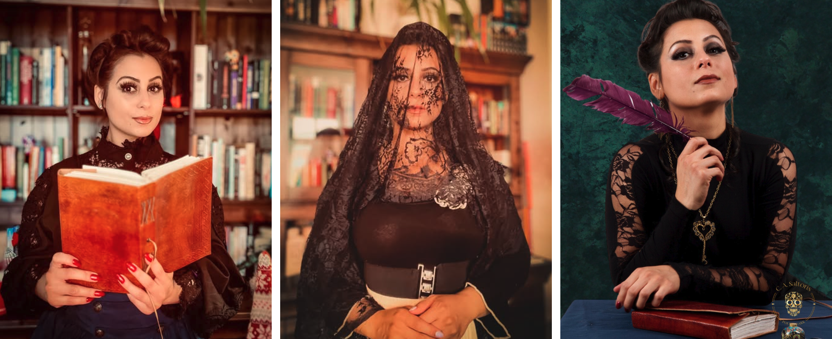
Figura 3.5 - Fonte: https://www.instagram.com/arianesaltorisescreve/

Além de autora, Ariane é jornalista, empreendedora, atriz e diretora de teatro, e utiliza toda essa bagagem artística para enriquecer sua presença no meio literário. Sua experiência teatral transparece especialmente na maneira como incorpora personagens e constrói narrativas visuais, utilizando a fotografia como ferramenta principal para transmitir o tom sombrio, enigmático e visceral de suas obras.
A ideia da linguagem fotográfica é reforçar o romântico, o sensual e brincar com a imagem da mulher do século XIX, inspirando-se em figuras como Vanessa Aevist, que representava uma mulher sensual em um contexto onde se esperava que as mulheres fossem apenas esposas e mães. Exploro essa dualidade ao mesclar a sensualidade vampiresca com elementos da sensualidade latina, utilizando paródias do proibido, como a figura da freira, e exageros estéticos que flertam com o transgressor. Essa abordagem torna a marca mais sensual justamente por evocar o proibido. Brinco constantemente com o mórbido, o proibido e o sensual, refletindo a complexidade e a natureza paradoxal da sensualidade humana. (SALTORIS, 2023).
Assim, Ariane Saltoris exemplifica como uma identidade visual bem construída pode dialogar diretamente com o conteúdo literário, criando uma experiência imersiva para o público. Sua identidade visual reforça a atmosfera gótica de suas obras, unindo referências do século XIX, simbolismos clássicos como o corvo e a cor preta, e uma abordagem que mescla o romântico, o mórbido e o proibido. Sua marca se torna, assim, uma extensão de sua narrativa, ampliando seu impacto e consolidando seu espaço no cenário literário contemporâneo.
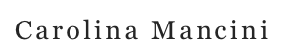
Figura 3.6 - Fonte: https://www.carolmancini.com/

Trazendo mais um exemplo da literatura fantástica, Carolina Mancini, escritora de terror e fantasia — e, como ela mesma se define, ilustradora de sonhos e pesadelos — é mestre em História pela PUC-SP, formada em Teatro e licenciada em Artes. Sua bagagem artística permite que ela crie conceitos visuais marcantes, integrando elementos estéticos à sua comunicação de forma estratégica, dialogando diretamente com seu público.
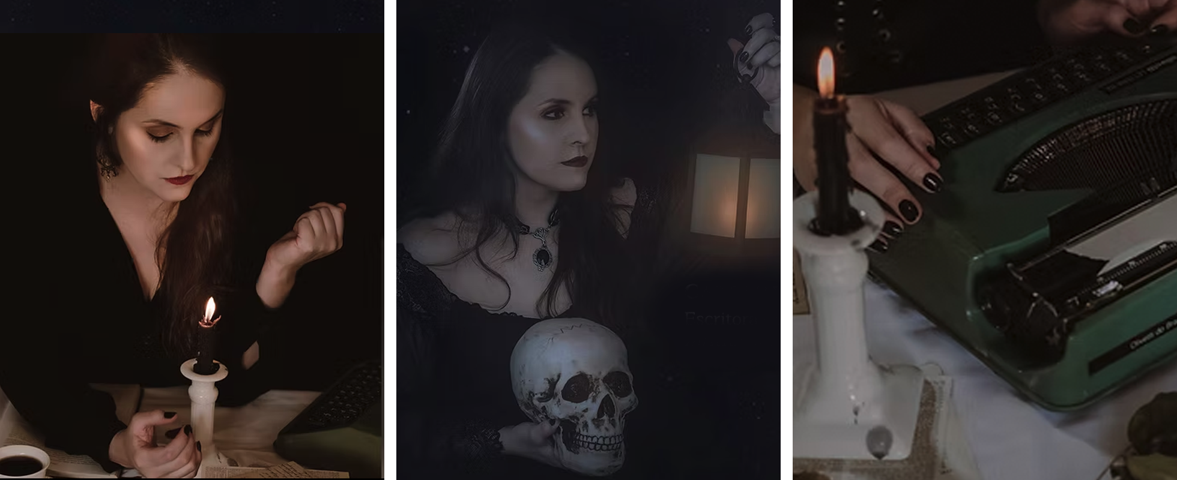
Para o logo, a autora escolheu uma linguagem tipográfica simples e clássica, com uma fonte serifada que transmite elegância, sobriedade e atemporalidade, refletindo a profundidade e o caráter sofisticado de suas obras de terror e fantasia. Essa escolha tipográfica reforça a seriedade e o cuidado estético presentes em sua produção literária, além de criar uma identidade visual discreta, mas marcante.
Figura 3.7 - Fonte: https://www.carolmancini.com/
No campo da linguagem fotográfica, Carolina Mancini optou por imagens em meia-luz ou penumbra, criando uma atmosfera misteriosa e introspectiva que reflete o tom de suas narrativas. Além disso, a autora utiliza elementos que remetem ao tempo analógico, como velas, máquinas de escrever e objetos vintage, reforçando a sensação de nostalgia e o encanto pelo passado. Essa estética não só dialoga com o caráter sombrio e melancólico de suas obras, mas também constrói uma identidade visual autêntica que transporta o público para um universo que mistura o clássico e o atemporal ao fantástico e ao perturbador.
Acho que minha principal influência é a estética gótica, mas priorizo a clareza em vez do visual. Também gosto de manter minha comunicação orgânica, de forma que quem eu sou transpareça mais do que “o que eu faço”, pois acredito que a complexidade de quem somos vai além de uma estética única. (Mancini, 2023, 00:18:45)
Esses exemplos nos levam a perceber a importância de uma identidade visual bem construída para ajudar os leitores a se identificarem com o perfil das obras e das autoras, criando uma conexão imediata entre o conteúdo literário e a imagem projetada.
Manter um padrão visual consistente — seja por meio de cores, tipografia, símbolos ou elementos gráficos — facilita a comunicação, tornando o estilo da autora facilmente reconhecível e memorável. Segundo Almeida e Castanha Jr. (2018), a identidade visual é essencial para gerar reconhecimento e diferenciação, sendo um componente estratégico que contribui para fortalecer a presença no mercado, fidelizar o público e transmitir, de forma clara, o universo narrativo que cada autora deseja compartilhar.


Figura 3.8 - Fonte: https://www.zoe-x.com.br/
A autora que assina sob o pseudônimo Zoe X, escritora de dark romance, construiu uma identidade visual marcante que dialoga diretamente com o gênero de suas obras. Conhecida por não mostrar o rosto, Zoe X iniciou sua carreira literária por meio de publicações no Wattpad, migrando posteriormente para a Amazon. Em entrevista ao canal Cris e Panda, ela explica a escolha de seu pseudônimo:
Zoe para mim é prático porque é pequeno, americanizado (querendo ou não) e é forte, é fácil de lembrar, e eu queria isso. (ZOE, 2021, 00:16:26).
O logotipo da autora apresenta uma combinação de elementos visuais que traduzem a essência de seu trabalho. A tipografia serifada, elegante e de traços fortes, transmite sofisticação e mistério, reforçando o tom sombrio de suas histórias. A cor preta utilizada no design simboliza mistério, poder e intensidade emocional, enquanto o vermelho degradê remete à paixão, amor e perigo — sentimentos que permeiam o dark romance.

Sob a perspectiva semiótica, o crânio estilizado integrado à letra “O” simboliza mortalidade, perigo e o lado obscuro da existência, temas centrais no gênero literário da autora. O coração fragmentado acima do crânio sugere dor e amores intensos e conflituosos, evidenciando a dualidade entre amor e sofrimento, desejo e destruição. O “X” em vermelho, com sua forma fluida e marcante, atua como uma assinatura visual dinâmica, transmitindo força, ruptura e transgressão, características que ecoam o universo narrativo de Zoe X. A união desses elementos cria uma identidade visual coesa, facilitando o reconhecimento da marca e gerando uma conexão imediata com o público que busca narrativas intensas, sombrias e apaixonadas.
Figura 3.9 - Fonte: https://www.zoe-x.com.br/
Na sua linguagem fotográfica, Zoe X explora intensamente o preto, o amarelo e o vermelho. Segundo Fraser e Banks (2007), o amarelo está associado, em seu aspecto positivo, ao otimismo, confiança, autoestima, extroversão, força emocional, simpatia e criatividade, mas em seu aspecto negativo pode remeter à irracionalidade, medo, fragilidade emocional, depressão, ansiedade e suicídio. O vermelho, por sua vez, simboliza coragem física, força, energia, calor, sobrevivência e estímulo, mas também pode transmitir desafio, agressão, tensão e impacto visual.
Além disso, Zoe X incorpora o elemento fogo em sua estética visual, o que, de acordo com o Instituto Freedom (2022), representa movimento, encontro com o sagrado e a fusão do material com o espiritual. Na alquimia, o fogo simboliza o processo de calcinação, que transforma a matéria impura em pura, funcionando como um elemento purificador, regenerador e símbolo de renascimento, presente em mitos cristãos, gregos e ritos de passagem. Esses elementos reforçam o simbolismo de transformação e intensidade que permeia o universo da autora, consolidando sua marca de forma impactante e memorável.
Com base nos conceitos de design de marca apresentados por Jay Goblin (1967) e Almeida e Castanha Jr. (2018), observa-se que a construção de uma identidade visual coesa é essencial para o fortalecimento da marca pessoal de autoras no mercado literário. Exemplos como os de Natalia Avila, Ariane Saltoris, Carolina Mancini e Zoe X demonstram que o design não apenas reflete a essência de suas obras, mas também cria uma conexão emocional duradoura com o público. Cada elemento visual – tipografia, paleta de cores, símbolos e estilo fotográfico – contribui para comunicar os valores, o gênero e a atmosfera de suas narrativas, consolidando suas presenças no mercado e ampliando seu alcance. Assim, o design de marca pessoal torna-se um diferencial estratégico, que não só atrai leitores, mas também reforça a autenticidade e o posicionamento de cada autora no cenário editorial contemporâneo.
Sendo assim, de acordo com o que evidenciamos até o momento, a construção de uma identidade visual alinhada à personalidade da autora e ao perfil de suas obras consolida-se como um recurso estratégico para se destacar em um mercado tão competitivo, facilitando o reconhecimento e estabelecendo uma conexão imediata com os leitores e com stakeholders. Wheeler aponta que investir em uma identidade visual torna a decisão de compra mais fácil para o consumidor, pois a identidade ajuda a gerenciar a percepção de uma empresa (ou autora) e a diferenciá-la de seus concorrentes; além disso, essa estratégia facilita o trabalho da equipe de vendas – especialmente quando a autora publica por meio de uma editora – e potencializa o brand equity, aprimorando sua reputação.
O sucesso (de uma empresa) no futuro depende da construção de consciência coletiva, da preservação de sua reputação e do crescimento de seus valores. Uma forte identidade de marca vai ajudar a construir o valor da marca através do aumento do reconhecimento, da consciência e da fidelidade do consumidor, que por sua vez ajudam a tornar a empresa mais bem-sucedida. Os administradores, que dimensionam cada oportunidade de comunicar o valor patrimonial de sua marca e demonstram sua estabilidade, dormem melhor à noite. Eles estão construindo um bem precioso. (WHEELER, 2008, p.23)

- Design de Experiência para o Público Leitor
Donald Norman, cofundador da Nielsen Norman Group e ex-vice-presidente de tecnologia avançada da Apple, quem cunhou o termo experiência do usuário, afirma:
Experiência do Usuário abrange todos os aspectos da interação do usuário final com a empresa, seus serviços e seus produtos" (NNGROUP, 2025).
Aplicando esse conceito ao contexto literário, onde as autoras assumem o papel da “empresa” e o público leitor representa o “usuário final”, é possível analisar como diversas escritoras têm investido na criação de experiências envolventes e significativas para fidelizar e engajar seus leitores. Desde a construção de uma identidade visual marcante até o uso estratégico de plataformas digitais, essas autoras ampliam o relacionamento com o público, transformando cada ponto de contato em uma oportunidade para fortalecer sua presença e promover uma conexão duradoura com seus fãs.
Antes de nos aprofundarmos, é importante revisitar alguns conceitos apresentados por Donald Norman sobre design de experiência. Projetar uma experiência requer compreender sua natureza multifacetada. Segundo Norman (2006), o design abrange uma ampla gama de disciplinas, desde a engenharia, com seus projetos de estruturas complexas, até áreas como moda, decoração e paisagismo. O autor enfatiza que, embora aspectos como estética, custos e funcionalidades sejam importantes, o design deve, acima de tudo, atender de maneira eficaz às necessidades dos usuários — no contexto deste estudo, os leitores. Esse equilíbrio entre diferentes fatores torna o design um campo desafiador e enriquecedor, exigindo a harmonização de demandas muitas vezes conflitantes.
Design apropriado e centrado no humano exige que todas as considerações sejam abordadas desde o princípio, com cada uma das disciplinas relevantes de design trabalhando juntas como uma equipe. (NORMAN, 2006, p.15)
Trazendo o exemplo das escritoras, Ariane Saltoris mantém, além de um perfil ativo no Instagram — onde divulga seu trabalho, compartilha seu processo criativo e informa sobre suas atividades no campo literário — um canal no YouTube onde explora seu talento teatral para fortalecer a conexão com seu público. Por meio de encenações teatrais, ela não apenas compartilha conteúdos relacionados às suas obras, mas também oferece uma experiência imersiva que amplia o engajamento dos leitores.
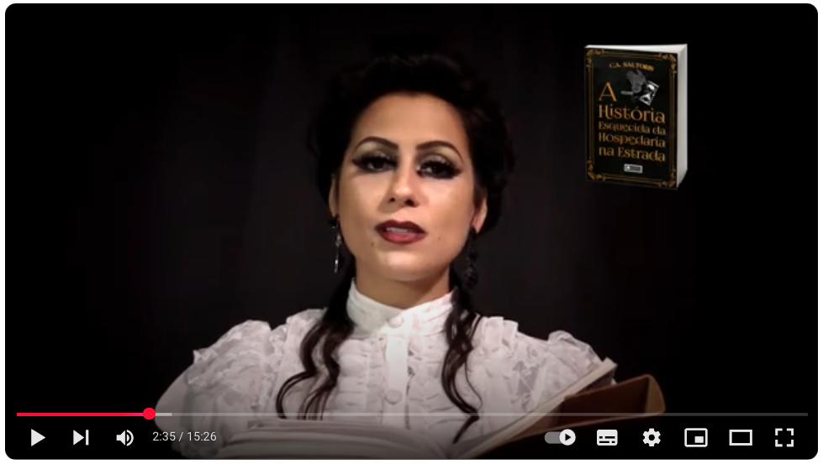
Além disso, Ariane utiliza seu canal para despertar a curiosidade sobre suas histórias, encenando pequenos trechos de seus livros como se fosse uma das personagens, transportando os leitores diretamente para o universo narrativo que criou. Essa abordagem criativa transforma a interação com o público em algo mais dinâmico e cativante, proporcionando aos leitores uma vivência que vai além das páginas de seus livros e reforçando o vínculo emocional essencial para a fidelização e o crescimento de sua base de fãs.

Figura 3.10 - Fonte: https://www.youtube.com/@ArianeSaltoris
A autora Zoe X proporciona aos seus leitores uma experiência imersiva impressionante ao combinar recursos de imagem, som e vídeo, aproximando-os ainda mais de suas histórias. No campo da imagem, ela compartilha em seu perfil oficial no instagram imagens que ilustram os personagens e os ambientes onde suas histórias se desenrolam, permitindo que o público visualize e se conecte com o universo que ela cria. A autora utiliza montagens com atores famosos que acredita que representam seus personagens. No exemplo a seguir, ela recorre a uma imagem de Keanu Reeves para personificar Hades em seu livro Maldições do Amor, onde ela faz uma releitura audaciosa e provocativa do mito de Perséfone.

Figura 3.11 - Fonte: https://www.instagram.com/autorazoex/
Ela também utiliza o Instagram para se apresentar como autora, destacando os diferenciais de suas histórias e reforçando sua autenticidade. Por meio da plataforma, compartilha informações sobre os meios de aquisição de seus livros e os eventos que irá participar, como eventos literários e podcasts. É importante destacar o cuidado com a qualidade das imagens.

Figura 3.12 - Fonte: https://www.instagram.com/autorazoex/
Para enriquecer a experiência de leitura, Zoe X cria playlists em redes populares de compartilhamento de áudio, como o Spotify, com músicas cuidadosamente selecionadas para que os leitores possam ouvir enquanto leem seus livros. Esse recurso proporciona uma experiência imersiva e acrescenta um elemento extra que mantém o foco, evitando distrações sonoras. Além disso, as trilhas sonoras auxiliam na inserção do leitor no ambiente narrativo, intensificando as emoções e tornando a experiência literária ainda mais envolvente e sensorial.

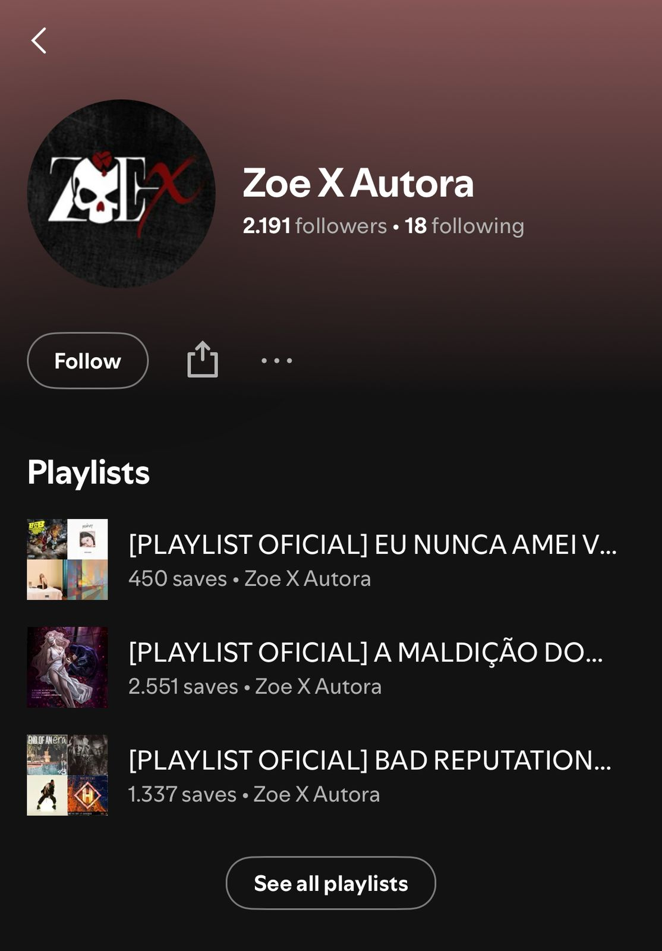
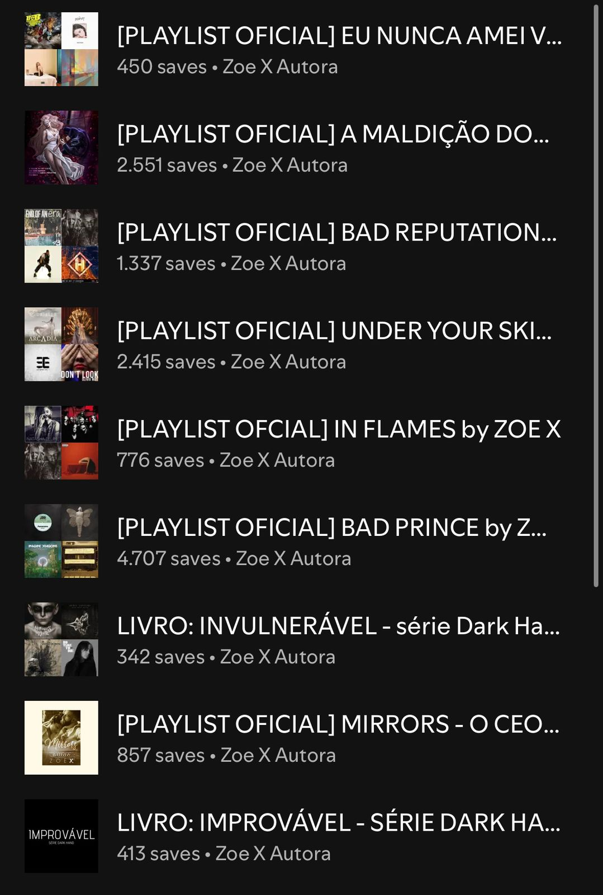

Figura 3.13 - Fonte: https://open.spotify.com/user/21ldakwoikij5r4fw2i2bcbea

Para divulgar suas obras, ela produz teasers que despertam a curiosidade dos leitores, antecipando o universo de suas narrativas, e os compartilha em seu canal oficial no YouTube. Em seus vídeos, combina cenas inspiradas em seus livros com recursos como trilha sonora, fotografia e trechos de outras produções, explorando de forma criativa o potencial da plataforma. Essa estratégia não só amplia sua presença digital, como também estabelece uma conexão significativa com o público, convidando os leitores a mergulhar no universo literário que ela tão cuidadosamente constrói.
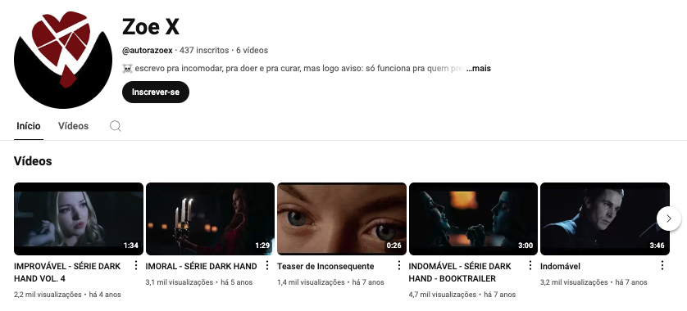
Figura 3.14 - Fonte: https://www.youtube.com/@autorazoex/
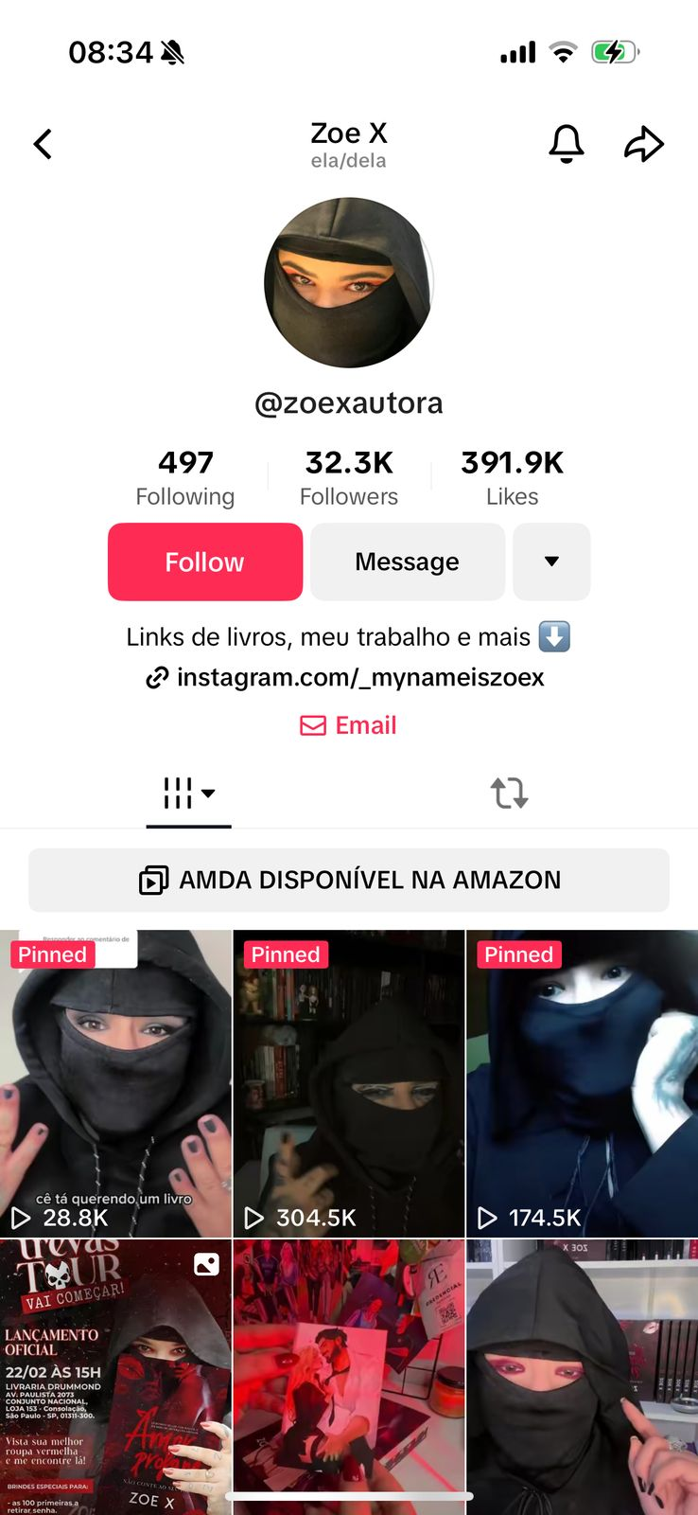
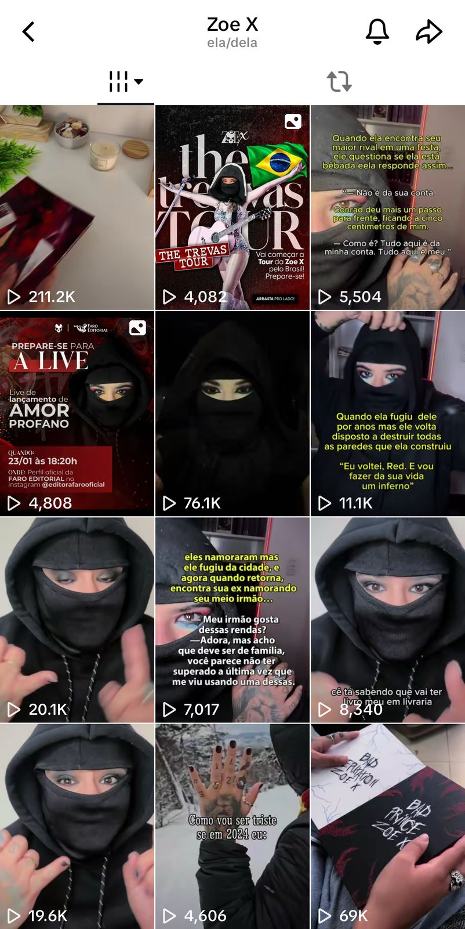
Como complemento, a autora também se faz presente no TikTok onde compartilha sua opinião e visão sobre o universo literário. Por meio de vídeos curtos e dinâmicos, ela se conecta com um público diversificado, oferecendo insights sobre seu processo criativo, dicas de leitura e reflexões pessoais que enriquecem sua marca. Essa atuação na plataforma não só amplia seu alcance digital, como também reforça sua autenticidade e capacidade de dialogar com os leitores, solidificando sua identidade e consolidando seu espaço no meio literário.

Figura 3.15 - Fonte: https://www.tiktok.com/@zoexautora

Para fechar com chave de ouro no quesito experiência, a autora mantém uma comunidade exclusiva no WhatsApp para seus leitores, onde todos podem conferir em primeira mão as novidades e interagir diretamente com ela. Zoe X conta com uma legião de fãs que, embora não sejam tão numerosos quanto os de grandes celebridades da literatura, demonstram um engajamento absoluto com suas obras. Esse comprometimento se reflete na expressiva participação do público em todos os eventos em que ela se apresenta, reforçando sua influência e solidificando sua marca pessoal no meio literário.
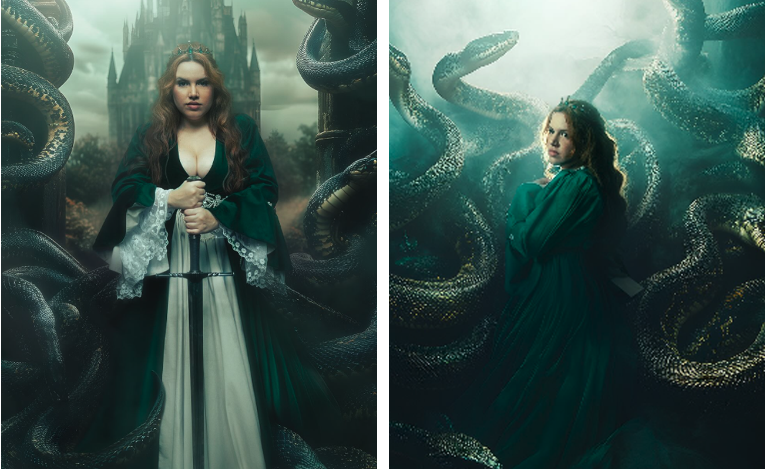

Figura 3.16 - Fonte: https://www.instagram.com/acarolfacanha/
A autora Carol Façanha, também utiliza estrategicamente as redes sociais para fortalecer sua conexão com os leitores e divulgar suas obras. No lançamento de A Hora da Serpente, a autora mergulhou no universo de sua protagonista ao se vestir como a personagem principal, trazendo conteúdos visuais que despertavam a curiosidade dos leitores e instigavam o desejo de conhecer mais sobre a trama.
A autora enriqueceu a experiência de leitura ao criar e disponibilizar, no Spotify, uma trilha sonora exclusiva intitulada Lua de Fel. Desenvolvida pelo artista Ariel Ayres, essa trilha foi pensada para transportar os leitores para o clima e a atmosfera únicos da narrativa, promovendo uma imersão sensorial que complementa a obra. Por meio de composições que dialogam com os momentos mais marcantes da história, a trilha potencializa a conexão emocional do público, transformando a leitura em uma experiência multifacetada. Além disso, a autora marca presença no TikTok, onde compartilha teasers de suas obras e revela trechos que despertam o interesse e a curiosidade dos leitores, convidando-os a mergulhar em seu universo. Ela desenvolve um trabalho cuidadoso tanto na criação de conteúdo quanto na construção de sua imagem, mantendo uma relação próxima e interativa com o público.

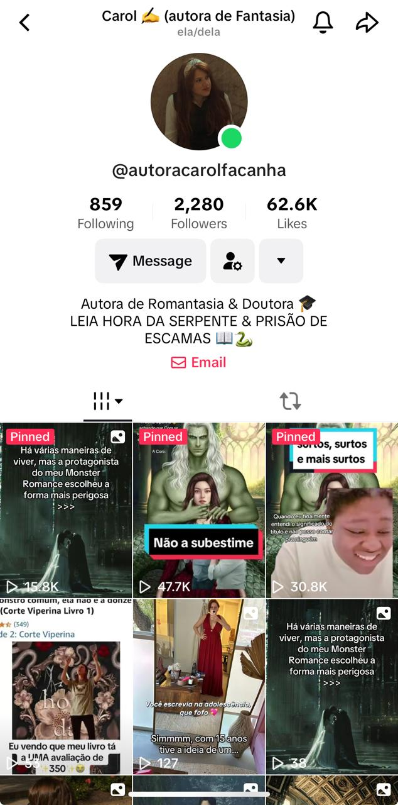
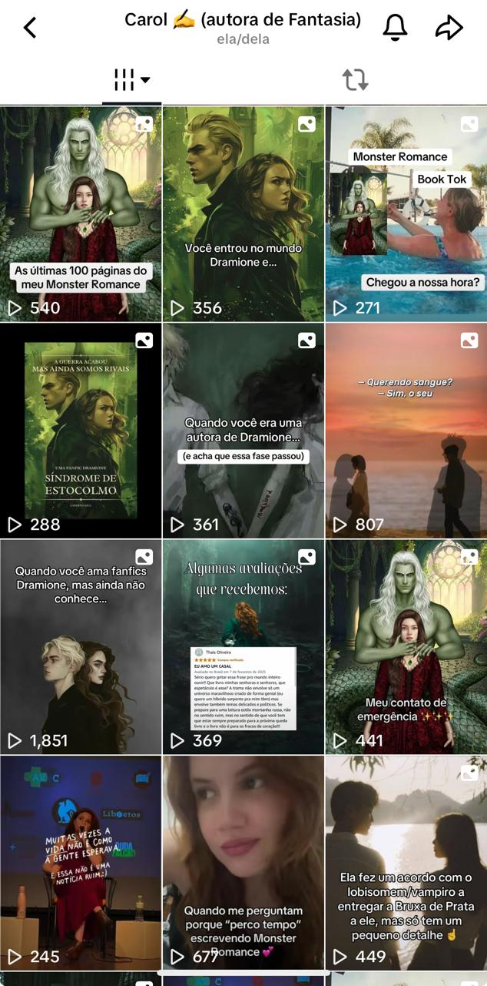

Figura 3.17 - Fonte: https://www.tiktok.com/@autoracarolfacanha

A autora Caroline Carnevale, conhecida por suas histórias de romantasia com vilões cativantes e Sócia Fundadora da Editora Madame Houdini, aproveita sua formação em Publicidade para criar uma experiência imersiva para seus leitores. Além de administrar a comunicação de seus livros nas redes sociais, Caroline oferece um cuidado especial ao vender suas obras diretamente pelo seu site. Um exemplo marcante é o livro Pequenas Maldições, que chega aos leitores embalado em papel pardo e amarrado com corda, simulando um tesouro a ser descoberto. O pacote inclui ainda um marcador de página personalizado com o tema do livro, um bottom exclusivo e uma carta escrita à mão, tornando a experiência de leitura ainda mais mágica e memorável.

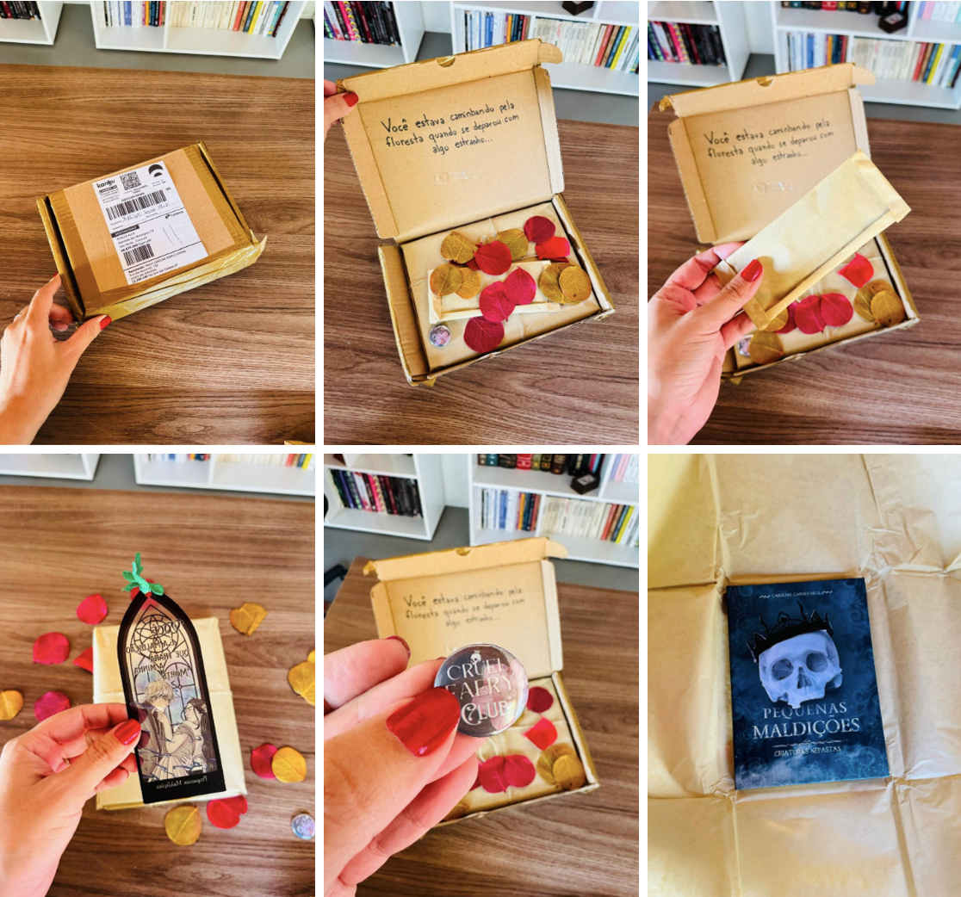
Figura 3.18 - Fonte: Foto da autora, 2024.
Com base nos conceitos de design de experiência de Donald Norman, observa-se que as autoras contemporâneas têm adotado estratégias inovadoras para oferecer vivências literárias imersivas e significativas aos seus leitores. Assim como no design centrado no humano, em que todas as necessidades do usuário são cuidadosamente consideradas, as escritoras analisadas investem na construção de múltiplos pontos de contato com seu público, utilizando plataformas digitais, identidade visual e elementos sensoriais para ampliar o envolvimento com suas obras.
Ações como as encenações teatrais de Ariane Saltoris, as playlists imersivas de Zoe X, as estratégias visuais e sonoras de Carol Façanha e o cuidado artesanal nos envios de Caroline Carnevale demonstram que o design de experiência no contexto literário não se limita ao conteúdo escrito, mas se estende a todo o processo de interação, fortalecendo laços emocionais e promovendo uma relação duradoura entre autoras e leitores. Essa abordagem, alinhada ao pensamento de Norman, reforça a importância de uma experiência bem planejada, onde cada detalhe contribui para atender às expectativas e criar um impacto memorável.

Capítulo 4

Design de Experiência em Serviços

De acordo com Stickdorn e Schneider (2014), o design de serviços é uma abordagem interdisciplinar em constante evolução, que combina métodos e ferramentas de diversas áreas, sendo mais uma nova forma de pensar do que uma disciplina acadêmica independente. Apesar da dificuldade em estabelecer uma definição única devido à sua natureza dinâmica, os autores ressaltam a importância de uma linguagem comum para o desenvolvimento contínuo do design de serviços.

No mercado editorial, mulheres extraordinárias vêm se destacando ao promover iniciativas que inspiram e encorajam outras mulheres a escrever e publicar suas obras, ao mesmo tempo em que oferecem suporte contínuo para aquelas que já possuem obras publicadas, ajudando-as a manter seu espaço e a crescer profissionalmente. Essas ações, que vão desde organnização de eventos, programas de mentoria, redes de apoio e consultorias especializadas, reforçam a importância de um ambiente colaborativo e inclusivo, onde o talento das mulheres é celebrado e fortalecido. A partir de agora, analisaremos alguns desses serviços, principalmente do ponto de vista da experiência, evidenciando como essas iniciativas têm contribuído para a evolução e o reconhecimento das autoras no cenário literário.

- Experiências que Incentivam a Literatura Escrita por Mulheres
  - Elas Publicam e Escreva Garota
O evento Elas Publicam, idealizado por Lella Malta, destaca-se como uma iniciativa inovadora que promove o protagonismo feminino no mercado editorial brasileiro, reunindo mulheres envolvidas em todas as etapas da cadeia produtiva do livro. Inspirado pelo amor de Lella pela literatura e pelo desejo de dar visibilidade às mulheres nesse mercado, o evento proporciona um espaço de networking, capacitação e troca de experiências.

Lella Malta, cientista social, escritora, preparadora literária e produtora cultural, utiliza princípios do design de serviços para criar uma experiência acolhedora, dinâmica e eficiente para as participantes do Elas Publicam. O evento é cuidadosamente planejado para atender às necessidades de seu público, desde a escolha dos espaços até a estrutura das atividades, garantindo que todas as participantes se sintam valorizadas e apoiadas. Essa abordagem centrada no usuário permite que escritoras, editoras, revisoras, livreiras e outras profissionais do setor encontrem oportunidades de crescimento e colaboração.
Figura 4.1 - Fonte: Lella Malta, 2024.
A experiência oferecida pelo Elas Publicam vai além do tradicional. Com uma programação diversificada que inclui painéis, oficinas, mesas de debate e sessões de networking, o evento incentiva a troca de conhecimentos e o fortalecimento de laços profissionais. Lella aplica ferramentas de design de serviços para mapear a jornada das participantes, identificando pontos de melhoria e criando soluções que enriquecem a experiência do público, como o uso de feedback contínuo, a personalização de conteúdos e a criação de espaços interativos.
Além disso, o Elas Publicam busca descentralizar o acesso ao mercado editorial, expandindo-se para regiões do norte e sul do Brasil, democratizando as oportunidades e ampliando o alcance de suas iniciativas. A preocupação em incluir mulheres de diferentes contextos e localidades reforça o compromisso do projeto com a diversidade e a representatividade.
Os desafios enfrentados pelas mulheres no mercado editorial, como o apagamento da escrita feminina e a falta de reconhecimento de profissionais nos bastidores, são temas centrais no Elas Publicam. O evento propõe soluções através da capacitação e do incentivo ao empreendedorismo, promovendo o reconhecimento das mulheres como profissionais competentes e essenciais para o setor.
Com uma trajetória marcada pelo sucesso e inovação, o Elas Publicam se consolida como um espaço essencial para o crescimento das mulheres no mercado editorial, oferecendo uma experiência enriquecedora pautada no design de serviços e na valorização do talento feminino.

  - Selo Auroras
O Selo Auroras, fundado por Dani Costa Russo em março de 2020, é um projeto editorial voltado exclusivamente para a publicação de obras escritas por mulheres. Criado dentro da estrutura da editora Penalux, o selo nasceu como resposta à necessidade de um espaço dedicado à literatura feminina, algo que Dani percebeu ao longo de sua carreira como escritora e jornalista. Com foco em promover a bibliodiversidade e a inclusão de diversas vozes femininas na literatura, o Auroras se destaca como uma plataforma para o desenvolvimento das carreiras de suas autoras.
Foi nos coletivos feministas que a gente começou a conversar a respeito [da falta de espaço para mulheres no mercado editorial]. Quem tinha alguma informação para levar, levava. Então, foi nessa troca de informação que a gente foi descobrindo que realmente tudo estava configurado para a gente não ser publicada, para a gente não ser lida. E aí a gente começou a se articular. (RUSSO, 2024, 00:32:46)
Desde sua criação, o Selo Auroras busca ser mais do que um simples veículo de publicação; trata-se de uma iniciativa que visa proporcionar às autoras uma vitrine para seu empenho, repertório, ativismo e atuação de vida, tanto junto com seus livros quanto de forma independente. "Eu queria que o empenho delas, o repertório delas, o ativismo delas, a atuação de vida delas tivessem uma vitrine junto com o livro e mesmo sem o livro," explica Dani, enfatizando que as escritoras devem ser lembradas por suas trajetórias e não apenas por uma única obra.

Figura 4.2 - Fonte: Dani Costa Russo, 2024.
Para Dani, as mulheres enfrentam diversos desafios ao tentar entrar e evoluir no mercado editorial. Um dos principais obstáculos é a falta de apoio financeiro e familiar, que pode dificultar a possibilidade de investir em si mesmas, seja para estudar, viajar ou até mesmo comprar livros.
Ainda é o impeditivo à vida doméstica, ainda é o impeditivo de você ter apoio financeiro em casa da sua família pra você investir em si. (RUSSO, 2024, 00:25:42)
Outro desafio significativo é a dificuldade de furar a bolha do público, ou seja, de alcançar novos leitores além de um círculo restrito. Isso muitas vezes exige uma combinação de divulgação eficaz e, em alguns casos, até um "golpe de sorte" para que a obra ganhe maior visibilidade. Dani também observa que o mercado editorial ainda é muito centrado em homens, tanto em termos de quem ocupa os cargos de decisão quanto em quem recebe mais atenção e investimento em marketing. "As grandes editoras ainda apostam muito nos homens, as agências literárias ainda têm esse apego à obra do homem, à imagem do homem, ao que ele traz," ela afirma, ressaltando que essa realidade ainda limita as oportunidades para as autoras.
Além disso, Dani comenta sobre a resistência e o preconceito que as mulheres enfrentam ao serem premiadas ou incluídas em espaços literários, onde muitas vezes são vistas como beneficiárias de cotas e não por seu mérito.
Os homens ainda se doem muito quando ganhamos prêmios e ainda dizem que é porque a mulher precisa ter cota. (RUSSO, 2024, 00:32:16)
Esses desafios refletem a complexidade e as barreiras estruturais que as mulheres precisam superar para construir uma carreira sólida e reconhecida no mercado editorial.
Um dos principais diferenciais do Selo Auroras é o processo editorial rigoroso e colaborativo. Dani se envolve diretamente em todas as etapas, desde a leitura crítica até a preparação final do texto, sempre buscando a participação ativa das autoras no desenvolvimento de suas obras. "Se a escritora não tá afim de trabalhar o livro junto comigo, o Auroras não é pra ela," afirma, ressaltando que o trabalho é exaustivo, mas necessário para garantir que as autoras estejam preparadas para enfrentar o mercado editorial.
Até o momento, o Auroras já publicou 32 livros de 41 autoras, algumas das quais estão em seu segundo livro com o selo. As obras do Auroras têm alcançado reconhecimento em prêmios literários importantes, como "Descanso," de Rafaela Riera, que foi semifinalista do Prêmio Jabuti na categoria Romances de Entretenimento em 2021, e "12321 – O amor é um palíndromo," de Marina Kon, que avançou para a final na mesma categoria em 2023. Esses sucessos destacam a qualidade e o impacto das obras publicadas pelo selo.
Para uma autora fazer parte do Selo Auroras, alguns pré-requisitos são fundamentais. Dani destaca que o compromisso com a carreira literária e a disposição para se envolver ativamente no processo editorial são essenciais. Ela explica: "Hoje, na quinta temporada, o principal critério é: você vai continuar publicando? Você vai continuar nessa carreira? Você vai divulgar o seu livro?" Além disso, ela valoriza a postura profissional e a interação das autoras com o público e o mercado literário: "Se a autora chega sem vontade de continuar com essa roda girando, com toda essa engrenagem funcionando, então não é legal pra mim." Isso reflete a importância de as autoras estarem dispostas a trabalhar arduamente, tanto na criação e aprimoramento de suas obras quanto na promoção delas, para que o selo possa prosperar e continuar oferecendo suporte às suas escritoras.
Dani Costa Russo, que deixou sua carreira no jornalismo para se dedicar integralmente ao Selo Auroras, é movida por um forte senso de responsabilidade social. Ela acredita que a literatura tem um papel crucial na transformação da sociedade e que a publicação de obras escritas por mulheres é um ato político. "Escrever é político, publicar é político, tudo é política," afirma, destacando que o trabalho do Auroras é parte de uma luta maior por inclusão e reconhecimento no mercado editorial brasileiro.
O Selo Auroras não busca apenas publicar livros; ele se propõe a criar uma comunidade de escritoras que se apoiam mutuamente, fortalecendo-se e crescendo juntas. Esse compromisso com o coletivo e com a transformação da literatura brasileira é o que torna o Selo Auroras uma iniciativa única e essencial no cenário editorial do país.

  - Escola de Escritoras
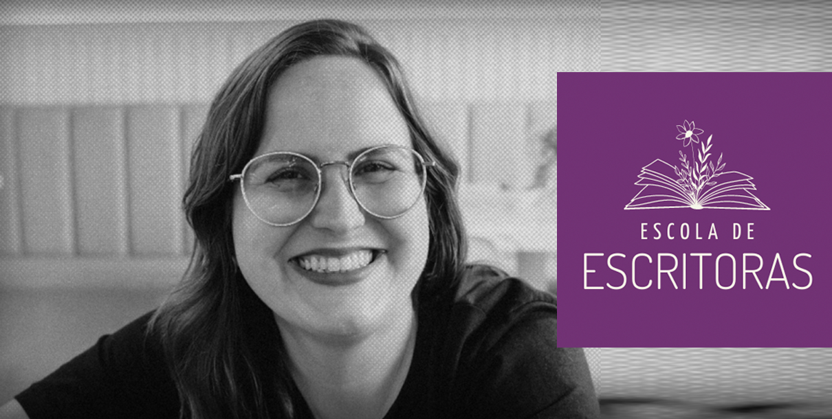
A Escola de Escritoras é um espaço dedicado exclusivamente ao incentivo e apoio à escrita feminina. Criada pela escritora e editora Débora Porto, a escola nasceu da necessidade de proporcionar um ambiente onde mulheres de todas as idades, origens e experiências possam explorar e desenvolver suas habilidades literárias, publicando suas obras e sendo lidas por um público cada vez mais amplo.
Figura 4.3 - Fonte: Débora Porto, 2024.
Débora Porto é uma escritora, editora e pesquisadora brasileira, com uma carreira dedicada à promoção da literatura feminina. Ela é doutora em Letras pela Pontifícia Universidade Católica do Rio Grande do Sul (PUC-RS) e mestre pela Universidade Federal do Rio Grande do Sul (UFRGS), onde desenvolveu pesquisas focadas na escrita de mulheres. Sua trajetória acadêmica e profissional é marcada pelo compromisso com a visibilidade e valorização das autoras, refletido tanto em sua produção literária quanto em seu trabalho editorial. Débora é autora dos livros "As Dores do Parto e Outros Poemas", publicado pela editora Polyfonia em 2021, e "Maria Descobriu que Podia", publicado pela editora Tagarela em 2023. Além disso, é editora-chefe da editora Polyfonia e da revista Escritoras Brasileiras, projetos que visam promover e dar voz à literatura produzida por mulheres.
Sua motivação para criar a Escola de Escritoras veio da percepção de que muitas mulheres, apesar de escreverem desde cedo, enfrentam inúmeras barreiras para continuar escrevendo e, principalmente, para publicarem suas obras. Débora Porto viu na criação da Escola de Escritoras uma forma de apoiar outras mulheres em suas jornadas literárias, oferecendo um espaço seguro e encorajador para o desenvolvimento de suas vozes autorais.
O principal objetivo da Escola de Escritoras é fazer com que mais mulheres escrevam, publiquem e sejam lidas. A escola se propõe a romper as barreiras que historicamente afastaram as mulheres da literatura, seja por falta de espaço, tempo, recursos ou pelo impacto do machismo estrutural. Ao proporcionar um ambiente de apoio, troca de experiências e aprendizado, a escola busca capacitar mulheres a desenvolverem suas vozes literárias, a superarem os desafios da escrita e a se posicionarem de forma ativa no mercado editorial.
O objetivo da escola, desde a sua criação, é fazer com que mais mulheres escrevam, publiquem e sejam lidas. Não apenas escrevam, mas também publiquem. E não só publiquem, mas que sejam lidas. Essas três metas estão no centro do nosso trabalho. Atualmente, temos escritoras que já conseguiram publicar suas obras. (PORTO, 2024, 00:24:32)
A Escola de Escritoras funciona como um espaço de aprendizado, apoio e troca de experiências voltado exclusivamente para mulheres que desejam desenvolver suas habilidades literárias, publicar suas obras e alcançar um público leitor. A escola oferece uma estrutura de cursos, programas e oficinas, todos focados em atender às necessidades específicas das escritoras, desde iniciantes até as mais experientes.
Jornada da Escritora: Um curso de um ano, composto por 40 aulas gravadas e encontros semanais ao vivo, que guia as participantes por um processo de autodescoberta e construção de narrativas. A metodologia é baseada no ensaio "A Jornada da Heroína Moderna", escrito por Débora Porto, que busca adaptar estruturas narrativas clássicas à experiência feminina.
Desafio 90-90: Um programa de 90 dias onde as participantes se comprometem a escrever uma página por dia, resultando na primeira versão de um livro ao final do período. O desafio é acompanhado por encontros semanais ao vivo, onde as escritoras compartilham seus progressos e dificuldades, criando um ambiente de apoio coletivo.
Oficinas Específicas: A escola oferece oficinas temáticas que abordam diferentes aspectos da escrita. Exemplos incluem:
A "Oficina de Criação Literária Feminista" é um espaço dedicado a promover o protagonismo das mulheres na literatura, embasada nas obras de autoras célebres como Virginia Woolf, Simone De Beauvoir, Audre Lorde, Elena Ferrante, Alice Walker, Conceição Evaristo, Hélène Cixous e Maureen Murdock. Durante a oficina, serão analisados os espaços ocupados pelas mulheres na esfera literária, tanto como autoras e personagens, quanto como leitoras, incentivando uma reflexão crítica e a criação de textos que reflitam essas perspectivas.
A "Oficina Escrevendo a Maternidade" é um espaço dedicado a refletir sobre a maternidade na literatura, explorando a escrevivência (conforme Conceição Evaristo) de forma não romantizada. A oficina inclui um desafio de escrita, com a possibilidade de publicação em uma coletânea. Não é necessário ter experiência prévia na escrita para participar. A oficina, que é ao vivo e 100% online, será gravada e disponibilizada na comunidade por 90 dias, permitindo que as participantes acessem o conteúdo posteriormente, caso não possam participar no horário agendado.
"A Palavra que Cuida" é um grupo de escrita terapêutica para mulheres, que utiliza os princípios do mindfulness para promover o autocuidado, o autoconhecimento e o bem-estar emocional. Durante os encontros, as participantes exploram temas como cuidado, relacionamentos e sonhos, colocando em palavras seus sentimentos e pensamentos para gerar clareza mental e aliviar o estresse, a ansiedade e os sintomas de depressão.
"Entre a Lucidez & a Loucura" é uma oficina de escrita e psicanálise que propõe um encontro virtual de três horas para explorar o conceito de lucidez, inspirado pelo livro "O perigo de estar lúcida" de Rosa Montero. A partir de reflexões psicanalíticas sobre o real, simbólico e imaginário, a oficina convida os participantes a entrelaçar narratividade e poesia em textos de autoficção, permitindo que a escrita flua sem forma definida, em uma jornada que une psicanálise e literatura.
A Escola de Escritoras não é apenas um lugar para aprender; é também uma comunidade vibrante onde mulheres de diferentes idades, origens e experiências se reúnem para apoiar umas às outras. As participantes são incentivadas a explorar novos gêneros, temas e estilos, promovendo uma rica troca de ideias e experiências.
A escola oferece uma política de bolsas para mulheres de baixa renda, garantindo que o acesso ao aprendizado seja inclusivo. Além disso, a maioria das atividades ocorre online, permitindo que mulheres de diversas partes do Brasil e do mundo participem ativamente.
Além dos cursos regulares, a escola organiza eventos como saraus, clubes de leitura, grupos de escrita crítica e encontros ao vivo, que ajudam a fortalecer a comunidade e a incentivar a participação contínua das escritoras.
Um dos grandes diferenciais da Escola de Escritoras é o incentivo à publicação. As participantes são encorajadas a finalizar seus projetos e a buscar formas de publicação, seja através de editoras tradicionais, autopublicação ou publicação independente. A escola também oferece suporte na fase de revisão, diagramação e lançamento das obras.
As participantes da Escola de Escritoras são mulheres de perfis diversos, abrangendo diferentes idades, classes sociais, regiões do Brasil e até mesmo de outros países. A escola acolhe desde adolescentes que estão começando a explorar a escrita até mulheres idosas que buscam resgatar ou aprimorar suas habilidades literárias. Profissionais de todas as áreas e ofícios, mães, aposentadas, engenheiras, advogadas, donas de casa – todas encontram na escola um espaço para expressar suas experiências e criar narrativas que refletem suas vivências.
O que une essas mulheres, apesar das diferenças, é a paixão pela escrita e o desejo de se tornarem escritoras reconhecidas, publicando suas histórias e contribuindo para a rica tapeçaria da literatura feminina. A escola promove um ambiente de apoio mútuo, onde cada participante é encorajada a explorar novos gêneros, temas e estilos, expandindo suas fronteiras criativas.
Como participar:
Participar da Escola de Escritoras é simples e acessível para mulheres de diferentes idades e níveis de experiência na escrita. Aqui estão as maneiras pelas quais as pessoas podem se envolver:

- Inscrição nos Cursos e Oficinas
- As interessadas podem visitar o site oficial da Escola de Escritoras (escolasdescritoras.com.br) para conferir a agenda atualizada de cursos, oficinas e programas disponíveis.
- As inscrições são realizadas diretamente no site, onde é possível escolher o curso ou oficina que melhor se adapta aos interesses e necessidades da participante.
- A escola oferece cursos de longa duração, como a Jornada da Escritora, bem como oficinas temáticas mais curtas, que abordam aspectos específicos da escrita.

- Participação em Eventos e Atividades Gratuitas:
- A escola organiza regularmente eventos como saraus, clubes de leitura e encontros ao vivo, muitos dos quais são gratuitos e abertos ao público.
- Esses eventos são divulgados nas redes sociais da escola e no site oficial, e qualquer mulher interessada pode se inscrever e participar.

- Política de Bolsas:
- Para tornar a participação acessível a todas, a Escola de Escritoras possui uma política de bolsas destinada a mulheres de baixa renda.
- As informações sobre como solicitar uma bolsa estão disponíveis no site da escola, e o processo de inscrição para as bolsas é simples e inclusivo.

- Acompanhamento nas Redes Sociais:
- Seguir a Escola de Escritoras nas redes sociais, como Instagram, é uma excelente maneira de ficar por dentro das novidades, eventos, e oportunidades de participação.
- As redes sociais também são um espaço de interação, onde as participantes podem trocar experiências, tirar dúvidas e receber informações atualizadas.

- Assinatura da Newsletter:
As interessadas podem assinar a newsletter "Correio da Escritora" para receber atualizações sobre novos cursos, dicas de escrita, convites para eventos, e textos exclusivos das participantes.

- Contato com a Comunidade:
- As escritoras que desejam participar de grupos de escrita, clubes de leitura ou simplesmente interagir com outras participantes podem se inscrever nos grupos comunitários oferecidos pela escola.
- Esses grupos são espaços de apoio mútuo, onde as escritoras podem compartilhar seus progressos, trocar feedbacks e se motivar a continuar escrevendo.
- Ao se inscrever em qualquer curso ou atividade, as participantes entram para uma comunidade vibrante e acolhedora, comprometida em promover a escrita e a publicação de obras literárias femininas.

A Escola de Escritoras é mais do que um simples espaço de aprendizado; é uma comunidade vibrante e acolhedora que trabalha para empoderar mulheres através da escrita. Ao oferecer cursos estruturados, desafios inspiradores e oficinas focadas, a escola está ajudando a transformar a paisagem literária, dando voz a histórias que merecem ser contadas e lidas. Com o apoio contínuo da comunidade, cada escritora encontra o incentivo necessário para crescer, publicar e deixar sua marca no mundo.
Ver tantas mulheres encontrando suas vozes, publicando suas obras e sendo lidas é profundamente gratificante. Saber que a Escola de Escritoras está ajudando a transformar vidas e a enriquecer a literatura com mais diversidade é a maior recompensa que poderia imaginar. (PORTO, 2024, 00:33:42)

  - A Tecelã de Histórias

Idealizada e conduzida por Carol Façanha, a Tecelã de Histórias é uma comunidade de mulheres que tem como objetivo colocar suas histórias no mundo. Todas as atividades são organizadas e promovidas pela própria Carol, que acredita que o grande diferencial do grupo reside na integração entre técnica e intuição. Essa abordagem fortalece uma comunidade de autoras que rejeita a ideia de um "divórcio" entre técnica de escrita e a alma da autora, inspirando as autoras a escrever histórias que realmente desejam e precisam compartilhar, sem se limitar a temas apenas populares ou com apelo exclusivamente comercial.
Figura 4.4 - Fonte: https://www.instagram.com/teceladehistorias/
A divulgação do projeto ocorre por meio das redes sociais de Carol e de uma landing page dedicada, com planos para a criação de uma newsletter e expansão para outras plataformas, como o TikTok, ampliando o alcance e o engajamento dessa iniciativa que acredita em narrativas com significado.
O projeto diferencia-se ao oferecer uma abordagem holística, que valoriza tanto os aspectos técnicos quanto a sensibilidade e autenticidade de cada autora.
A iniciativa funciona a partir de uma comunidade ativa no WhatsApp, onde as participantes realizam sprints de escrita conjunta, permitindo a troca de experiências e o fortalecimento do hábito de escrever. Carol também ministra aulas, lives e facilita encontros onde compartilha sua experiência não só de escrita, como marketing, publicidade, relações públicas, relacionamento com editoras e agentes, e orienta sobre o desenvolvimento de um tom de voz próprio.
Ela também apoia na elaboração de um book proposal para que as autoras apresentem obras às editoras com profissionalismo, sempre respeitando a individualidade e a bagagem de cada uma delas. Além desses serviços, ela oferece um espaço no Notion para organizar o processo criativo e um kit para o escritor iniciante. Em sua aula "Priorize Sua Escrita", Carol compartilha dicas valiosas para que as autoras consolidem o hábito de escrever e ainda promove oficinas de fanfics, incentivando a transformação dessas narrativas em livros.
  - Coletivo Escreviventes
O Coletivo Escreviventes é um grupo feminista que reúne mulheres escritoras de diversas origens e trajetórias com o objetivo de criar um espaço colaborativo e solidário para o desenvolvimento da literatura feminina no Brasil. Fundado em janeiro de 2021 pela escritora Carla Guerson, o coletivo nasceu da necessidade de transformar a luta individual de cada escritora por reconhecimento no mercado editorial em uma luta coletiva, promovendo o apoio mútuo e a troca de experiências entre as participantes.
Escrevemos para viver, embora não vivamos da escrita. Ao mesmo tempo, como Conceição Evaristo, escrevemos a partir de nossas vivências, enquanto pessoas e, sobretudo, enquanto mulheres. (GUERSON, 2024, 00:19:22)
Carla Guerson, uma escritora de Vitória, no Espírito Santo, formada em Direito pela Universidade Federal do Espírito Santo (UFES), encontrou na escrita uma forma de explorar e expressar temas complexos e personagens femininas fora dos padrões tradicionais. Estreando na literatura em 2021 com o livro "O som do tapa" (Patuá), que foi bem recebido pela crítica e pelos leitores, Carla continuou sua trajetória literária com o lançamento do livro de poemas "Fogo de Palha" (Pedregulho, 2022) e mais recentemente, em 2023, do romance "Todo mundo tem mãe, Catarina" pela editora Reformatório. Ao perceber as dificuldades que enfrentava para se inserir no mercado editorial, dificuldades essas que também afligiam outras mulheres escritoras, Carla idealizou o Coletivo Escreviventes, que rapidamente cresceu e hoje conta com mais de 600 integrantes.
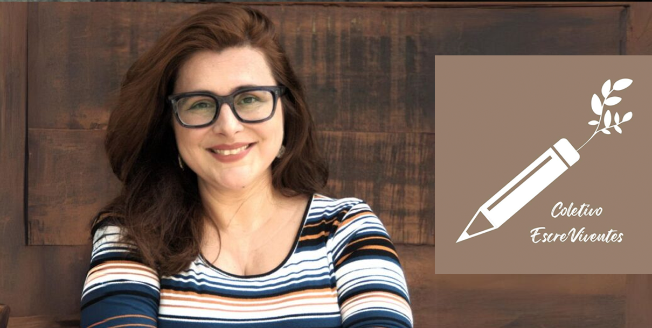
Eu me sinto realizada cada vez que uma escritora do coletivo consegue publicar seu primeiro livro, seja em uma antologia ou um livro solo, eu sinto como se estivesse participando do livro da outra. É muito gostoso para mim receber esse retorno. (GUERSON, 2024, 00:23:17)
Figura 4.5 - Fonte: Carla Guerson, 2024.
O coletivo tem como principal objetivo fortalecer a voz das mulheres na literatura, promovendo a escrita, a leitura e a publicação de obras femininas. Para Carla, o coletivo é uma resposta à falta de espaço e oportunidades para as mulheres no mercado editorial: "O Coletivo Escreviventes nasceu da vontade de fazer dessa luta individual uma luta coletiva." O grupo funciona de maneira coletiva, com todas as atividades sendo realizadas de forma voluntária e gratuita pelas próprias integrantes.
Entre as atividades promovidas pelo coletivo estão clubes de leitura, desafios de escrita, saraus, parcerias com revistas literárias e a publicação de antologias. Um dos aspectos mais destacados do coletivo é a realização de oficinas gratuitas, ministradas tanto por escritoras do próprio grupo quanto por convidadas externas, com o objetivo de compartilhar conhecimentos e capacitar as participantes. As oficinas cobrem uma variedade de temas relacionados à escrita e ao mercado editorial, e são uma maneira de facilitar o acesso à informação e ao desenvolvimento profissional das escritoras. Carla comenta que o coletivo busca constantemente proporcionar um ambiente de aprendizado: "A gente tem oficinas dentro do coletivo, a gente tem encontros, então a gente tem informações formais também, cursos gratuitos, tudo que a gente promove ali dentro."
O perfil das participantes é diverso, abrangendo mulheres de todas as regiões do Brasil, incluindo escritoras iniciantes e outras com vários livros publicados. A maioria das integrantes é do Sudeste, mas há uma presença significativa de mulheres do Nordeste, além de brasileiras expatriadas e até algumas autoras portuguesas. Apesar da diversidade, o grupo ainda reflete a realidade do mercado editorial, com uma predominância de mulheres brancas, o que tem motivado discussões internas sobre a necessidade de maior diversidade racial e geográfica no coletivo.
Os resultados alcançados pelo Coletivo Escreviventes são notáveis. Desde a sua criação, várias integrantes que nunca haviam publicado antes conseguiram lançar suas obras, seja em antologias ou em livros solo. Além disso, o coletivo tem se destacado em eventos literários importantes, como a Flip (Festa Literária Internacional de Paraty), onde participaram com uma caravana de 60 mulheres em 2022, e na Bienal do Livro, demonstrando sua crescente influência e alcance. Carla reflete sobre esses sucessos:
Eu acho isso uma super conquista... cada um, muito falar, poxa, que legal, estou conseguindo publicar meu primeiro livro, você pode escrever minha orelha? Eu adoro, eu não consigo ler tanta orelha, eu sou a escritora das orelhas, eu amo, me sinto realizada. (GUERSON, 2024, 00:45:54)
Para Carla, a gratificação em ver o coletivo crescer e impactar a vida das participantes é imensa. Ela ressalta que o coletivo é um espaço de constante aprendizado e troca, onde cada mulher é incentivada a explorar sua voz literária e a se posicionar no mercado editorial. A participação no coletivo é aberta a todas as mulheres, com chamadas trimestrais para novas integrantes. O processo de inscrição é simples, basta preencher o formulário disponível no site e aguardar o início do trimestre. Agendamos uma reunião com as novas participantes onde elas aprendem sobre o funcionamento do coletivo e são integradas às atividades.
Em termos de desafios, o Coletivo Escreviventes enfrenta a tarefa de manter as participantes engajadas em um cenário de excesso de oferta de atividades literárias e a necessidade de profissionalizar a escrita e a publicação, evitando a exploração no mercado editorial.
Se você gasta para publicar seu livro, você gasta, sei lá, com revisão, você gasta com capa, depois você gasta com distribuição, depois pra ir num evento, chega uma hora que a conta não fecha, então você está pagando para trabalhar. (GUERSON, 2024, 00:32:16)
O Coletivo Escreviventes representa, portanto, uma iniciativa poderosa e necessária para o fortalecimento das mulheres no mercado editorial, oferecendo não apenas um espaço de criação, mas também de resistência e transformação social. Como Carla conclui, "Estamos em constante mudança e crescimento e queremos agregar cada vez mais mulheres que escrevem. Vamos juntas?"

  - Coletivo Nidaba
O Coletivo Nidaba é uma iniciativa dedicada a dar voz e visibilidade às escritoras brasileiras, inspirado na deusa suméria Nídaba, patrona do aprendizado e da escrita. Criado por Larissa Brasil, o coletivo visa apoiar, incentivar e conectar autoras de todas as regiões do país, promovendo um espaço de fortalecimento e aperfeiçoamento literário por meio de encontros, cursos, palestras, debates e propostas criativas. Além disso, o Coletivo Nidaba adota princípios do design de serviços, utilizando uma abordagem colaborativa e centrada no usuário para desenvolver suas atividades. O planejamento de eventos, a estrutura de apoio e as rodadas de sprint são desenhados considerando as necessidades e experiências das autoras participantes, promovendo um ambiente inclusivo e dinâmico.
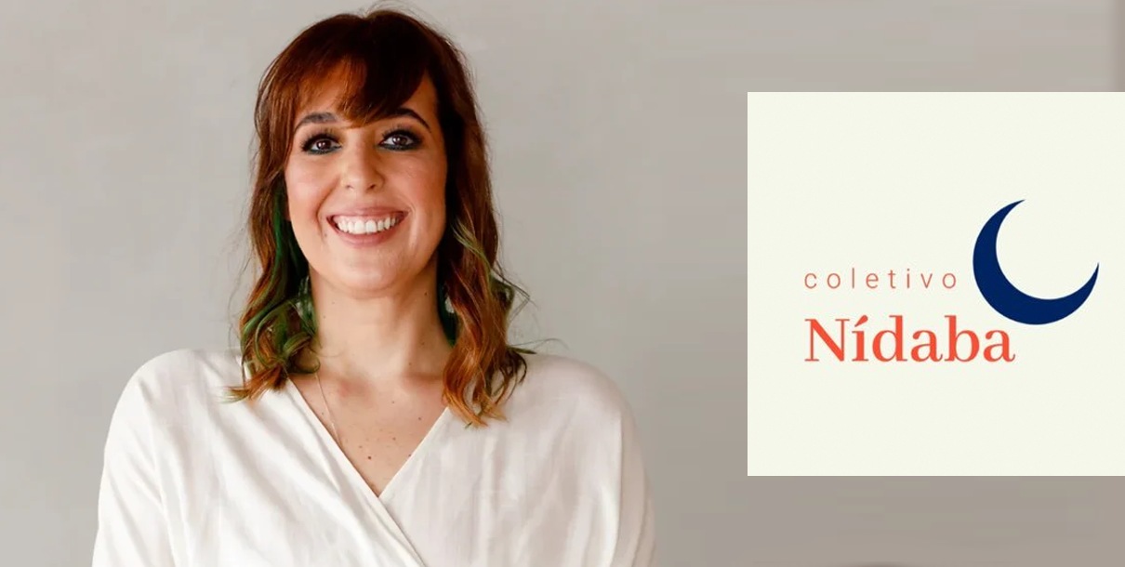
Larissa Brasil, idealizadora do Coletivo Nidaba, é uma escritora de suspense com uma trajetória notável no cenário literário. Finalista do Prêmio Odisseia de Literatura Fantástica 2023 com seu suspense policial Irebu, Larissa já foi premiada por suas obras A Garota da Casa da Colina e Três — esta última coescrita com Larissa Prado — no Prêmio Aberst de Literatura. Seus suspenses policiais, Urutau e Irebu, foram financiados em tempo recorde na plataforma Catarse, demonstrando seu impacto no meio literário. Recentemente, ela lançou seu sexto suspense, Uma Oração para Ninguém, e também é autora do livro independente de contos Onde o Vento Faz a Curva. Residente em Goiânia, vive com seu marido e sua poodle, cercada por muitas plantas, o que reflete seu amor pela natureza e pela vida.
Figura 4.6 - Fonte: Larissa Brasil, 2024
A motivação de Larissa para fundar o Coletivo Nidaba surge de sua própria jornada literária. Como muitas escritoras, ela enfrentou dificuldades para entender as etapas de publicação e encontrar um público leitor. Com o tempo, percebeu a necessidade de criar um espaço onde as autoras pudessem se apoiar mutuamente, compartilhar conhecimentos e superar juntas os desafios do mercado editorial. Larissa almeja que o coletivo seja um centro de apoio e estímulo criativo, onde as escritoras possam crescer e ampliar sua presença no cenário literário.
O Coletivo Nidaba funciona de maneira inclusiva e acolhedora. Qualquer escritora, independentemente de já ter lançado um trabalho ou não, pode fazer parte, sendo o grupo acessível por convite. Dentro do coletivo, as autoras encontram apoio por meio de trocas e conversas em um grupo de suporte, onde compartilham desabafos, relatos e tópicos pertinentes à literatura. As rodas de conversa são fundamentais, pois cada autora contribui com seu conhecimento, promovendo um ambiente de aprendizado mútuo. Além disso, as "rodadas de sprint" de escrita ajudam a desbloquear a criatividade e aumentar a confiança das participantes.
Entre as iniciativas do coletivo, destacam-se os projetos de lançamento de coletâneas anuais, que permitem às autoras publicar suas obras em um ambiente colaborativo. Em 2024, o coletivo está estudando a criação de um grupo voltado ao marketing para publicações, com o objetivo de ajudar as autoras a promoverem seus trabalhos de forma eficaz.
O Coletivo Nidaba é, portanto, um espaço dinâmico e acolhedor que promove o crescimento e o fortalecimento das escritoras brasileiras. Sob a orientação de Larissa Brasil, o coletivo busca não apenas apoiar as autoras em suas jornadas literárias, mas também criar uma comunidade unida que celebra a diversidade e a força das mulheres na literatura.
As experiências relatadas, como o Elas Publicam, a Escola de Escritoras e o Coletivo Nidaba, evidenciam o papel essencial do design de serviços no fortalecimento da literatura feminina no Brasil. Segundo Stickdorn e Schneider (2014), o design de serviços caracteriza-se como uma abordagem interdisciplinar e dinâmica, focada na criação de soluções colaborativas e centradas no usuário. Essa perspectiva é claramente observada nas iniciativas analisadas, que adotam metodologias flexíveis e inovadoras para atender às necessidades das escritoras.
O Elas Publicam, por exemplo, emprega estratégias de design de serviços ao mapear a jornada das participantes, identificar pontos de melhoria e implementar soluções que proporcionam uma experiência enriquecedora e inclusiva. A Escola de Escritoras, por sua vez, oferece uma estrutura modular e adaptável, com cursos e oficinas que acompanham o ritmo e as necessidades individuais das participantes, além de promover um ambiente de apoio contínuo. O Coletivo Nidaba, inspirado na deusa suméria da escrita, reflete essa abordagem ao criar um espaço colaborativo, onde as escritoras encontram suporte, trocam experiências e se capacitam de forma coletiva.
Essas iniciativas demonstram que o design de serviços vai além de ferramentas e métodos; trata-se de uma mentalidade que valoriza a empatia, a co-criação e a melhoria contínua. Ao aplicar esses princípios, os projetos não apenas ampliam o acesso ao mercado editorial para as mulheres, mas também fortalecem suas vozes e contribuem para uma maior diversidade na literatura. Assim, o design de serviços emerge como um facilitador essencial para a transformação social e o desenvolvimento sustentável no campo literário, garantindo que as histórias de mulheres sejam escritas, publicadas e lidas.

  - Coletivo Leia Mulheres
O Leia Mulheres é um coletivo de clubes de leitura que se dedica a ler obras escritas por mulheres. Inspirado no movimento #ReadWomen2014, criado pela escritora e ilustradora Joanna Walsh, o projeto foi idealizado por Juliana Gomes, Juliana Leuenroth e Michelle Henriques. O primeiro encontro ocorreu em março de 2015, na cidade de São Paulo, e, desde então, o clube tem se expandido por diversas cidades do Brasil e do exterior.
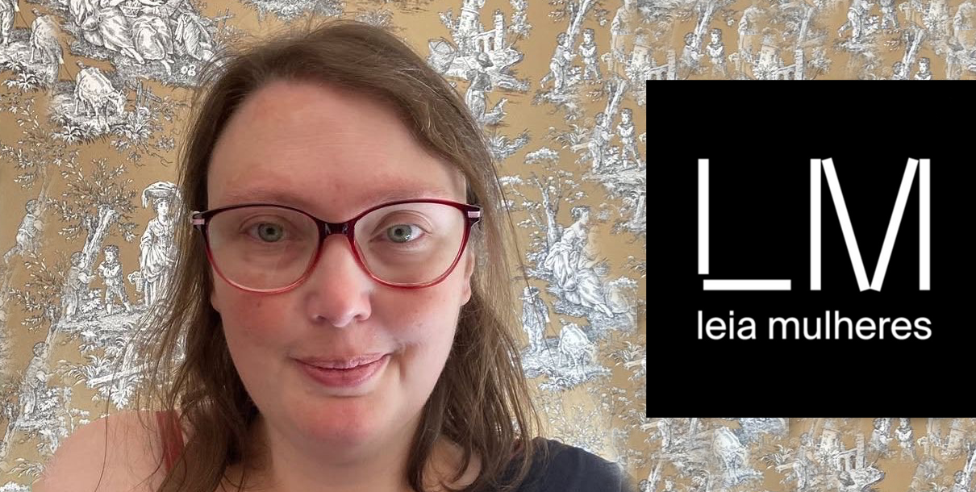
Com encontros mensais, o Leia Mulheres promove discussões sobre obras escritas exclusivamente por mulheres, incentivando a representatividade e o debate literário. Atualmente, o coletivo conta com mais de 400 mediadoras em mais de 100 cidades, organizando eventos em parceria com editoras, livrarias e centros culturais.
Figura 4.7 - Fonte: Juliana Leurenroth, 2024.
A proposta do coletivo é ler uma obra escrita por mulheres por mês, incentivando a diversidade de gêneros literários, etnias e regiões de origem das autoras. Juliana Leuenroth, atualmente a única coordenadora do coletivo, afirma que o objetivo é mostrar a variedade de produções literárias femininas, rompendo com o estereótipo da “literatura feminina”, termo que considera perjorativo e que tradicionalmente se concentra prioritariamente em romances. O grupo defende que mulheres podem escrever sobre qualquer tema – inclusive ficção científica, tendo Mary Shelley e a publicação de Frankenstein como exemplo pioneiro –, gênero que, posteriormente, foi dominado por homens, embora ainda existam autoras muito atuantes nesse campo. O grupo reconhece fortemente que mulheres podem escrever sobre tudo e merecem ter seu espaço reconhecido.
O coletivo é organizado por cidades, sendo possível ter apenas um grupo representado e organizado pelas mediadoras locais. Cada cidade tem a liberdade de escolher a melhor dinâmica e formato de acordo com o público local. Como o Leia Mulheres é uma marca registrada, caso alguma cidade deseje iniciar atividades, é necessário entrar em contato com a coordenadora para verificar as possibilidades. Entre as regras, destacam-se: os encontros devem ser gratuitos, realizados em locais públicos e de fácil acesso; o livro escolhido precisa ter um valor acessível e estar disponível ao público, evitando obras esgotadas. Os encontros são abertos a pessoas de todos os gêneros, embora a mediação seja feita por mulheres, e o objetivo não é ministrar aulas ou palestras, mas sim promover discussões abertas sobre as obras.
Leuenroth reconhece que até o início das atividades do Leia Mulheres, em 2015, as autoras eram menos publicadas e divulgadas. A partir desse ano, houve uma melhora gradativa, embora os homens ainda predominam nas publicações e divulgações. Ela acredita que o Leia Mulheres é parte dessa mudança, mas reconhece que ainda há muito a ser feito. O coletivo incentiva a produção de livros escritos por mulheres ao divulgar obras de autoras, ampliando o repertório e incentivando a leitura. Além disso, inspira outras mulheres a escrever, pois, ao ver uma mulher sendo publicada, é possível perceber que ela também pode tornar-se uma escritora reconhecida.

Capítulo 5

Conclusão

Embora historicamente as mulheres tenham sido sistematicamente excluídas do mercado de trabalho, relegadas ao ambiente doméstico e privadas do acesso à educação formal — e, consequentemente, afastadas dos centros de produção e debate intelectual —, elas têm encontrado formas de contornar esses obstáculos para afirmar sua presença na esfera pública. Por meio da criatividade, da resiliência e da articulação em redes de apoio, muitas autoras vêm conquistando não apenas sua independência e autonomia financeira, mas também a realização pessoal por meio da publicação das suas obras e do crescimento das suas carreiras como autoras. A publicação de livros torna-se, nesse contexto, uma expressão concreta de resistência e autoria, permitindo que essas mulheres ocupem espaços que antes lhes eram negados.
Essa trajetória de superação adquire contornos ainda mais complexos no contexto brasileiro, onde o mercado editorial se desenvolveu de forma tardia, em grande parte como consequência das características da colonização portuguesa, marcada pela limitação sistemática ao acesso à educação e à informação. Enquanto outras nações já contavam com prensas tipográficas e circulação de livros desde o século XV, no Brasil, as primeiras tipografias só foram oficialmente autorizadas no início do século XIX. Esse atraso comprometeu o desenvolvimento de uma cultura letrada e restringiu, por séculos, as possibilidades de expressão intelectual — especialmente para as mulheres. Apesar dessas barreiras históricas e estruturais, autoras brasileiras vêm ocupando espaços com protagonismo, utilizando a literatura como ferramenta de emancipação, transformação e afirmação de suas realidades.
Ao longo desta pesquisa, foi possível constatar que o Design Estratégico desempenha um papel fundamental no fortalecimento da carreira de autoras brasileiras, especialmente nos gêneros de romance e fantasia — campos historicamente subvalorizados pela crítica literária, mas que hoje se revelam como espaços férteis para a inovação, o engajamento e a construção de comunidades leitoras ativas. A análise detalhada dos recursos visuais, das narrativas identitárias e das experiências proporcionadas pelas autoras citadas neste estudo aponta para uma mudança de paradigma no mercado editorial. Nesse novo cenário, a construção da imagem autoral transcende o texto escrito, envolvendo um ecossistema de comunicação que integra identidade visual, presença digital, engajamento em redes sociais e criação de vínculos comunitários.
Essa transformação, no entanto, não ocorre de forma homogênea. Os dados levantados — tanto por meio de entrevistas com profissionais do setor quanto da escuta atenta às trajetórias de autoras — revelam um mercado ainda permeado por assimetrias de gênero, raça e classe, em que o acesso a recursos técnicos e financeiros para produção editorial continua sendo desigual. Nesse contexto, o design estratégico se apresenta como potencializador de oportunidades, especialmente quando articulado a iniciativas coletivas, editoras independentes e plataformas digitais que adotam práticas mais acessíveis e inclusivas.
O design estratégico exerce um papel central na construção de uma carreira literária sólida ao oferecer às autoras ferramentas para compreender profundamente seu público leitor. Por meio de metodologias centradas no usuário, é possível investigar o que os leitores desejam ler, quais experiências de leitura buscam vivenciar e em que contextos essas obras serão consumidas. A partir da formulação de hipóteses, da criação de personas e do mapeamento de jornadas, autoras podem desenvolver pequenos protótipos de leitura — como trechos, sinopses ou cenas — que são testados online ou compartilhados com leitores beta que possuam perfis semelhantes ao público-alvo. Esses leitores oferecem feedbacks estruturados e alinhados às expectativas reais do mercado, permitindo ajustes no tom, no ritmo narrativo, nos temas abordados e até mesmo na linguagem visual da obra. Essa abordagem iterativa e colaborativa não apenas melhora a qualidade do produto final, mas também fortalece o vínculo com a audiência, tornando a experiência de leitura mais envolvente, relevante e memorável.
A atuação do design como ferramenta de empoderamento autoral se expressa de forma concreta na construção de marcas pessoais sólidas e autênticas; no uso de capas, identidades visuais e elementos gráficos que comunicam com precisão o gênero e os valores das obras; e na criação de narrativas transmídia que mantêm o público engajado entre uma publicação e outra. Além disso, o design de serviços, aplicado à experiência do leitor, permite que autoras ofereçam não apenas livros, mas vivências completas, imersivas e memoráveis — ampliando sua presença no mercado e reforçando o vínculo emocional com seus leitores.
O design, quando aliado à construção da identidade visual da autora e de suas obras, revela-se uma estratégia poderosa, sobretudo quando está alinhado ao gênero literário. Um exemplo notável é o trabalho de Natália Ávila em A Fada de Saturno, no qual elementos gráficos, sonoros e visuais foram integrados à sua persona autoral, fortalecendo sua presença nas redes sociais, ampliando a promoção de suas obras e elevando a credibilidade de seus serviços como autora, professora e criadora de conteúdo.
O design de experiência, ao envolver o público de forma sensorial e emocional, transforma a relação tradicional entre obra e leitor em uma vivência imersiva. Estratégias como as de Ariane Saltoris, que incorpora elementos teatrais e visuais ao seu universo narrativo, demonstram o potencial do design para gerar conexões profundas e duradouras, impulsionando a fidelização do público e consolidando sua marca autoral.
O design, por meio da linguagem fotográfica associada ao gênero escolhido pela autora, contribui para a construção de uma identidade visual impactante e coerente, que reforça o clima narrativo das obras e amplia a atmosfera proposta pelos livros — como no caso da autora de terror Carolina Mancini, que utiliza recursos fotográficos e estéticos alinhados ao gênero do terror, predominante em sua produção.
O design, quando utilizado como recurso de engajamento em plataformas de som e vídeo — como TikTok, Instagram e YouTube —, revela-se uma ferramenta estratégica para ampliar o alcance e a conexão com o público leitor. Técnicas como essas são amplamente exploradas pelas autoras Carol Façanha e Zoe X, que, com criatividade e consistência, mantêm sua audiência constantemente engajada por meio de conteúdos interativos e alinhados às expectativas de seus seguidores. Ambas investem na produção de book trailers e trilhas sonoras originais, proporcionando uma experiência de leitura multisensorial e profundamente conectada às dinâmicas transmídia da cultura digital contemporânea.
O design de experiência se manifesta de forma significativa não apenas na leitura em si, mas também no momento de recebimento do produto físico, criando uma conexão sensorial e afetiva com o leitor desde o primeiro contato. A autora Caroline Carnevale exemplifica essa abordagem ao cuidar de cada detalhe na entrega de seus livros adquiridos diretamente por seu site. Desde a embalagem cuidadosamente preparada até os itens personalizados que acompanham o livro — como marcadores, bilhetes escritos à mão ou brindes temáticos —, todo o processo é concebido para proporcionar uma experiência rica, memorável e coerente com o universo narrativo de suas obras. Esse tipo de atenção transforma o ato de abrir um pacote em um ritual de imersão, reforçando o vínculo entre autora e leitor e ampliando o valor simbólico da obra além do conteúdo textual.
A pesquisa também evidenciou que caminhos como a autopublicação, o financiamento coletivo e a comunicação estratégica nas redes sociais abriram novas possibilidades de entrada e permanência para mulheres no mercado editorial. No entanto, essas vias exigem competências multidisciplinares que nem sempre estão acessíveis, reforçando a urgência de políticas de formação e de iniciativas que democratizem o uso de ferramentas de design, marketing e gestão de carreira.
Diante desses achados, propõem-se os seguintes próximos passos:
- Desenvolvimento de uma metodologia prática de aplicação do design estratégico voltada a autoras, estruturada em quatro pilares: identidade autoral, presença digital, experiência do leitor e articulação em rede. Essa metodologia pode fundamentar oficinas, cursos e programas de mentoria para escritoras iniciantes e em transição de carreira;
- Criação de um guia de boas práticas, com modelos, templates e ferramentas acessíveis para construção de marca, capas de livro, planejamento de redes sociais, elaboração de book proposals e materiais promocionais;
- Exploração de métricas de experiência de leitura em dispositivos digitais, como o Kindle, que oferece dados sobre tempo de leitura, trechos destacados, páginas abandonadas e taxa de conclusão. Esses dados podem ser utilizados estrategicamente para aprimorar o estilo literário, o desenvolvimento da história e a entrega de um produto final mais alinhado às expectativas e comportamentos do público leitor;
- Orientação a práticas e técnicas de vendas eficientes, com a criação de um módulo prático voltado ao desenvolvimento de oratória, como pitches de elevador, oferecendo orientações para que autoras apresentem seus livros de forma objetiva e atrativa — seja para leitores, editoras ou agentes literários —, comunicando com precisão o valor da obra e seu diferencial criativo;
- Ampliação da atuação junto a coletivos e organizações que promovem mulheres na literatura, com o objetivo de testar, validar e aprimorar as soluções propostas, utilizando indicadores como alcance de público, engajamento, reconhecimento crítico e impacto nas vendas;
- Estabelecimento de parcerias com instituições de ensino, editoras independentes e plataformas de autopublicação, para a criação de programas piloto baseados nesta pesquisa, como cursos de curta duração, residências criativas, incubadoras de autoras e consultorias especializadas em design editorial;
- Desenvolvimento de uma plataforma digital integrada, voltada à difusão de conhecimento e suporte a autoras, reunindo artigos, entrevistas, ferramentas de design, banco de talentos, editais, mentorias e grupos de apoio temático, promovendo uma rede de fortalecimento profissional colaborativo.

Outro ponto relevante identificado durante a pesquisa é a urgência de formações acessíveis e contínuas para autoras, principalmente aquelas que atuam de forma independente ou que se encontram em transição de carreira. O domínio de ferramentas de design, marketing digital e construção de presença online demanda tempo, recursos e apoio especializado. Nesse sentido, programas de mentoria, oficinas práticas e cursos modulares representam soluções viáveis para capacitar mulheres escritoras em contextos diversos.
A presença feminina no mercado editorial está também diretamente relacionada ao conceito de bibliodiversidade — a diversidade de vozes, narrativas e experiências no campo da literatura. O design, como campo interdisciplinar e estratégico, pode contribuir significativamente para a ampliação dessa diversidade, atuando na valorização de autores de diferentes origens sociais, raciais, étnicas, regionais e culturais.
Outro tema emergente é a relação entre design e tecnologia, especialmente com o uso de inteligência artificial (IA) e automação na criação de conteúdo, identidade visual e gestão de público. Softwares de IA generativa vêm sendo utilizados por autoras para criar sinopses, organizar cronogramas de escrita, gerar ilustrações e até mesmo construir elementos narrativos. O design estratégico pode atuar como mediador, ajudando autoras a integrar essas tecnologias de forma consciente, ética e alinhada aos valores de suas marcas.
Adicionalmente, vale ressaltar o papel das políticas públicas e redes institucionais na promoção de um ecossistema literário mais acessível, e a importância de programas de incentivo à leitura, editais, concursos literários inclusivos e valorização da literatura nacional em escolas e bibliotecas públicas. O design pode colaborar com essas ações por meio de projetos gráficos, campanhas e estratégias de engajamento mais eficientes.
Por fim, o fortalecimento das mulheres no mercado editorial depende também da criação de ecossistemas colaborativos e sustentáveis. A convergência entre autoras, designers, editoras, coletivos, plataformas e instituições de ensino é o caminho mais promissor para consolidar uma literatura democrática e plural.
O design, nesse ecossistema, não é apenas suporte, mas um eixo estruturante de processos criativos, educativos e mercadológicos.

Capítulo 6

Bibliografia

AMAZON. Página de eBooks Kindle. Amazon. Disponível em: https://www.amazon.com.br/b?ie=UTF8&node=9634157011. Acesso em: 18 out. 2024.
AMPARO, P. A. do. Formação e literatura: os significados dos livros para as mulheres. Poiesis Pedagógica, Catalão-Go, 11(2), 2013. Disponível em: https://periodicos.ufcat.edu.br/poiesis/article/view/27058. Acesso em: 22 de jun. de 2024.
ADICHIE, Chimamanda Ngozi. O perigo de uma história única. 9. ed. São Paulo: Companhia das Letras, 2009
ADICHIE, Chimamanda Ngozi. The danger of a single story. TEDx. Nova York: TED, 2009. Disponível em: https://www.ted.com/talks/chimamanda_adichie_the_danger_of_a_single_story. Acesso em: 28 jan. 2025.
ALMEIDA, Andréa; CASTANHA JR., Marcos Aurélio. Metodologia para marca pessoal. In: CONGRESSO BRASILEIRO DE PESQUISA E DESENVOLVIMENTO EM DESIGN, 13., 2018, Joinville. Anais [...]. Joinville: Univille, 2018. Disponível em: . Acesso em: 15 fev. 2025.
ANTOLOGIA ANTOFÁGICA. O legado das irmãs Brontë. 2022. Disponível em: https://www.antofagica.com.br/2022/11/29/legado-irmas-bronte/. Acesso em: 9 fev. 2025.
AZEVEDO, Reinaldo. O IBGE e a religião — Cristãos são 86,8% do Brasil; católicos caem para 64,6%; evangélicos já são 22,2%. Veja, 31 jul. 2020. Disponível em: https://veja.abril.com.br/coluna/reinaldo/o-ibge-e-a-religiao-cristaos-sao-86-8-do-brasil-catolicos-caem-para-64-6-evangelicos-ja-sao-22-2. Acesso em: 26 set. 2024.
BEIGUELMAN, Giselle. Políticas da imagem: vigilância e resistência na dadosfera. São Paulo: Ubu Editora, 2021.
BIBLIOTECA NACIONAL. Prêmio Camões de Literatura. Disponível em: https://antigo.bn.gov.br/explore/premios-literarios/premio-camoes-literatura. Acesso em: 9 fev. 2025.
BURKE, P. Problemas causados por Gutenberg: a explosão da informação nos primórdios da Europa moderna. Estudos Avançados, v. 16, n. 44, 2002. Disponível em: https://www.scielo.br/j/ea/a/ZNySQnGQtLrt9vgmxqYHsXD/?format=pdf&lang=pt. Acesso em: 30 abr. 2024.
BURNS, Edward McNall; RALPH, Philip Lee. História da Civilização Ocidental. 7. ed. São Paulo: Globo, 1941.
CAMARGO, Angélica Ricci. Impressão Régia. Mapa da Administração Pública Brasileira do Período Colonial, ago. 2011. Disponível em: https://mapa.an.gov.br/index.php/assuntos/15-dicionario/57-dicionario-da-administracao-publica-brasileira-do-periodo-colonial/204-impressao-regia. Acesso em: 02 out. 2024.
CAMPOS, Rafael. “Aqui é o meu cabelo”, diz menina negra ao ver Maju Coutinho. Metrópoles, 25 nov. 2019. Disponível em: https://www.metropoles.com/colunas/pipocando/aqui-e-o-meu-cabelo-diz-menina-negra-ao-ver-maju-coutinho. Acesso em: 16 jun. 2025.
CAPUANO, Amanda. Livros autopublicados no Brasil batem 200 mil títulos na Amazon. Veja, 04 jun. 2024. Disponível em: https://veja.abril.com.br/cultura/livros-autopublicados-no-brasil-batem-200-mil-titulos-na-amazon/. Acesso em: 26 set. 2024.
CARNEIRO, Raquel. Ferramentas de autopublicação libertam autores do domínio das editoras. Veja, 04 jun. 2024. Disponível em: https://veja.abril.com.br/cultura/ferramentas-de-autopublicacao-libertam-autores-do-dominio-das-editoras. Acesso em: 26 set. 2024.
CBL, Câmara Brasileira do Livro. Disponível em: https://cbl.org.br/. Acesso em: 26 set. 2024.
CHARTIER, Roger. A Ordem dos Livros: Leitores, Autores e Bibliotecas na Europa entre os séculos XIV e XVIII. Brasília: Editora da UnB, 1998.
CHAVES, Gustavo. As irmãs Brontë. 2018. Disponível em: https://chaves.space/2018/08/18/as-irmas-bronte/. Acesso em: 9 fev. 2025.
CLUBE DE LEITORES DE FICÇÃO CIENTÍFICA. Disponível em: https://www.clfc.com.br/?fbclid=IwY2xjawIU4EZleHRuA2FlbQIxMAABHUn42rW8_GwkEDssN2lavXMXJIec1abW07hF21R-QY-J1YPdQFWZOJtqjw_aem_O-Q_MvUtA2Rnqa0GnTTA6g. Acesso em: 9 fev. 2025.
CAMPBELL, Joseph. O herói de mil faces. São Paulo: Cultrix, 2007.
CARDOSO, Rafael. Design para um mundo complexo. São Paulo: Cosac Naify, 2012.
CASTELLS, Manuel. A era da informação: economia, sociedade e cultura. Vol. 1. 1. ed. São Paulo: Paz e Terra, 2002.
COLETIVO ESCREVIVENTES. Coletivo Escreviventes. Disponível em: https://medium.com/coletivo-escreviventes. Acesso em: 16 fev. 2025.
CRIS E PANDA. Entrevista com Zoe X. YouTube, 15 out. 2021. Disponível em: https://www.youtube.com/watch?v=xyLZEeL69Jc. Acesso em: 15 fev. 2025.
DARKBLOG. Romance + fantasia: Conheça o subgênero “romantasia”. 26 jun. 2024. Disponível em: https://darkside.blog.br/romance-fantasia-conheca-o-subgenero-romantasia/. Acesso em: 26 set. 2024.
DARK ACADEMIA DOMINATES HIGHLIGHTS OF 2021. Disponível em: https://www.publishersweekly.com/pw/by-topic/industry-news/bookselling/article/85124-dark-academia-dominates-highlights-of-2021.html.
EISENSTEIN, Elizabeth L. The Printing Press as an Agent of Change: Communications and Cultural Transformations in Early-Modern Europe. Cambridge: Cambridge University Press, 1979.
EDITORA PENALUX. Editora Penalux. Disponível em: https://www.editoralitteralux.com.br/. Acesso em: 16 fev. 2025.
ELAS PUBLICAM. Elas Publicam. Disponível em: https://www.elaspublicam.com.br/. Acesso em: 16 fev. 2025.
FADA DE SATURNO. Site oficial. Disponível em: https://fadadesaturno.com.br/. Acesso em: 15 fev. 2025.
FAILLA, Zoara et al. Retratos da Leitura no Brasil. Instituto Pró-Livro, 11 set. 2020. Disponível em: https://cbl.org.br/wp-content/uploads/2022/05/5a_edicao_Retratos_da_Leitura_no_Brasil_IPL-compactado-1.pdf. Acesso em: 26 set. 2024.
FEITOSA, G. A escritora que publicou o primeiro romance da literatura fantástica do Brasil e até hoje não tem rosto conhecido. G1 CE, 21/04/2024. Disponível em: . Acesso em: 22 de jun. 2024.
FERNANDES, Yueh. Podcast Leia Mulheres. Participação de Juliana Leurenroth e Minerva Aine. 19 set. 2023. Disponível em: https://open.spotify.com/episode/1Feq8d8iaZ3NT5giHXb9Yo?si=XuiE4s6HRl--8R2HPkngbg&context=spotify%3Ashow%3A4lAVtcOdHg77jrkIv3st5o. Acesso em: 11 fev. 2025.
FEBVRE, L.; MARTIN, H-J. O aparecimento do livro. São Paulo: Editora da Unesp, 1992.
FOLHA DE S.PAULO. Conheça a autora Zoe X, que escreve livros de dark romance e não mostra o rosto. Disponível em: https://fotografia.folha.uol.com.br/galerias/1789836322860197-conheca-a-autora-zoe-x-que-escreve-livros-de-dark-romance-e-nao-mostra-o-rosto. Acesso em: 15 fev. 2025.
FRANÇA, Luara. Entrevista concedida ao Podcast Leia Mulheres. Participação de Juliana Leurenroth e Minerva Aine. 16 de set. 2024. Disponível em: [https://open.spotify.com/episode/0tBkMHUWqjuhokZ3V167kJ?si=fUTXkIAnRoSErPEl6623gQ&context=spotify%3Ashow%3A4lAVtcOdHg77jrkIv3st5o]. Acesso em: 11 fev. 2025.
FRANCO, Roberta. Por que Collen Hoover faz tanto sucesso? Blog Exemplo, 15 abr. 2023. Disponível em: https://panoramadaescrita.com/arquivo/379. Acesso em: 1 out. 2024.
FRASER, Tom; BANKS, Adam. O guia completo da cor. São Paulo: Senac, 2007.
FRYE, Northrop. Anatomy of Criticism. Princeton: Princeton University Press, 1957.
GOBLIN, Jay. Design de marcas. In: Textos clássicos do design gráfico. São Paulo: Martins Fontes, 2010. p. [número de páginas]. (Original de 1967).
GOMBERG, F. A aura do livro na era de sua reprodutividade técnica. 2006. Dissertação (Mestrado em Comunicação Social) — Pontifícia Universidade Católica do Rio de Janeiro, Rio de Janeiro, 2006.
GUERSON, Carla. Podcast Leia Mulheres. Apresentação de Juliana Leurenroth e Minerva Aine. Disponível em: https://open.spotify.com/episode/7yV8Pu1tYvbl5Jt2XBXzpw?si=1i8tjX4_T3GF6OCv0U8TEQ. Acesso em: 16 fev. 2025. Publicado em: 1 jul. 2024.
INSTITUTO FREEDOM. A simbologia do elemento fogo na arteterapia e técnica aplicada. Disponível em: https://institutofreedom.com.br/blog/a-simbologia-do-elemento-fogo-na-arteterapia-e-tecnica-aplicada/. Acesso em: 15 fev. 2025.
JENKINS, H. Cultura da Convergência. São Paulo: Editora Aleph, 2009.
KOTLER, Philip; ARMSTRONG, Gary. Princípios de Marketing. 15. ed. São Paulo: Pearson Universidades, 2014.
LAMAS, Rafaela. Podcast Leia Mulheres. Participação de Juliana Leurenroth e Minerva Aine. 31 jul. 2024. Disponível em: https://open.spotify.com/episode/2Ecl6E9b2DVOQEuCFmQr23?si=-9L7ryQdSmaXprV_SZSQdQ. Acesso em: 11 fev. 2025.
LACERDA, Eduardo. Editora Patuá - Institucional. Disponível em: https://www.editorapatua.com.br/institucional/15359/45197. Acesso em: 03 out. 2024.
LESSIG, Lawrence. Free culture: the nature and future of creativity. New York: Penguin Books, 2005.
LEIA MULHERES. Leia Mulheres. Disponível em: https://leiamulheres.com.br/. Acesso em: 16 fev. 2025.
LEVY, Jaime. Estratégia de UX. 2. ed. Editora Novatex, 2021.
LIVROS PRA LER. Quem foi Jane Austen? Disponível em: https://livrospraler.com/quem-foi-jane-austen/. Acesso em: 9 fev. 2025.
LUPTON, Ellen. Design is storytelling. Nova York: Cooper Hewitt, 2017.
MANCINI, Carolina. Podcast Leia Mulheres. Participação de Juliana Leurenroth e Minerva Aine. 5 set. 2023. Disponível em: https://open.spotify.com/episode/4nCh7BjXqKB7KL62W2zqj7?si=ljKkC5pKR1K3-0L4Z13Grw. Acesso em: 11 fev. 2025.
METRÓPOLES. Especialista destaca importância do empoderamento negro na infância. Disponível em: https://www.metropoles.com/vida-e-estilo/especialista-destaca-importancia-do-empoderamento-negro-na-infancia. Acesso em: 28 jan. 2025.
MOISÉS, Massaud. Dicionário de Termos Literários. São Paulo: Cultrix, 1974.
MOLLIER, J-Y. A história do livro e da edição: um observatório privilegiado do mundo mental dos homens do século XVIII ao século XX. Varia História, v. 25, n. 42, p. 521-537, Belo Horizonte, 2009. Disponível em: https://www.scielo.br/j/vh/a/jBVwd3SnhDW6jf47KzS68mt/?format=pdf&lang=pt. Acesso em: 30 abr. 2024.
MOREIRA, J. G.; REZNIK, L. Historiografia e ensino de história: o mercado editorial. Departamento de História, PUC-Rio, 2010. Disponível em: https://www.puc-rio.br/ensinopesq/ccpg/pibic/relatorio_resumo2010/relatorios/ccs/his/HIS-Joao%20Gonzales%20Moreira.pdf. Acesso em: 06 de maio de 2024.
MOVIMENTO PELA BASE. Dimensões e desenvolvimento das competências gerais da BNCC. 2018. Disponível em: https://movimentopelabase.org.br/wp-content/uploads/2018/03/BNCC_Competencias_Progressao.pdf. Acesso em: 23 out. 2018.
NASSIF, L. A história do primeiro jornal feminino do Brasil. Jornal GGN, publicado em 25/09/2012. Disponível em: https://jornalggn.com.br/cultura/a-historia-do-primeiro-jornal-feminino-do-brasil/. Acesso em: 12 de jun. de 2024.
NIELSEN, Jakob; NORMAN, Donald. The definition of user experience (UX). Disponível em: https://www.nngroup.com/articles/definition-user-experience/. Acesso em: 16 fev. 2025.
NIELSEN NORMAN GROUP. Design Thinking. Disponível em: https://www.nngroup.com/articles/design-thinking/. Acesso em: 22 fev. 2025.
NILSEN NORMAN GROUP. Improving System Usability Through Parallel Design. 1996. Disponível em: https://www.nngroup.com/articles/parallel-design/. Acesso em: 6 mai. 2023.
NIDABA COLETIVO. Disponível em: https://nidabacoletivo.wixsite.com/nidabacoletivo. Acesso em: 20 fev. 2025.
NORMAN, Donald. O design do dia a dia. Rio de Janeiro: Rocco, 2006.
NORONHA, Heloísa. Magia, guerra e paixões: conheça o estilo literário que é febre no TikTok. Veja. Disponível em: https://www.uol.com.br/guia-de-compras/ultimas-noticias/2024/03/09/romantasy-10-livros-cheios-de-amor-e-magia-para-entrar-na-trend-do-tiktok.htm. Acesso: em: 26 set. 2024.
PENN, Joanne. Your Publishing Options. The Creative Penn. Disponível em: https://www.thecreativepenn.com/your-publishing-options/. Acesso em: 18 out. 2024.
PORTO, Debora. Podcast Leia Mulheres. Apresentação de Juliana Leurenroth e Minerva Aine. Disponível em: https://open.spotify.com/episode/6VIq63cQ6qPkoAAQOESdyT?si=ViA2lNAZRuya4SPPtO0KSg. Acesso em: 16 fev. 2025.
PRATA, João. Em tempos sombrios do mercado editorial, a Darkside faz uma aposta certeira no terror. Projeto Draft, 2020. Disponível em: https://www.projetodraft.com/em-tempos-sombrios-do-mercado-editorial-a-darkside-faz-uma-aposta-certeira-no-terror/. Acesso em: 18 out. 2024.
PRÊMIO JABUTI. Premiados por edição. Disponível em: https://www.premiojabuti.com.br/jabuti/premiados-por-edicao/. Acesso em: 9 fev. 2025.
PUBLISHNEWS. Ranking anual 2022. Disponível em: https://www.publishnews.com.br/ranking/anual/0/2022/10/0. Acesso em: 9 fev. 2025.
RAVONI, Anthony Ravoni. 6 dicas do recordista da arrecadação mais rápida do Catarse. Catarse Blog, 24 abr. 2024. Disponível em: https://blog.catarse.me/post/6-dicas-do-recordista-da-arrecadacao-mais-rapida-do-catarse. Acesso em: 26 set. 2024.
REZENDE, L.; RODRIGUES, M. G. S. Análise da indústria editorial brasileira e o papel do Programa Nacional do Livro Didático. PUC-Rio, 2020. Disponível em: http://ftp.econ.puc-rio.br/uploads/adm/trabalhos/files/Mateus_Gomes_da_Silva_Rodrigues_Mono_20.1.pdf. Acesso em: 06 mai. 2024.
RIBEIRO, M. C. Sobre as mulheres em A mulher. XVI Encontro Regional de História – ANPUH Rio, Saberes e Práticas Científicas. Anais do XVI Encontro Regional de História da ANPUH Rio, 2014.
ROSSINI, T. C. N. A construção do feminino na literatura: representando a diferença. UNIFAL, 2013. Disponível em: . Acesso em: 21 de jun. 2024.
SALTORIS, C. A.. Podcast Leia Mulheres. Apresentação de Juliana Leurenroth e Minerva Aine. 23 ago. 2024. Disponível em: https://open.spotify.com/episode/0xPp5UUDYhNJKR8rA6GUiN?si=hhCiFeZHTLitzn8liURE2g. Acesso em: 11 fev. 2025.
SALTORIS, C. A.. Site oficial. Disponível em: https://casaltoris.com/pt. Acesso em: 15 fev. 2025.
SESC. Prêmio Sesc de Literatura – Vencedores. Disponível em: https://www.sesc.com.br/atuacoes/cultura/literatura/premio-sesc-de-literatura/vencedores/. Acesso em: 9 fev. 2025.
SILVA, Daniele. Poesia épica. InfoEscola. Disponível em: https://www.infoescola.com/literatura/poesia-epica. Acesso em: 01 out. 2024.
SINEL, Sindicato Nacional dos Editores de Livros. Quem somos. Disponível em: https://snel.org.br/o-snel/quem-somos. Acesso em: 06 mai. 2024.
SIVIERO, Paola. Podcast Leia Mulheres. Apresentação de Juliana Leurenroth e Minerva Aine. 11 fev. 2025. Disponível em: https://open.spotify.com/episode/2gFeX9ZHITWrIv2K0uValC?si=kgj8kte_S2-OBfqxGNRL9A&context=spotify%3Ashow%3A4lAVtcOdHg77jrkIv3st5o. Acesso em: 11 fev. 2025.
STICKDORN, Marc; SCHNEIDER, Jakob. Isto é Design Thinking de Serviços: Fundamentos, Ferramentas, Casos. 1. ed. Porto Alegre: Bookman, 2014.
STICKDORN, Marc; SCHNEIDER, Jakob. Isto é Design Thinking de Serviços: Fundamentos, Ferramentas, Casos. Editora Bookman, 1ª edição, 2014.
TEDESCHI, L. A. Os desafios da escrita feminina na história das mulheres. Raido, Dourados, 10(21), 2016. Disponível em: https://ojs.ufgd.edu.br/index.php/Raido/article/download/5217/2737/15972. Acesso em: 22 de jun. de 2024.
TEIXEIRA, Eduardo; PERROTTA, Isabella. Economia Criativa: design de experiência e estratégias de inovação. Editora ESPM Rio / E-papers Serviços Editoriais Ltda., 2020.
THOMPSON, John. B. As guerras do livro: A revolução digital no mundo editorial. São Paulo: Editora Unesp, 2021.
THOMPSON, John B. Books in the Digital Age: The Transformation of Academic and Higher Education Publishing in Britain and the United States. Cambridge: Polity Press, 2005.
THOMPSON, John. B. Mercadores de cultura: O mercado editorial no século XXI. São Paulo: Editora Unesp, 2013.
TORRES, Bolívar. O feitiço da ‘romantasia’: conheça o filão editorial do momento, que une sexo e criaturas fantásticas. O Globo, Rio de Janeiro, 12 jul. 2024. Disponível em: https://oglobo.globo.com/cultura/noticia/2024/07/12/o-feitico-da-romantasia-conheca-o-filao-editorial-do-momento-que-une-sexo-e-criaturas-fantasticas.ghtml. Acesso em: 26 set. 2024.
TUMIN, Remy (adapt. New York Times). Nova Ariel de 'A pequena sereia' inspira meninas negras: 'Ela se parece comigo'. O Globo, 15 set. 2022. Disponível em: https://oglobo.globo.com/cultura/filmes/noticia/2022/09/nova-ariel-de-a-pequena-sereia-inspira-meninas-negras-ela-se-parece-comigo.ghtml. Acesso em: 16 jun. 2025.
VIANNA, Livia. Podcast Leia Mulheres. Apresentação de Juliana Leurenroth e Minerva Aine. 14 ago. 2024. Disponível em: https://open.spotify.com/episode/56zIdBlPXLBAfDPBhBWAhP?si=lQ-L_NsjSoO0PHKMlwPVBg. Acesso em: 11 fev. 2025.
WHEELER, Alina. Design de identidade da marca. 2. ed. São Paulo: Artmed Editora, 2008.
WIKIPÉDIA. George Eliot. Disponível em: https://pt.wikipedia.org/wiki/George_Eliot. Acesso em: 9 fev. 2025.
WIKIPÉDIA. Mary Shelley. Disponível em: https://pt.wikipedia.org/wiki/Mary_Shelley. Acesso em: 9 fev. 2025.
WIKIPÉDIA. Odisseia de Literatura Fantástica. Disponível em: https://pt.wikipedia.org/wiki/Odisseia_de_Literatura_Fant%C3%A1stica. Acesso em: 9 fev. 2025.
WIKIPÉDIA. Prêmio Kindle de Literatura. Disponível em: https://pt.wikipedia.org/wiki/Pr%C3%AAmio_Kindle_de_Literatura. Acesso em: 9 fev. 2025.
WIKIPÉDIA. Prêmio LeBlanc. Disponível em: https://pt.wikipedia.org/wiki/Pr%C3%AAmio_LeBlanc. Acesso em: 9 fev. 2025.
WIKIPÉDIA. Prêmio LeYa. Disponível em: https://pt.wikipedia.org/wiki/Pr%C3%A9mio_LeYa. Acesso em: 9 fev. 2025.
WIKIPÉDIA. Prêmio Machado de Assis. Disponível em: https://pt.wikipedia.org/wiki/Pr%C3%AAmio_Machado_de_Assis. Acesso em: 9 fev. 2025.
WOOLF, Virginia. Um Teto Todo Seu. Rio de Janeiro: Antofágica, 2022.
ZOE X. Site oficial. Disponível em: https://www.zoe-x.com.br/. Acesso em: 15 fev. 2025.

Capítulo 7

Apêndice

- Roteiro da Pesquisa Quantitativa
Título da Pesquisa: Conhecendo o perfil das mulheres brasileiras que desejam se tornar autoras

Objetivos: Identificar o perfil, objetivos e desafios das mulheres brasileiras que tem como objetivo se tornar autora e publicar suas histórias.

Metodologia: Pesquisa Quantitativa

Divulgação:
. Canais da comunidade Leia Mulheres
. Canais de grupos de mentoria
. Canais de escritoras
. Outros canais de editoras, livrarias e profissionais do mercado editorial que permitirem a publicação da pesquisa

Período:
de 01 a 30 de maio de 2024

Introdução: Olá, meu nome é Tereza Alux, sou mestranda em Design e estou conduzindo esta pesquisa para entender melhor os objetivos e os desafios enfrentados por mulheres que aspiram a se tornar escritoras.

A pesquisa tem uma duração média de 5 minutos. Não será solicitada nenhuma informação pessoal que possa identificá-la, e os resultados serão compartilhados junto na dissertação. Vamos começar?

Roteiro:
- Qual a sua idade?
- Entre 18 e 25
- Entre 26 e 35
- Entre 36 e 45
- Entre 46 e 55
- Entre 56 e 65
- Entre 66 e 74
- Mais de 75

- Com qual gênero você se identifica?
- Mulher Cisgênero
- Homem Cisgênero
- Mulher Cisgênero
- Mulher Transgênero
- Homem Transgênero
- Não-binário
- Outra

- Com qual etnia você se identifica?
- Amarela
- Branca
- Indígena
- Marrom
- Parda
- Preta
- Outros

- Em qual Estado você mora?
Acre  Alagoas  Amapá  Amazonas  Bahia  Ceará  Distrito Federal  Espírito Santo  Goiás  Maranhão | Mato Grosso  Mato Grosso do Sul  Minas Gerais  Pará  Paraíba  Paraná  Pernambuco  Piauí  Rio de Janeiro | Rio Grande do Norte  Rio Grande do Sul  Rondônia  Roraima  Santa Catarina  São Paulo  Sergipe  Tocantins

- Em qual cidade você mora?

- Qual seu grau de instrução?
  - Ensino Fundamental
  - Ensino Médio
  - Ensino Superior
  - Pós-graduação (título de especialização)
  - Mestrado
  - Doutorado
  - Pós-Doutorado

- Qual sua área de formação?
  - Antropologia
  - Comunicação Social
  - Ciências Sociais
  - Direito
  - História
  - Filosofia
  - Letras
  - Linguística
  - Jornalismo
  - Pedagogia
  - Outros

- Pensando na sua renda, ela provém por meio de: (Você pode escolher mais de uma opção)
  - Salário de trabalho formal (CLT, funcionalismo público, etc.)
  - Renda de trabalho autônomo ou freelancer.
  - Rendimentos de uma empresa própria.
  - Renda de investimentos (ações, fundos imobiliários, renda fixa, etc.).
  - Aposentadoria ou pensão.
  - Benefícios sociais (Bolsa Família, BPC, seguro-desemprego, etc.).
  - Aluguel de imóveis ou outros bens.
  - Auxílio financeiro de familiares ou amigos.
  - Bolsas de estudo ou pesquisa (graduação, pós-graduação, etc.).
  - Outras fontes.

- Quais gêneros literários você escreve? (Pode escolher mais de uma opção)
  - Aventura
  - Autoajuda
  - Biografia
  - Conto
  - Crônica
  - Drama
  - Fantasia
  - Ficção científica
  - Mistério
  - Religião
  - Romance
  - Poesia
  - Terror
  - Outros
    - Quais?
- Quantos livros você escreveu?
  - Ainda não escrevi nenhum livro
  - 1
  - 2
  - 3
  - 4
  - 5
  - 6
  - 7
  - 8
  - 9
  - Mais de 10

- Quantos livros você publicou?
  - Ainda não publiquei nenhum livro
  - 1
  - 2
  - 3
  - 4
  - 5
  - 6
  - 7
  - 8
  - 9
  - Mais de 10

15. Quais são os maiores desafios que você enfrenta ao escrever seu livro? (Pode escolher mais de uma opção)
  - Não sei por onde começar
  - Não disponho de um ambiente propício à escrita
  - Falta-me conhecimento em técnicas de escrita
  - Desconheço o processo de produção de um livro
  - Desconheço o processo de publicação de um livro
  - Estou enfrentando bloqueios criativos
  - Sinto que meu repertório cultural ou literário é insuficiente
  - Não tenho acesso às ferramentas adequadas para escrever
  - Falta de tempo devido a compromissos pessoais e profissionais
  - Tenho de equilibrar a escrita com outras atividades econômicas
  - Preciso conciliar a escrita com responsabilidades domésticas
  - Preciso gerenciar a escrita juntamente com o cuidado com a família
  - Estou enfrentando dificuldades financeiras que afetam minha capacidade de focar na escrita
  - Outros

14. Quais métodos você utiliza para aprimorar suas técnicas de escrita? (Escolha até 3 opções)
- Realizando leituras diversificadas
- Estudando gramática
- Estudando diferentes estilos literários
- Revisando textos de outros autores
- Solicitando feedbacks
- Participando de oficinas literárias
- Participando de clubes de leitura
- Participando de retiros literários
- Participando de mentorias individuais
- Participando de mentorias em grupo
- Participando de eventos literários
- Conversando com outros autores
- Outros

14. O que te motiva a publicar um livro? (Pode escolher mais de uma opção)
- Expressar minha criatividade
- Compartilhar minhas experiências
- Transmitir mensagens importantes ou inspiradoras
- Explorar diferentes perspectivas e pontos de vista
- Alcançar um objetivo pessoal ou profissional
- Influenciar positivamente outras pessoas
- Desenvolver meu estilo de escrita e habilidades literárias
- Preservar memórias ou documentar eventos significativos
- Gerar discussões e reflexões sobre questões sociais
- Realizar um sonho de longa data
- Alcançar reconhecimento ou prestígio como autora
- Desafiar-me intelectualmente e expandir meus horizontes
- Proporcionar entretenimento e escapismo para os leitores
- Ganhar uma fonte de renda por meio da publicação de livros
- Criar conexões com outras pessoas por meio da escrita
- Contribuir para a literatura ou para o corpo de conhecimento em uma área específica
- Simplesmente porque amo escrever e não posso me ver fazendo outra coisa

15. Por qual meio você pretende publicar seus livros?
- Autopublicação em plataformas como Amazon
- Editoras tradicionais que arcam integralmente com os custos
- Editoras tradicionais que requerem uma contribuição financeira (custos compartilhados)
- Plataformas de financiamento coletivo
- Financiamento próprio
- Investimento de terceiros
- Outros

12. Como você planeja divulgar suas obras? (Você pode escolher mais de uma opção)
- Através das minhas redes sociais pessoais
- Através das minhas redes sociais profissionais
- Por meio de parcerias com editoras
- Por meio de parcerias com livrarias
- Por meio de parcerias com clubes de leitura
- Por meio de parcerias com outros autores
- Utilizando estratégias de SEO (Search Engine Optimization) no Google
- Por meio de parcerias com influenciadores digitais
- Participando de eventos literários
- Outros

17. Chegamos ao final da pesquisa. Use este campo caso queira compartilhar alguma informação, dar sugestões ou fazer observações pertinentes à pesquisa.

- Roteiros das Pesquisas Qualitativas
  - Jornada das Autoras
Título da Pesquisa: Conhecendo a Jornada das Autoras de romance e fantasia

Objetivos: Identificar o perfil, objetivos, processos e desafios das autoras brasileiras que possuem obras de romance e fantasia publicadas.

Metodologia: Pesquisa Qualitativa

Período: de 01 de fevereiro a 15 de dezembro de 2023

Local de Publicação: Podcast Leia Mulheres
Roteiro:
- Oi *nome*, muito obrigada por aceitar o nosso convite! Queremos conhecer sua história desde o início, quando você descobriu que queria ser escritora.
- Como foi sua jornada até publicar seu primeiro livro?
- *Sobre o livro* Qual a inspiração para essa história e como foi seu processo criativo?
- Como foi a experiência de publicação, o relacionamento com a editora e o processo até colocar seu livro nas prateleiras?
- Quais foram seus maiores desafios para se tornar escritora e como você superou?
- Como você se relaciona e mantém contato com seus leitores?
- Quais as obras, escritoras e escritores que inspiraram você durante sua jornada?
- Qual o diferencial de obras escritas por mulheres?
- Você é formada em *disciplina*, como essa bagagem contribui para o seu trabalho como escritora?
- Em paralelo a sua atividade como escritora você também é *profissão*, como você concilia as duas atividades?
- Quais dicas você daria para as pessoas que querem ser escritoras e para as que já são escritoras?

  - Mercado Editorial
Título da Pesquisa: Desafios das Mulheres no Mercado Editorial

Objetivos: Compreender os desafios, oportunidades e objetivos das autoras sob a perspectiva das editoras, assim como os desafios enfrentados pelo mercado editorial na publicação de obras escritas por mulheres.

Metodologia: Pesquisa Qualitativa

Período: de 01 de fevereiro a 15 de dezembro de 2024

Local de Publicação: Podcast Leia Mulheres
Roteiro:
- Olá * nome *, muito obrigada por aceitar o nosso convite. Antes de falarmos sobre a editora queremos conhecer sua história, como e quando você começou a trabalhar no mercado editorial?
- Atualmente você trabalha como Editor(a) na Editora * nome * , quais são suas principais atribuições?
- Como é o processo para encontrar escritores e obras que tenham o perfil da Editora?
- Qual o perfil das obras mais vendidas nos últimos anos?
- A partir de agora vamos direcionar as perguntas para entender um pouco mais a participação das mulheres no mercado editorial. Na prática, você acredita que existe um equilíbrio na publicação de livros escritos por homens e por mulheres?
- Quando se trata de gêneros literários, há alguns que são mais escritos e publicados por mulheres e outros por homens?
- Em quais gêneros literários as autoras mulheres têm se destacado?
- Há algum gênero literário em que mulheres ainda não têm muita presença? Se sim, quais podem ser os principais motivos?
- As mulheres já publicadas até o momento, estão em que recorte social? Há mulheres negras? De qual classe social elas pertencem? E de onde ela são majoritariamente?
- Existe um diferencial em obras de autores que pertencem a grupos minoritários, como *mulheres/pessoas pretas/pessoas fora dos centros urbanos/pessoas LGBTQIAPN+? Se sim, quais?
- Quais são os principais desafios enfrentados por mulheres que desejam se tornar escritoras e publicar suas obras?
- De que maneira as Editoras e demais profissionais do mercado editorial contribuem para ajudá-las a superar esses desafios?
- Quais recursos as escritoras podem utilizar, de forma independente, para superar esses desafios?
- Quais os maiores desafios das Editoras ao lidar com a publicação de autores de grupos minoritários, em especial mulheres?
- Na sua opinião, o que precisa mudar para que autoras tenham mais oportunidades para publicar suas obras e se consolidar no mercado editorial?

  - Influenciadoras
Título da Pesquisa: Desafios das Mulheres no Mercado Editorial

Objetivos: Compreender os desafios, oportunidades e objetivos das autoras sob a perspectiva das influenciadoras, assim como os desafios enfrentados pelo mercado editorial na publicação de obras escritas por mulheres.

Metodologia: Pesquisa Qualitativa

Período: de 01 de fevereiro a 15 de dezembro de 2024

Local de Publicação: Podcast Leia Mulheres
Roteiro:
- Oi *nome*, muito obrigada por aceitar o nosso convite! Como foi sua jornada pessoal de envolvimento com a literatura?
- Como surgiu o seu canal?
- O canal é especializado em algum tipo específico de literatura?
- Qual o perfil das pessoas que acompanham o canal?
- Quais são os principais desafios enfrentados por esse público e de que maneira o Evento contribui para superá-los?
- Como você se relaciona e mantém contato com as pessoas que te seguem?
- Como você se relaciona com as autores e autores?
- Você se relaciona com editoras, livrarias, escolas..?
- Quais os maiores desafios em manter o canal?
- Quais seus objetivos para os próximos anos?
- Como você mensura os resultados?
- Você realiza parcerias, pede apoio ou patrocínio para conduzir seu trabalho?
- Como você vê o futuro do mercado editorial *em especial para pessoas de grupos de diversidade* nos próximos 10 anos?

  - Coletivos e Comunidades
Título da Pesquisa: Desafios das Mulheres no Mercado Editorial

Objetivos: Compreender os desafios, oportunidades e objetivos das autoras sob a perspectiva dos coletivos e das comunidades literárias, assim como os desafios enfrentados pelo mercado editorial na publicação de obras escritas por mulheres.
Compreender como funcionam as atividades os coletivos e as comunidades.

Metodologia: Pesquisa Qualitativa

Período: de 01 de fevereiro a 15 de dezembro de 2024

Local de Publicação: Podcast Leia Mulheres
Roteiro:
- Oi *nome*, muito obrigada por aceitar o nosso convite!
- Antes de falarmos sobre o coletivo, gostaríamos de saber mais sobre você: Como foi sua jornada pessoal de envolvimento com a literatura?
- Quando você percebeu que era necessário existir um coletivo com um trabalho voltado para *mulheres/pessoas pretas/pessoas fora dos centros urbanos/pessoas LGBTQIAPN+?
- Como funciona o coletivo? Quais atividades são promovidas e como vocês se organizam?
- Qual o perfil das pessoas que participam?
- Quais são os principais desafios enfrentados por esse público e de que maneira o Coletivo contribui para superá-los?
- Quais os maiores desafios do coletivo?
- Quais os meios que o coletivo utiliza para se relacionar com o público?
- Como vocês mensuram os resultados?
- Quais os objetivos para os próximos anos?
- O coletivo realiza parcerias, pede apoio ou patrocínio para conduzir seu trabalho?
- Como você vê o futuro do mercado editorial *nicho* nos próximos 10 anos?
- Como as pessoas podem participar do coletivo?
- Quais dicas você daria para as pessoas que querem ser escritoras e para as que já são escritoras?

- Levantamento de Dados - Autores Premiadas
O objetivo do levantamento de dados de autores premiados nas principais premiações de romance e fantasia nos últimos 20 anos é examinar o perfil de diversidade entre os vencedores, avaliando a representatividade de diferentes identidades, como gênero, raça e nacionalidade, além de investigar tendências, avanços e desafios enfrentados pelo mercado editorial na valorização de narrativas plurais e inclusivas nesses gêneros literários.
Tabela 1 – Autoras premiadas pelo Prêmio Jabuti (2005–2023)
Fonte: Dados organizados pela autora a partir de informações do Prêmio Jabuti (CBL, 2024)
Ano | Ganhadores | Obra | Gênero
2023 | Anna Cunha | Doçura | Infantil
 | Fabrício Corsaletti | Engenheiro Fantasma | Poesia
 | Ruy Castro | Os perigos do imperador: um romance do Segundo Reinado | Romance Literário
 | Lilia Moritz Schawarcz | Óculos de cor: ver e não enxergar | Juvenil
 | João Gilberto Noll | Educação Natural: Textos Póstumos e Inéditos | Conto
2022 | Daniel Kondo e Silvana Tavano | Sonhozzz | Infantil
 | Luiza Romão | Também guardamos pedras aqui | Poesia
 | Micheliny Verunschk | O som do rugido da onça | Romance Literário
 | Ana Elisa Ribeiro | Romieta e Julieu: Tecnotragédia amorosa | Juvenil
 | Eliana Alves Cruz | A vestida: contos | Conto
2021 | João Luiz Guimarães | Sagatrissuinorana | Livro do Ano / Infantil
 | Maria Lúcia Alvim | Batendo Pasto | Poesia
 | Jeferson Tenório | O avesso da pele | Romance Literário
 | Angélica Kalil | Amigas que se encontraram na história | Juvenil
 | Monique Malcher | Flor de Gume | Conto
2020 | Cida Pedrosa | Solo para Vialejo | Livro do ano / Poesia
 | Otávio Júnior | Da minha janela | Infantil
 | Itamar Vieira Júnior | Torto arado | Romance Literário
 | Leonardo Chalub | Palmares de Zumbi | Juvenil
 | Adélia Prado |  | Personalidade Literária / Poetisa
 | Carla Bessa | Urubus | Conto
2019 | Júlia Medeiros | A avó amarela | Infantil
 | Hilda Machado | Nuvens | Poesia
 | Pedro H. G. Ferreira de Souza | Uma história da desigualdade | Livro do ano
 | Tiago Ferro | O pai da menina morta | Romance Literário
 | Lúcia Hiratsuka | Histórias guardadas pelo rio | Juvenil
2018 | Mailson Furtado Viana | À cidade | Livro do ano / Poesia
 | Carol Bensimon | O clube dos jardineiros de fumaça | Romance Literário
 | Maria Fernanda Elias | Enfim, Imperatriz | Conto
2017 | Eva Furnari | Drufs | Infantil
 | José Guimarães Castello Branco | Dentro de mim ninguém entra | Juvenil
 | Simone Brantes | Quase todas as noites | Poesia
 | Silviano Santiago | Machado | Romance Literário
2016 | Roger Mello | Inês | Infantil
 | Judith Nogueira | O Labatruz e outras desventuras | Juvenil
 | Arnaldo Antunes | Agora aqui ninguém precisa de si | Poesia
 | Julián Fuks | A resistência | Romance Literário
2015 | Luiz Ruffato | A História verdadeira do Sapo Luiz | Infantil
 | Mario Teixeira | A linha negra | Juvenil
 | Alexandre Guarnieri | Corpo de festim | Poesia
 | Maria Valéria Rezende | Quarenta dias | Romance Literário
2014 | Rubem Fonseca | Amálgama | Contos/Crônica
 | Marina Colasanti | Breve história de um pequeno amor | Infantil
 | Horácio Costa | Bernini - Poemas 2008-2010 | Poesia
 | Bernardo Carvalho | Reprodução | Romance Literário
2013 | Socorro Acioli | Ela tem olhos de céu | Infantil
 | Aldri Anunciação | Namíbia, não! | Juvenil
 | Ademir Assunção | A voz do Ventríloquo | Poesia
 | Evandro Affonso Ferreira | O mendigo que sabia de cor os adágios de Erasmo de Rotterdam | Romance Literário
2012 | Sidney Rocha | O destino das metáforas | Contos/Crônicas
 | Stella Maris Rezende | A mocinha do Mercado Central | Juvenil
 | Maria Lúcia Dal Farra | Alumbramentos | Poesia
 | Oscar Nakasato | Nihonjin | Romance Literário
2011 | Dalton Trevisan | Desgracida | Contos/Crônica
 | André Neves | Obax | Infantil
 | Marina Colasanti | Antes de virar gigante e outras histórias | Juvenil
 | Ferreira Gullar | Em alguma parte alguma | Poesia
2010 | Nelson Cruz | Os herdeiros do lobo | Infantil
 | Marina Colasanti | Passageira EM Trânsito | Poesia
 | Edney Silvestre | Se eu fechar os olhos agora | Romance Literário
2009 | Fabrício Carpinejar | Canalha! - Crônicas | Contos/Crônicas
 | Braulio Tavares | A Invenção do mundo pelo Deus-Curumim | Infantil
 | Alice Ruiz | Dois em Um | Poesia
 | Alice Ruiz | Manual da Paixão Solitária | Romance Literário
2008 | Vera do Val | Histórias do Rio Negro | Contos/Crônicas
 | Bartolomeu Campos de Queirós | Sei por ouvir dizer | Infantil
 | Ivan Junqueira | O outro lado | Poesia
 | Cristóvão Tezza | O filho eterno | Romance Literário
2007 | Ferreira Gullar | Resmungos | Contos/Crônicas
 | Fernando Vilela | Lampião & Lancelote | Infantil
 | Leonardo Brasiliense | Adeus Conto de Fadas | Juvenil
 | Affonso Ávila | Cantigas do Falso Alfonso El Sábio | Poesia
 | Luiz Ruffato | Vista Parcial da Noite | Romance Literário
 | Gabriel, o Pensador | Um garoto chamado Rorbeto | Infantil
 | Affonso Romano de Sant'Anna | Vestígios | Poesia
 | Milton Hatoum | Cinzas do Norte | Romance Literário e Livro do ano
2005 | Ângela Lago | Muito Capeta | Infantil
 | Dora Ferreira da Silva | Hídrias | Poesia
 | Nélida Piñon | Vozes do Deserto | Romance Literário

Tabela 2 – Autores(as) premiados(as) com o Prêmio Machado de Assis (2001–2023)
Fonte: Dados organizados pela autora a partir de informações da Academia Brasileira de Letras (2024)
Ano | Ganhadores
2023 | Marina Colasanti
2022 | Roberto DaMatta
2021 | Ruy Castro
2020
2019
2018
2017 | João José Reis
2016 | Ignácio de Loyola Brandão
2015 | Rubem Fonseca
2014 | Vamireh Chacon
2013 | Silviano Santiago
2012 | Dalton Trevisan
2011 | Vanderlei Luxemburgo da Silva / Ronaldo de Assis Moreira / Carlos Guilherme Mota
2010 | Benedito Nunes
2009 | Salim Miguel
2008 | Autran Dourado
2007 | Roberto Cavalcanti de Albuquerque
2006 | César Leal
2005 | Ferreira Gullar
2004 | Francisco de Assis Brasil
2003 | Antonio Carlos Villaça
2002 | Wilson Martins
2001 | Ana Maria Machado

Tabela 3 – Autores(as) premiados(as) pelo Prêmio Kindle de Literatura (2016–2023) Fonte: Dados organizados pela autora a partir de informações da Amazon (2024)
Ano | Ganhadores | Obra
2023 | Renan Silva | A voz que ninguém escutou
2022 | Adriana Vieira Lomar | Ébano sobre os canaviais
2021 | Vanessa Passos | A filha primitiva
2020 | Vanessa Passos | O pássaro secreto
2019 | Barbara Nonato | Dias vazios
2018 | Eliana Cardoso | Dama de paus
2017 | Mauro Maciel | O memorial do desterro
2016 | Gisele Mirabai | Machamba

Tabela 4 – Autores(as) premiados(as) pelo Prêmio Odisseia de Literatura Fantástica (2019–2023)
Fonte: Dados organizados pela autora a partir de informações da Odisseia de Literatura Fantástica (2024)
Ano | Ganhadores | Obra | Gênero literário
2023 | Lucas de Melo Bonez | A morte e a Vida dos meninos lobos | Narrativa Longa Literatura Juvenil
2023 | Larissa Brasil | Irebu | Narrativa Longa Horror
2023 | Juliana Cunha | A devoradora | Narrativa Curta Horror
2023 | Bruno Anselmi Matangrano | Ebálidas de Pseudo-Outis | Narrativa Longa Fantasia
2023 | João Mendes | Serra Minguante | Narrativa Curta Fantasia
2023 | Matheus Borges | Mil Placebos | Narrativa Longa Ficção Científica
2023 | Simone Saueressig | O Cuco de Samaúma | Narrativa Curta Ficção Científica
2022 | Jim Anotsu | O serviço de entregas monstruosas | Narrativa Longa Literatura Juvenil
2022 | Oscar Nestarez | Claroscuro | Narrativa Longa Horror
2022 | Irka Barrios | A parte de dentro | Narrativa Curta Horror
2022 | Marina Denser Mainardi | A única certeza é a morte | Narrativa Longa Fantasia
2022 | Auryo Jotha | Miolo de boi | Narrativa Curta Fantasia
2022 | Sandra Menezes | O céu entre mundos | Narrativa Longa Ficção Científica
2022 | Sabine Mendes Moura | Você Unlimited | Narrativa Curta Ficção Científica
2021 | Raphael Silva | Ubuntu 2048 | Narrativa Longa Literatura Juvenil
2021 | Clecius Alexandre Duran | A outra casa | Narrativa Longa Horror
2021 | Juliane Vicente | O alinhamento das estrelas | Narrativa Curta Horror
2021 | Erick Santos Cardoso | Guirlanda Rubra | Narrativa Longa Fantasia
2021 | Fernanda Castro | Lágrimas de carne | Narrativa Curta Fantasia
2021 | Enéias Tavares | Parthenon Místico | Narrativa Longa Ficção Científica
2021 | Israel Neto | Não podemos esperar | Narrativa Curta Ficção Científica
2020 | Otávio Definski | Terra Vazia | Narrativa Longa Literatura Juvenil
2020 | Júlio Ricardo da Rosa | O inverno do vampiro | Narrativa Longa Horror
2020 | Márcio Benjamin | Sete Cordas | Narrativa Curta Horror
2020 | Carol Chiovatto | Porém Bruxa | Narrativa Longa Fantasia
2020 | Cristina Pezel | Jeremejevite | Narrativa Curta Fantasia
2020 | Nikelen Witter | Viajantes do abismo | Narrativa Longa Ficção Científica
2020 | Ana Rüsche | A telepatia são os outros | Narrativa Curta Ficção Científica
2019 | Ana Lúcia Merege | Orlando e o escudo da coragem | Narrativa Longa Literatura Juvenil
2019 | Carolina Mancini | Nihil | Narrativa Longa Horror
2019 | Isabel Quintiere | Madres | Narrativa Curta Horror
2019 | Ricardo Labuto Gondim | Corrosão | Narrativa Longa Ficção Científica
2019 | Saulo Adami | A invasão dos macacos | Narrativa Curta Ficção Científica
2019 | Paola Siviero | O auto da maga Josefa | Narrativa Longa Fantasia
2019 | Gabriel Cianeto | Oceano sorvete de uva | Narrativa Curta Fantasia
2019 | Cirilo S. Lemos | Estação das Moscas | Romance
2019 | Ana Lúcia Merege | Jogo do Destino | Conto

Tabela 5 – Autores(as) premiados(as) pelo Prêmio Argos de Literatura Fantástica (2015–2022)
Fonte: Dados organizados pela autora a partir de informações do Clube de Leitores de Ficção Científica (CLFC, 2024)
Ano | Ganhadores | Obra | Gênero literário
2022 | Ricardo Celestino | Até que a brisa da manhã necrose o seu sistema | Romance
2022 | Ricardo Celestino | Sobre a fé de um andante que teve a cara mastigada | Conto
2021 | Ricardo Labuto Gondim | Pantokrátor | Romance
2021 | Ana Lúcia Merege | Vovó Nevasca | Conto
2020 | Gilson Cunha | Onde Kombi alguma jamais esteve | Romance
2020 | Gilson Cunha | A mulher que chora | Conto
2019 | Octavio Aragão | A mão que pune | Romance
2019 | Marcelo Augusto Galvão | Sombras no coração - in: Lovecraftiana vol.1 | Conto
2018 | Gerson Lodi-Ribeiro | Octopusgarden | Romance
2018 | Fábio M. Barreto | A última balada de Bernardo | Conto
2017 | Alexey Dodsworth | O esplendor | Romance
2017 | Ana Lúcia Merege | O grande livro do fogo | Conto
2016 | João Beraldo | O império de Diamante | Romance
2016 | Luiz Felipe Vasques | O último caçador branco | Conto
2015 | Alexey Dodsworth Magnavita | Dezoito do Escorpião | Romance - História Longa
2015 | Carlos Orsi | Cliteridectomia | Conto ou História Curta

Tabela 6 – Autores(as) premiados(as) no Prêmio LeBlanc (2018–2023)
Fonte: Dados organizados pela autora a partir de informações do Prêmio LeBlanc (2024)
Ano | Ganhadores | Obra | Gênero literário
2023 | Leonel Caldela | A roda de Deus | Romance Fantasia / Ficção científica ou terror
2022 | Pedro Sasse | A Nova América | Romance Fantasia / Ficção científica ou terror
2021 | Carol Façanha | Não esqueça | Romance Fantasia / Ficção científica ou terror
2020 | Fábio M. Barreto | Snowglobe | Romance Fantasia / Ficção científica ou terror
2019 | Paola Lima Siviero | Auto da Maga Josefa | Romance Fantasia / Ficção científica ou terror
2018 | Enéias Tavares / Nikelen Witter / A.Z. Cordenonsi | Guanabara Real: alcova da morte | Romance Fantasia / Ficção científica ou terror

Tabela 7 – Autores(as) premiados(as) pelo Prêmio Sesc de Literatura (2015–2023)
Fonte: Dados organizados pela autora a partir de informações do Sesc Brasil (2024)
Ano | Ganhadores | Obra | Gênero literário
2023 | Bethânia Pires Amaro | O Ninho | Conto
2023 | Airton Souza | Outono de Carne Estranha | Romance
2022 | Taiane Santi Martins | Mikaia | Romance
2022 | Pedro Augusto Baía | Corpos Benzidos em Metal Pesado | Conto
2021 | Fábio Horácio-Castro | O Réptil Melancólico | Romance
2021 | Diogo Monteiro | O que a Casa criou | Conto
2020 | Caê Guimarães | Encontro você no Oitavo round | Romance
2020 | Tônio Caetano | Terra nos cabelos | Conto
2019 | Felipe Holloway | O Legado de nossa miséria | Romance
2019 | João Gabriel Paulsen | O Doce e o Amargo | Conto
2018 | Juliana Leite | Entre as mãos | Romance
2018 | Tobias Carvalho | As coisas | Conto
2017 | José Almeida Júnior | Última Hora | Romance
2017 | João Meirelles Filho | O Abridor de letras | Conto
2016 | Franklin Carvalho | Céus e terra | Romance
2016 | Mário Rodrigues | Receita para se fazer um monstro | Conto
2015 | Sheyla Smanioto | Desesterro | Romance
2015 | Marta Barcellos | Antes que seque | Conto

Tabela 8 – Autores(as) premiados(as) pelo Prêmio Camões de Literatura (2010–2024)
Fonte: Dados organizados pela autora a partir de informações do Governo de Portugal e da Fundação Biblioteca Nacional (2024)
Ano | Ganhadores | Gênero literário
2024 | Adélia Prado (Brasil) | Conjunto da obra
2023 | João Barrento (Portugal) | Conjunto da obra
2022 | Silviano Santiago (Brasil) | Conjunto da obra
2021 | Paulina Chiziane (Moçambique) | Conjunto da obra
2020 | Vítor Manuel de Aguiar e Silva (Portugal) | Conjunto da obra
2019 | Chico Buarque (Brasil) | Conjunto da obra
2018 | Germano Almeida (Cabo Verde) | Conjunto da obra
2017 | Manuel Alegre (Portugal) | Conjunto da obra
2016 | Raduan Nassar (Brasil) | Conjunto da obra
2015 | Hélia Correia (Portugal) | Conjunto da obra
2014 | Alberto da Costa e Silva (Brasil) | Conjunto da obra
2013 | Mia Couto (Moçambique) | Conjunto da obra
2012 | Dalton Trevisan (Brasil) | Conjunto da obra
2011 | Manuel António Pina (Portugal) | Conjunto da obra
2010 | Ferreira Gullar (Brasil) | Conjunto da obra

Tabela 9 – Autores(as) premiados(as) pelo Prêmio Leya de Literatura (2011–2022) Fonte: Dados organizados pela autora a partir de informações do Grupo Leya (2024)
Ano | Ganhadores | Obra | Gênero literário
2022 | Celso José da Costa (Brasil) | A arte de driblar destinos | Romance
2021 | José Carlos Barros (Portugal) | As pessoas invisíveis | Romance
2020
2019
2018 | Itamar Vieira Júnior (Brasil) | Torto Arado | Romance
2017 | João Pinto Coelho (Portugal) | Os Loucos da Rua Mazur | Romance
2016
2015 | António Tavares (Portugal) | O Coro dos defuntos | Romance
2014 | Afonso Reis Cabral (Portugal) | O Meu irmão | Romance
2013 | Gabriela Ruivo Trindade (Portugal) | Uma outra voz | Romance
2012 | Nuno Camarneiro (Portugal) | Debaixo de algum céu | Romance
2011 | João Ricardo Pedro (Portugal) | O Teu rosto será o último | Romance

- Levantamento de Dados - Autoras mais Vendidas
O objetivo do levantamento dos autores mais vendidos nos últimos 20 anos é analisar o perfil de diversidade presente no mercado editorial, buscando compreender a representatividade de gênero, raça, nacionalidade e outras identidades, além de identificar padrões, avanços e desafios enfrentados pela indústria editorial na promoção de vozes diversas.
Tabela 9 – Autores mais vendidos pela Editora Sextante (2018–2023)
Fonte: Dados organizados pela autora a partir de informações da Editora Sextante (2024)
Ano | Autor | Título | Nacionalidade
2023 | T. Harv Eker | Os segredos da mente bilionária | CANADÁ
 | Dale Carnegie | Como fazer amigos e influenciar pessoas | EUA
 | Greg McKeown | Essencialismo | REINO UNIDO
 | Ana Claudia Quintana Arantes | A morte é um dia que vale a pena viver | BRASIL
 | Haemin Sunim | As coisas que você só vê quando desacelera | COREIA DO SUL
2022 | Ali Hazelwood | A história do Amor | ITÁLIA
 | Lucinda Riley | Morte no internato | REINO UNIDO
 | Ken Follett | Nunca | REINO UNIDO
 | Ali Hazelwood | A razão do Amor | ITÁLIA
 | Julia Quinn | O duque e eu | EUA
2021 | Julia Quinn | O duque e eu | EUA
 | Julia Quinn | O visconde que me amava | EUA
 | Julia Quinn | Um perfeito cavalheiro | EUA
 | Lucinda Riley | A irmã desaparecida | REINO UNIDO
 | Julia Quinn | Os segredos de Colin Bridgerton | EUA
2020 | Lucinda Riley | A sala das borboletas | REINO UNIDO
 | Lucinda Riley | A irmã do sol | REINO UNIDO
 | Ken Follett | O crepúsculo e a aurora | REINO UNIDO
 | Bráulio Bessa | Poesia que transforma | BRASIL
 | Julia Quinn | Coleção | EUA
2019 | Bráulio Bessa | Poesia que transforma | BRASIL
 | Augusto Cury | O homem mais inteligente da História | BRASIL
 | Bráulio Bessa | Um carinho na alma | BRASIL
 | Augusto Cury | O homem mais feliz da História | BRASIL
 | Lucinda Riley | A carta secreta | REINO UNIDO
2018 | Dan Brown | Origem | EUA
 | A.J.Finn | A mulher na janela | EUA
 | William P. Young | A travessia | CANADÁ
 | Lucinda Riley | O segredo de Helena | REINO UNIDO
 | Julia Quinn | Uma dama fora dos padrões | EUA

Tabela 10 – Autores mais vendidos na Editora Rocco (2022–2023)
Fonte: Dados organizados pela autora a partir de informações da Editora Rocco (2024)
Ano | Autor | Título | Nacionalidade
2023 | Clarissa Pinkola Estes | Mulheres que correm com os lobos | EUA
 | Robert Greene | As 48 Leis do poder | EUA
 | J.K. Rowling | Harry Potter e a pedra filosofal | REINO UNIDO
 | Won-Pyung Sohn | Amêndoas | SUL COREANA
 | Suzanne Collins | Jogos vorazes | EUA
2022 | Clarissa Pinkola Estes | Mulheres que correm com os lobos | EUA
 | J.K. Rowling | Harry Potter e a Pedra Filosofal | REINO UNIDO
 | Robert Greene | As 48 Leis do poder | EUA
 | Luiz Quinderé | Fora da Lata | BRASILEIRO
 | Stephen Chbosky | As vantagens de ser invisível | EUA

Tabela 11 – Autores mais vendidos pela Editora Intrínseca (2018–2023)
Fonte: Dados organizados pela autora a partir de informações da Editora Intrínseca (2024)
Ano | Título | Autor
2023 | Destrua este diário | Keri Smith
 | A mandíbula de Caim | Torquemada (Edward Powys Mathers)
 | Coraline | Neil Gaiman
 | Amor & Gelato | Jenna Evans Welch
 | Olhos prateados | Scott Cawthon / Kira Breed-Wrisley
2022 | Amor & Gelato | Jenna Evans Welch
 | Teto para dois | Beth O’Leary
 | A mandíbula de Caim | Torquemada (Edward Pwys Mathers)
 | Amor & Sorte | Jenna Evans Welch
 | Amor & Azeitonas | Jenna Evans Welch
2021 | Amor & Gelato | Jenna Evans Welch
 | Teto para dois | Beth O’Leary
 | O homem de giz | C.J. Tudor
 | Sol da meia-noite | Stephenie Meyer
 | Amor & Sorte | Jenna Evans Welch
2020 | Sol da meia-noite | Stephenie Meyer
 | O homem de giz | C.J. Tudor
 | Mitologia nórdica | Neil Gaiman
 | Stranger Things: Raízes do mal | Gwenda Bond
 | Teto para dois | Beth O’Leary
2019 | O homem de giz | C.J. Tudor
 | Stranger Things: Raízes do mal | Gwenda Bond
 | Ainda sou eu | Jojo Moyes
 | Caixa de pássaros | Josh Malerman
 | Mitologia nórdica | Neil Gaiman
2018 | Ainda sou eu | Jojo Moyes
 | Tartarugas até lá embaixo | Josh Green
 | Mais escuro | E.L. James
 | Depois de você | Jojo Moyes
 | Mitologia nórdica | Neil Gaiman

Tabela 12 – Autores mais vendidos na Companhia das Letras (2018–2023)
Fonte: Dados organizados pela autora a partir de informações da Companhia das Letras (2024)
Ano | Título | Autor
2023 | Os sete maridos de Evelyn Hugo | Taylor Jenkins Reid
 | Daisy Jones and the Six | Taylor Jenkins Reid
2022 | Os sete maridos de Evelyn Hugo | Taylor Jenkins Reid
 | Heartstopper: Dois garotos, um encontro | Alice Oseman
 | Vermelho, branco e sangue azul | Casey McQuiston
 | Mindset | Carol Dweck
 | O Poder do hábito | Charles Duhigg
2021 | Os sete maridos de Evelyn Hugo | Taylor Jenkins Reid
 | A revolução dos bichos | George Orwell
 | 1984 | George Orwell
 | Anos de chumbo e outros contos | Chico Buarque
 | Daisy Jones and The Six | Taylor Jenkins Reid
2020 | A revolução dos bichos | George Orwell
 | 1984 | George Orwell
 | Essa gente | Chico Buarque
 | A seleção | Kiera Cass
 | A elite | Kiera Cass
2019 | A revolução dos bichos | George Orwell
 | 1984 | George Orwell
 | Essa gente | Chico Buarque
 | Fogo e Sangue | George R. R. Martin
 | It: A Coisa | Stephen King
2018 | A revolução dos bichos | George Orwell
 | O livro dos ressignificados | Akapoeta
 | It: A Coisa | Stephen King
 | 1984 | George Orwell
 | Fogo e Sangue | George R. R. Martin

Tabela 13 – Autores mais vendidos na Editora Record (2018–2023)
Fonte: Dados organizados pela autora a partir de informações da Editora Record (2024)
Ano | Título | Autor
2023 | O Poder do Subconsciente | Joseph Murphy
 | O Milagre da manhã | Hal Elrod
 | Em busca de mim | Viola Davis
 | Amigos, amores e aquela coisa terrível | Matthew Perry
 | Os 7 hábitos das pessoas altamente eficazes | Stephen Covey
2022 | É Assim que acaba | Colleen Hoover
 | É Assim que começa | Colleen Hoover
 | Todas as suas (im)perfeições | Colleen Hoover
 | Até o verão terminar | Colleen Hoover
 | Verity | Colleen Hoover
2021 | O Milagre da manhã | Hal Elrod
 | Corte de Espinhos e Rosas | Sarah J. Maas
 | Um de nós está mentindo | Karen McManus
 | O príncipe cruel | Holly Black
 | É Assim que acaba | Colleen Hoover
2020 | O Milagre da manhã | Hal Elrod
 | A paciente silenciosa | Alex Michaelidis
 | O Poder do subconsciente | Joseph Murphy
 | Corte de Espinhos e Rosas | Sarah J. Maas
 | Economia do desejo | Eduardo Moreira
2019 | O Milagre da manhã | Hal Elrod
 | Aprendizados | Gisele Bündchen
 | O Milagre da manhã - Diário | Hal Elrod
 | O Diário de Anne Frank | Mirjam Pressler / Otto H. Frank
 | A paciente silenciosa | Alex Michaelidis
2018 | O Milagre da manhã | Hal Elrod
 | O diário de Anne Frank | Mirjam Pressler / Otto H. Frank
 | Aprendizados | Gisele Bündchen
 | O Milagre da manhã - Diário | Hal Elrod
 | Feminismo em Comum | Marcia Tiburi

Tabela 14 – Autores mais vendidos na Editora DarkSide Books (2020–2023) Fonte: Dados organizados pela autora a partir de informações da Editora DarkSide Books (2024)
Ano | Título | Autor
2023 | Lady Killers : Assassinas em série | Tori Telfer
 | Alice no país das maravilhas | Lewis Carrol
 | Saboroso cadáver | Augustina Bazterrica
2022 | Lady Killers : Assassinas em série | Tori Telfer
 | BTK Profile: Máscara da maldade | Roy Wenzl / Tim Potter / L. Kelly
 | Saboroso cadáver | Augustina Bazterrica
 | The Kiss of deception | Mary E. Pearson
 | Bruxa natural | Arin Murphy-Hiscock
2021 | Lady Killers : Assassinas em série | Tori Telfer
 | BTK Profile: Máscara da maldade | Roy Wenzl / Tim Potter / L. Kelly
 | Bruxa natural | Arin Murphy-Hiscock
 | Drácula | Bram Stocker
2020 | Lady Killers : Assassinas em série | Tori Telfer
 | Bom dia, Verônica | Andrea Killmore (Ilana Casoy e Raphael Montes)
 | O colecionador | John Fowles
 | A pequena sereia e o reino das ilusões | Louise O’Neill
 | Drácula | Bram Stocker

Livro manuscrito, especialmente os que foram produzidos na Antiguidade ou Idade Média. Os códices são geralmente feitos com páginas encadernadas, em vez de rolos, e frequentemente contêm textos religiosos, científicos ou literários. Por extensão, um livro impresso que mantenha o mesmo formato também pode ser chamado de códice.
Disponível em: https://pt.wikipedia.org/wiki/Mary_Shelley
Disponível em: https://livrospraler.com/quem-foi-jane-austen/
Disponível em: https://chaves.space/2018/08/18/as-irmas-bronte/
Disponível em: https://www.antofagica.com.br/2022/11/29/legado-irmas-bronte/
Disponível em: https://pt.wikipedia.org/wiki/George_Eliot
Disponível em: https://g1.globo.com/ce/ceara/noticia/2024/04/21/a-escritora-que-publicou-o-primeiro-romance-de-literatura-fantastica-do-brasil-e-ate-hoje-nao-tem-rosto-conhecido.ghtml. Acesso em: 26 de jun. de 2024.
Disponível em: https://grupoeditorialglobal.com.br/autores/lista-de-autores/biografia/?id=2077. Acesso em: 22 de jun. de 2024.
Disponível em: https://g1.globo.com/sp/sao-paulo/noticia/2022/08/18/quem-foi-carolina-maria-de-jesus-uma-das-mais-importantes-escritoras-do-brasil.ghtml. Acesso em: 22 de jun. de 2024.
Disponível em: https://www.bbc.com/portuguese/geral-43592400. Acesso em: 22 de jun. de 2024.
Os dados desta pesquisa foram colhidos no site da Publishnews, como citado nas Referências, ao final deste documento, e, em sua maioria, apenas alternando os anos e nomes das editoras. Em alguns poucos casos, foram colhidos nas páginas das citadas editoras.
Os sites de cada premiação citada nesta pesquisa estão inseridos nas Referências, ao final deste material.

